**ĐẠI HỌC QUỐC GIA TP HCM**

TRƯỜNG ĐẠI HỌC CÔNG NGHỆ THÔNG TIN

🙞🕮🙝



**ĐỒ ÁN**

**Môn học: KHO DỮ LIỆU VÀ OLAP**

**Đề tài: Phân tích dữ liệu cầu thủ bóng rổ**

**từ năm 1999 đến năm 2020**

Giáo viên hướng dẫn: **Đỗ Thị Minh Phụng**

Nhóm thực hiện: **Nhóm 7**

Thành Viên:

Nguyễn Cao Khoa - 19521694

Hồ Trọng Khang - 19521661

**TP Hồ Chí Minh tháng 3 năm 2022**

**LỜI CÁM ƠN**

Nhóm xin chân thành cảm ơn cô Đỗ Thị Minh Phụng - giảng viên lý thuyết Kho dữ liệu và OLAP đã nhiệt tình giúp đỡ, chỉ bảo và hướng dẫn tận tình trong suốt thời gian thực hiện đồ án môn học. Nhờ đó, chúng em đã có được nhiều kiến ​​thức bổ ích trong việc ứng dụng cũng như kỹ năng làm đồ án.

Bắt đầu từ việc tìm hiểu mục đích của kho dữ liệu, phương pháp xây dựng kho dữ liệu và phân tích dữ liệu trên kho dữ liệu của cầu thủ bóng rổ. Dựa trên những kiến ​​thức được giáo viên cung cấp trên lớp, kết hợp với việc tự nghiên cứu các công cụ và kiến ​​thức mới, nhóm cố gắng thực hiện dự án một cách tốt nhất có thể. Trong một học kỳ thực hiện dự án, nhóm chúng em đã sử dụng kiến ​​thức nền tảng đã tích lũy được, kết hợp học tập và nghiên cứu kiến ​​thức mới. Từ đó, nhóm của chúng em sử dụng đầy đủ các thông tin thu thập được để đưa ra báo cáo dự án tốt nhất có thể. Tuy nhiên, trong quá trình thực hiện, nhóm chúng em không tránh khỏi những thiếu sót. Vì vậy, nhóm rất mong nhận được sự góp ý của các cô để nhóm em hoàn thiện hơn kiến ​​thức và chuẩn bị cho các đề tài khác trong tương lai.

Sau cùng, nhóm xin kính chúc cô thật dồi dào sức khỏe, niềm tin để tiếp tục thực hiện sứ mệnh cao đẹp là truyền đạt kiến thức cho các bạn sinh viên.

Xin chân thành cảm ơn Cô!

**MỤC LỤC**

**CHƯƠNG I: GIỚI THIỆU TỔNG QUAN VỀ DỮ LIỆU** 6

**1.** **PHÁT BIỂU VỀ DỮ LIỆU** 6

**1.1.** **Lý do chọn đề tài** 6

**1.2.** **Mô tả về dữ liệu** 6

**1.3.** **Thuộc tính kho dữ liệu** 7

**1.4.** **Kho dữ liệu đã được xử lý** 10

**2.** **XÂY DỰNG KHO DỮ LIỆU** 13

**2.1.** **Lược đồ kho dữ liệu (Star Schema)** 13

**2.2.** **Chi tiết các bảng** 13

**2.3.** **Nội dung 15 câu hỏi truy vấn** 15

**CHƯƠNG II: XÂY DỰNG KHO DỮ LIỆU (SSIS)** 16

**1.** **TỔNG QUAN MÔ HÌNH SSIS** 16

**2.** **TẠO PROJECT SSIS VÀ THIẾT LẬP KẾT NỐI** 16

**2.1.** **Tạo project SSIS** 16

**2.2.** **Tạo cơ sở dữ liệu vào thiết lập kết nối** 19

2.2.1. Tạo cơ sở dữ liệu 19

2.2.2. Thiết lập kết nối 20

**3.** **LÀM SẠCH VÀ NẠP DỮ LIỆU VÀ DATAGOC** 23

**4.** **ĐỊNH NGHĨA VÀ NẠP DỮ LIỆU VÀO CÁC BẢNG DIMENSION** 38

**5.** **ĐỊNH NGHĨA VÀ NẠP DỮ LIỆU VÀO CÁC BẢNG FACT** 58

**6.** **ĐỊNH NGHĨA VÀ SET CÁC KHÓA NGOẠI CHO BẢNG FACT** 72

**7.** **DỮ LIỆU SAU KHI HOÀN THÀNH** 74

**CHƯƠNG III: QUÁ TRÌNH SSAS** 76

**1.** **XÂY DỰNG KHỐI DỮ LIỆU** 76

**1.1** **. Tạo project trong visual studio 2019** 76

**1.2** **. Tạo và deploy Cube** 82

1.2.1. Tạo Cube 82

1.2.2. Deploy Cube 88

**1.3** **. Tạo thêm các Measures và Hierachies** 91

1.3.1. Tạo Measures 91

**2.** **TRUY VẤN DỮ LIỆU** 93

**Câu 1: Cho biết số lượng cầu thủ không phải quốc tịch Mỹ chơi tại giải NBA vào mùa giải 2019-2020.** 93

Truy vấn bằng Visual Studio 2019 93

Truy vấn bằng Pivot Excel 94

Truy vấn bằng MDX 95

**Câu 2: Cho biết cầu thủ có kiến tạo nhiều nhất mỗi năm tại giải NBL (Úc).** 96

Truy vấn bằng Visual Studio 2019 96

Truy vấn bằng Pivot Excel 97

Truy vấn bằng MDX 98

**Câu 3: Thống kê các cầu thủ tại NBA được draft tại round 1 và pick 1 tổng số điểm ghi được qua các năm.** 99

Truy vấn bằng Visual Studio 2019 99

Truy vấn bằng Pivot Excel 100

Truy vấn bằng MDX 101

**Câu 4: Cho biết top 10 cầu thủ có tỉ lệ ném 3 điểm thành công cao nhất và đã thực hiện trên 100 cú ném tại mùa giải 18-19.** 102

Truy vấn bằng Visual Studio 2019 102

Truy vấn bằng Pivot Excel 103

Truy vấn bằng MDX 104

**Câu 5: Cho biết top 5 cầu thủ có tổng số phút ra sân nhiều nhất vào mùa giải 17-18** 105

Truy vấn bằng Visual Studio 2019 105

Truy vấn bằng Pivot Excel 106

Truy vấn bằng MDX 107

**Câu 6: Thống kê các cầu thủ có số lần chặn bóng > 50 lần và lấy lại bóng từ đối thủ > 50 mùa giải 18-19.** 108

Truy vấn bằng Visual Studio 2019 108

Truy vấn bằng Pivot Excel 109

Truy vấn bằng MDX 110

**Câu 7: Thống kê các cầu thủ có tỉ lệ ném 2 và 3 điểm cao hơn tỉ lệ ném phạt tại mùa giải Argentinian** 111

Truy vấn bằng Visual Studio 2019 111

Truy vấn bằng Pivot Excel 112

Truy vấn bằng MDX 113

**Câu 8: Top 20 cầu thủ chơi hiệu quả nhất tại giải NBA mùa 17-18** 114

Truy vấn bằng Visual Studio 2019 114

Truy vấn bằng Pivot Excel 115

Truy vấn bằng MDX 116

**Câu 9: Thống kê theo chiều giảm dần về số lượng cầu thủ của các trường trung học tham gia NBA** 117

Truy vấn bằng Visual Studio 2019 117

Truy vấn bằng Pivot Excel 118

Truy vấn bằng MDX 119

**Câu 10: Số phút thi đấu trung bình của cầu thủ tại các giải đấu mùa 19-20** 120

Truy vấn bằng Visual Studio 2019 120

Truy vấn bằng Pivot Excel 121

Truy vấn bằng MDX 122

**Câu 11: Thống kê các cầu thủ sinh năm 1998-2000 có số trận thi đấu > 60 trận tại mùa giải 18-20** 123

Truy vấn bằng Visual Studio 2019 123

Truy vấn bằng Pivot Excel 124

Truy vấn bằng MDX 125

# **CHƯƠNG I: GIỚI THIỆU TỔNG QUAN VỀ DỮ LIỆU**

## **PHÁT BIỂU VỀ DỮ LIỆU**

* 1. **Lý do chọn đề tài**
* Nói về thể thao thì bóng đá được coi là môn thể thao hấp dẫn nhất hành tinh và được coi là môn thể thao vua nhưng bên cạnh đó bóng rổ cũng không kém phần kịch tính. Hiện nay bóng rổ đã phổ biến rộng rãi khắp nơi trên thế giới. Ngoài được xem là một môn thể thao về mặt giải trí nó còn tạo ra nguồn kinh tế rất lớn vì mỗi đội bóng thi đấu chuyên nghiệp và thi đấu càng tốt sẽ được nguồn lợi càng cao. Nhưng một đội bóng hay thì phải có những cầu thủ giỏi và những đội bóng sẽ cần chuyển nhượng hoặc tuyển chọn những cầu thủ tiềm năng về đội nhà.
* Xác định được vấn đề chính, nhóm nhận thấy việc phân tích các thông số của một cầu thủ là cần thiết. Từ các phân tích này các nhà tuyển chọn sẽ có cái nhìn tổng thể nhất của một tuyển thủ từ đó có thể lên mục tiêu chuyển nhượng tốt nhất và mang lại nhiều lợi ích cho đội bóng.

### **Mô tả về dữ liệu**

* Kho dữ liệu Basketball Player Stats per Season là một kho dữ liệu thu thập các thông tin về các cầu thủ bóng rổ (thông tin cá nhân, thành tích,…) qua từng mùa giải tại các giải đấu trên thế giới (từ năm 1999-2020).
* Thông qua kho dữ liệu người dung có thể biết được các thông tin:
  + Thông tin của 49 giải đấu mùa giải từ 1999-2020.
  + Thông tin của gần 11 ngàn cầu thủ.
  + Thống kê số liệu cầu thủ theo mỗi trận đấu trong mỗi mùa giải.
* Kho dữ liệu gồm 53950 dòng và 34 thuộc tính.
* Link dữ liệu gốc: [Basketball Players Stats per Season - 49 Leagues | Kaggle](https://www.kaggle.com/jacobbaruch/basketball-players-stats-per-season-49-leagues).
  1. **Thuộc tính kho dữ liệu**

|  |  |  |  |
| --- | --- | --- | --- |
| **STT** | **Tên thuộc tính** | **Kiểu** | **Ý nghĩa thuộc tính** |
| 1 | League | String | Tên của giải bóng rổ  Có 49 giải |
| 2 | Season | String | Năm diễn ra của mùa giải  Từ năm 1999-2020 |
| 3 | Stage | String | Tên thể thức của giải  Có 3 thể thức:   1. Regular_Season: Mùa giải chính.   (chỉ có tại NBA)   1. Playoffs: Vòng đấu cuối mùa.   (chỉ có tại NBA)   1. International: Vòng đấu quốc tế.   (cho các giải còn lại) |
| 4 | Player | String | Tên của cầu thủ |
| 5 | Team | String | Tên viết tắt đội bóng của cầu thủ |
| 6 | GP | Integer | Game Played: Số trận cầu thủ đã chơi. |
| 7 | MIN | Decimal | Minutes Played: Số phút mà cầu thủ đã chơi. |
| 8 | FGM | Integer | Field Goals Made: Số cú ném ghi điểm của cầu thủ bao gồm cú ném 2 và 3 điểm nhưng không tính ném phạt. |
| 9 | FGA | Integer | Field Goals Attempts: Số cú ném của cầu thủ đã thực hiện bao gồm cú ném 2 và 3 nhưng không tính ném phạt. |
| 10 | 3PM | Integer | Three Points Made: Số cú ném 3 điểm mà cầu thủ ghi được. |
| 11 | 3PA | Integer | Three Points Attempts: Số cú ném 3 điểm mà cầu thủ thực hiện. |
| 12 | FTM | Integer | Free Throws Made: Số cú ném phạt mà cầu thủ ghi được. |
| 13 | FTA | Integer | Free Throws Attempts: Số cú ném phạt mà cầu thủ thực hiện. |
| 14 | TOV | Integer | TurnOvers: Số lần mất bóng trước khi thực hiện cú ném của cầu thủ. |
| 15 | PF | Integer | Personal Fouls: Số lỗi cá nhân của cầu thủ. |
| 16 | ORB | Integer | Offensive Rebounds: Số lần cầu thủ bật nhảy để bắt lại bóng sau khi cá nhân hoặc đồng đội ném rổ hụt khi tấn công. |
| 17 | DRB | Integer | Defensive Rebounds: Số lần cầu thủ bật nhảy bắt lại bóng để phản công khi đội đang phòng thủ. |
| 18 | REB | Integer | Rebounds: Tổng số lần cầu thủ bật nhảy bắt lại bóng bao gồm cả tấn công và phòng thủ. |
| 19 | AST | Integer | Assists: Số lần hỗ trợ hay còn gọi là kiến tạo cho đồng đội ghi điểm. |
| 20 | STL | Integer | Steals: Số lần cướp bóng từ đối thủ. |
| 21 | BLK | Integer | Blocks: Số lần chắn bóng trên không. |
| 22 | PTS | Integer | Points: Tổng số điểm cầu thủ ghi được. |
| 23 | Birth_year | Integer | Năm sinh của cầu thủ |
| 24 | Birth_month | String | Tháng sinh của cầu thủ |
| 25 | Birth_date | String | Ngày tháng năm sinh của cầu thủ |
| 26 | Height | String | Chiều cao của cầu thủ tính theo Feet |
| 27 | Height_cm | Integer | Chiều cao của cầu thủ tính theo Cm |
| 28 | Weight | Integer | Cân nặng của cầu thủ tính theo Pound |
| 29 | Weight_kg | Integer | Cân nặng của cầu thủ tính theo Kg |
| 30 | Nationality | String | Quốc tịch của cầu thủ |
| 31 | High_school | String | Tên trường trung học của cầu thủ |
| 32 | Draft_round | Integer | Vòng mà cầu thủ được chọn vào đội đầu tiên của giải chuyên nghiệp |
| 33 | Draft_pick | Integer | Thứ tự mà cầu thủ được chọn vào đội đầu tiên của giải chuyên nghiệp |
| 34 | Draft_team | String | Tên đội đã chọn cầu thủ trong kì tuyển chọn |

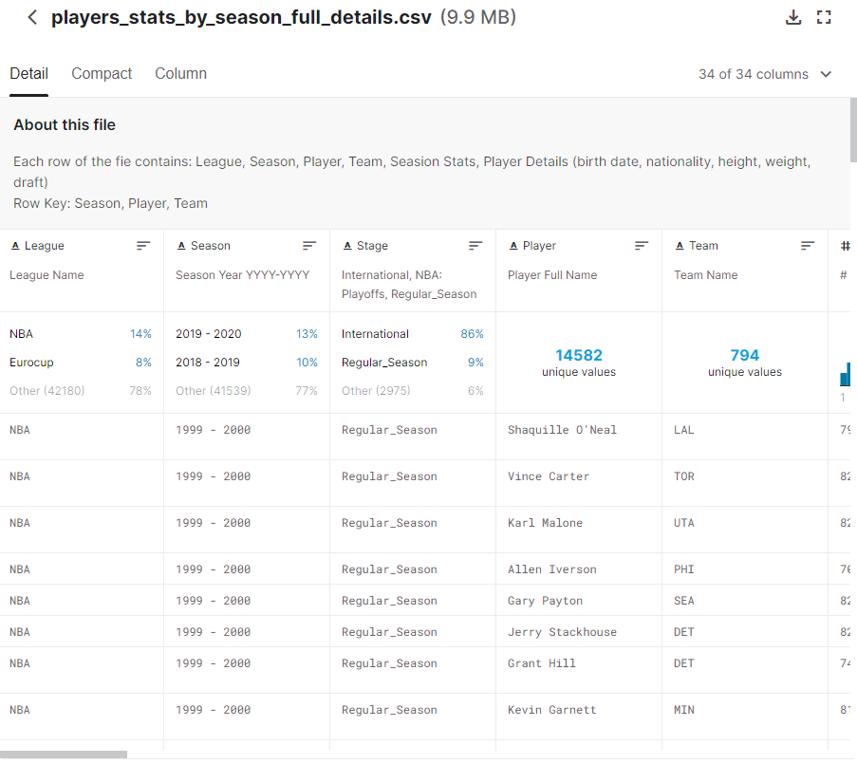

*Hình 1.1 Kho dữ liệu khi chưa xử lý*

* 1. **Kho dữ liệu đã được xử lý**
* Sau khi lọc dữ liệu ta được 53950 dòng và 30 thuộc tính.

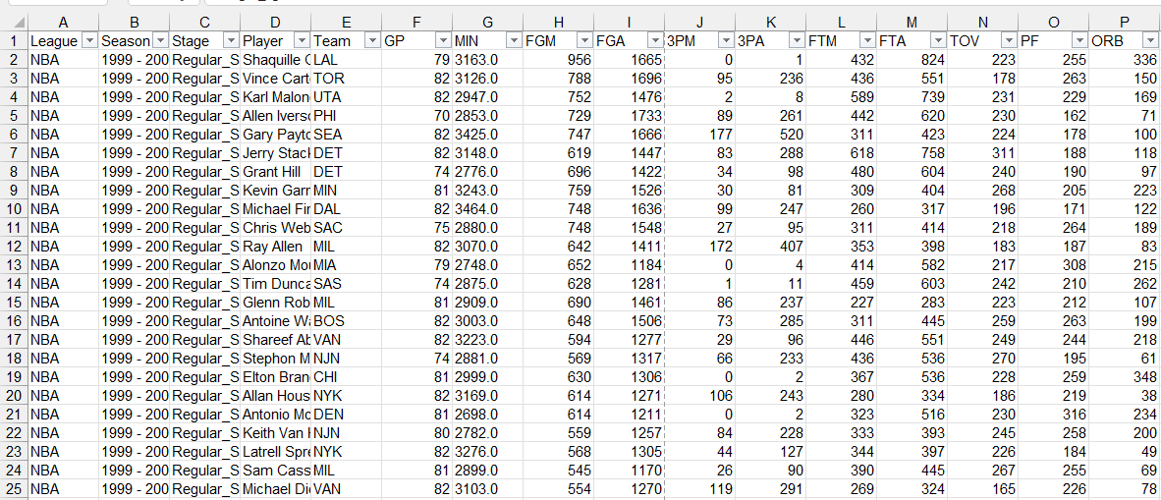

*Hình 1.2 Kho dữ liệu đã được lọc*

|  |  |  |  |
| --- | --- | --- | --- |
| **STT** | **Tên thuộc tính** | **Kiểu** | **Ý nghĩa thuộc tính** |
| 1 | League | String | Tên của giải bóng rổ  Có 49 giải |
| 2 | Season | String | Năm diễn ra của mùa giải  Từ năm 1999-2020 |
| 3 | Stage | String | Tên thể thức của giải  Có 3 thể thức:   1. Regular_Season: Mùa giải chính.   (chỉ có tại NBA)   1. Playoffs: Vòng đấu cuối mùa.   (chỉ có tại NBA)   1. International: Vòng đấu quốc tế.   (cho các giải còn lại) |
| 4 | Player | String | Tên của cầu thủ |
| 5 | Team | String | Tên viết tắt đội bóng của cầu thủ |
| 6 | GP | Integer | Game Played: Số trận cầu thủ đã chơi. |
| 7 | MIN | Decimal | Minutes Played: Số phút mà cầu thủ đã chơi. |
| 8 | FGM | Integer | Field Goals Made: Số cú ném ghi điểm của cầu thủ bao gồm cú ném 2 và 3 điểm nhưng không tính ném phạt. |
| 9 | FGA | Integer | Field Goals Attempts: Số cú ném của cầu thủ đã thực hiện bao gồm cú ném 2 và 3 nhưng không tính ném phạt. |
| 10 | 3PM | Integer | Three Points Made: Số cú ném 3 điểm mà cầu thủ ghi được. |
| 11 | 3PA | Integer | Three Points Attempts: Số cú ném 3 điểm mà cầu thủ thực hiện. |
| 12 | FTM | Integer | Free Throws Made: Số cú ném phạt mà cầu thủ ghi được. |
| 13 | FTA | Integer | Free Throws Attempts: Số cú ném phạt mà cầu thủ thực hiện. |
| 14 | TOV | Integer | TurnOvers: Số lần mất bóng trước khi thực hiện cú ném của cầu thủ. |
| 15 | PF | Integer | Personal Fouls: Số lỗi cá nhân của cầu thủ. |
| 16 | ORB | Integer | Offensive Rebounds: Số lần cầu thủ bật nhảy để bắt lại bóng sau khi cá nhân hoặc đồng đội ném rổ hụt khi tấn công. |
| 17 | DRB | Integer | Defensive Rebounds: Số lần cầu thủ bật nhảy bắt lại bóng để phản công khi đội đang phòng thủ. |
| 18 | AST | Integer | Assists: Số lần hỗ trợ hay còn gọi là kiến tạo cho đồng đội ghi điểm. |
| 19 | STL | Integer | Steals: Số lần cướp bóng từ đối thủ. |
| 20 | BLK | Integer | Blocks: Số lần chắn bóng trên không. |
| 21 | PTS | Integer | Points: Tổng số điểm cầu thủ ghi được. |
| 22 | Birth_year | Integer | Năm sinh của cầu thủ. |
| 23 | Birth_date | String | Ngày tháng năm sinh của cầu thủ. |
| 24 | Height_cm | Integer | Chiều cao của cầu thủ tính theo Cm. |
| 25 | Weight_kg | Integer | Cân nặng của cầu thủ tính theo Kg. |
| 26 | Nationality | String | Quốc tịch của cầu thủ. |
| 27 | High_school | String | Tên trường trung học của cầu thủ. |
| 28 | Draft_round | Integer | Vòng mà cầu thủ được chọn vào đội đầu tiên của giải chuyên nghiệp. |
| 29 | Draft_pick | Integer | Thứ tự mà cầu thủ được chọn vào đội đầu tiên của giải chuyên nghiệp. |
| 30 | Draft_team | String | Tên đội đã chọn cầu thủ trong kì tuyển chọn. |

## **XÂY DỰNG KHO DỮ LIỆU**

* 1. **Lược đồ kho dữ liệu (Star Schema)**

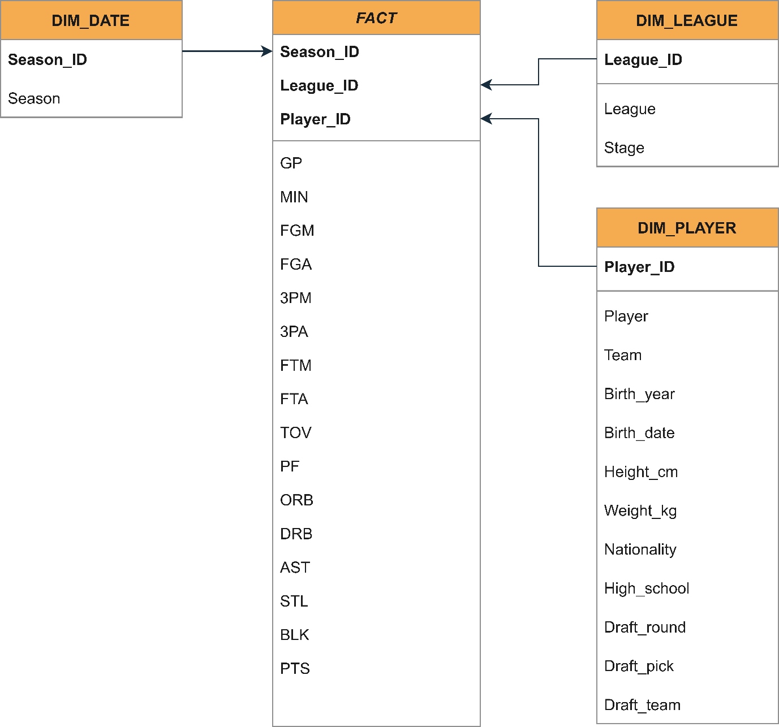

* 1. **Chi tiết các bảng**
* **Bảng FACT**

|  |  |  |  |
| --- | --- | --- | --- |
| **STT** | **Tên thuộc tính** | **Kiểu dữ liệu** | **Ràng buộc** |
| 1 | Season_ID | Integer | Khóa chính Khóa ngoại |
| 2 | League_ID | Integer | Khóa chính Khóa ngoại |
| 3 | Player_ID | Integer | Khóa chính Khóa ngoại |
| 4 | GP | Integer |  |
| 5 | MIN | Decimal |  |
| 6 | FGM | Integer |  |
| 7 | FGA | Integer |  |
| 8 | 3PM | Integer |  |
| 9 | 3PA | Integer |  |
| 10 | FTM | Integer |  |
| 11 | FTA | Integer |  |
| 12 | TOV | Integer |  |
| 13 | PF | Integer |  |
| 14 | ORB | Integer |  |
| 15 | DRB | Integer |  |
| 16 | REB | Integer |  |
| 17 | AST | Integer |  |
| 18 | STL | Integer |  |
| 19 | BLK | Integer |  |
| 20 | PTS | Integer |  |

* **Bảng DIM_DATE**

|  |  |  |  |
| --- | --- | --- | --- |
| **STT** | **Tên thuộc tính** | **Kiểu dữ liệu** | **Ràng buộc** |
| 1 | Season_ID | Integer | Khóa chính |
| 2 | Season | String |  |

* **Bảng DIM_LEAGUE**

|  |  |  |  |
| --- | --- | --- | --- |
| **STT** | **Tên thuộc tính** | **Kiểu dữ liệu** | **Ràng buộc** |
| 1 | League_ID | Integer | Khóa chính |
| 2 | Stage | String |  |

* **Bảng DIM_PLAYER**

|  |  |  |  |
| --- | --- | --- | --- |
| **STT** | **Tên thuộc tính** | **Kiểu dữ liệu** | **Ràng buộc** |
| 1 | Player_ID | Integer | Khóa chính |
| 2 | Player | String |  |
| 3 | Team | String |  |
| 4 | Birth_year | Integer |  |
| 5 | Birth_date | String |  |
| 6 | Height_cm | Integer |  |
| 7 | Weight_kg | Integer |  |
| 8 | Nationality | String |  |
| 9 | High_school | String |  |
| 10 | Draft_round | Integer |  |
| 11 | Draft_pick | Integer |  |

* 1. **Nội dung 15 câu hỏi truy vấn**

1. Cho biết số lượng cầu thủ không phải quốc tịch Mỹ chơi tại giải NBA vào mùa giải 19-20.
2. Cho biết cầu thủ có nhiều kiến tạo nhất mỗi năm tại giải NBL (Úc).
3. Thống kê các cầu thủ tại NBA được draft tại round 1 và pick 1 và tổng số điểm ghi được qua các năm.
4. Cho biết top 10 cầu thủ có tỉ lệ ném 3 điểm thành công cao nhất và đã thực hiện trên 100 cú ném
5. Top 5 cầu thủ có tổng số phút ra sân nhiều nhất vào mùa giải 17-18.
6. Thống kê các cầu thủ có số lần chặn bóng > 50 lần và lấy lại bóng từ đối thủ > 50 mùa giải 18-19.
7. Thống kê các cầu thủ có tỉ lệ ném 2 và 3 điểm cao hơn tỉ lệ ném phạt mùa tại giải Argentinian.
8. Top 20 cầu thủ chơi hiệu quả nhất tại giải NBA mùa 17-18.
9. Thống kê theo chiều giảm dần về số lượng cầu thủ của các trường trung học đang tham gia NBA.
10. Số phút thi đấu trung bình của cầu thủ tại các giải đấu mùa 19-20.
11. Thống kê các cầu thủ sinh năm 1998-2000 có số trận thi đấu > 60 trận tại mùa giải 18-20.
12. Mùa giải nào có số lần cầu thủ phạm lỗi thấp nhất.
13. Cho biết cầu thủ nào tham gia nhiều giải đấu khác nhau.
14. Cho biết số lượng cầu thủ có 2 quốc tịch.
15. Cho biết số năm nhiều nhất mà một cầu thủ chơi cho một đội.

# **CHƯƠNG II: XÂY DỰNG KHO DỮ LIỆU (SSIS)**

## **TỔNG QUAN MÔ HÌNH SSIS**

* **Bước 1: Clean DataGoc and Load Dataset:** Thực hiện xóa toàn bộ dữ liệu trong Data gốc, tiến hành đưa toàn bộ dữ liệu thô vào bảng tương ứng trong DataGoc, thực hiện tiền xử lý dữ liệu và đổ vào các bảng dữ liệu tương ứng.
* **Bước 2: ETL Data to Dimension Table:** Thực hiện đổ dữ liệu vào các bảng Dimension trong Data warehouse.
* **Bước 3: Fact Table:** Thực hiện đổ dữ liệu vào bảng fact trong Data warehouse.
* **Bước 4: Set foreign keys:** Cài đặt các khóa ngoại tương ứng theo thiết kế lược đồ.

## **TẠO PROJECT SSIS VÀ THIẾT LẬP KẾT NỐI**

### **Tạo project SSIS**

* **Bước 1:** Mở Visual Studio 2019 **→** Create a new project

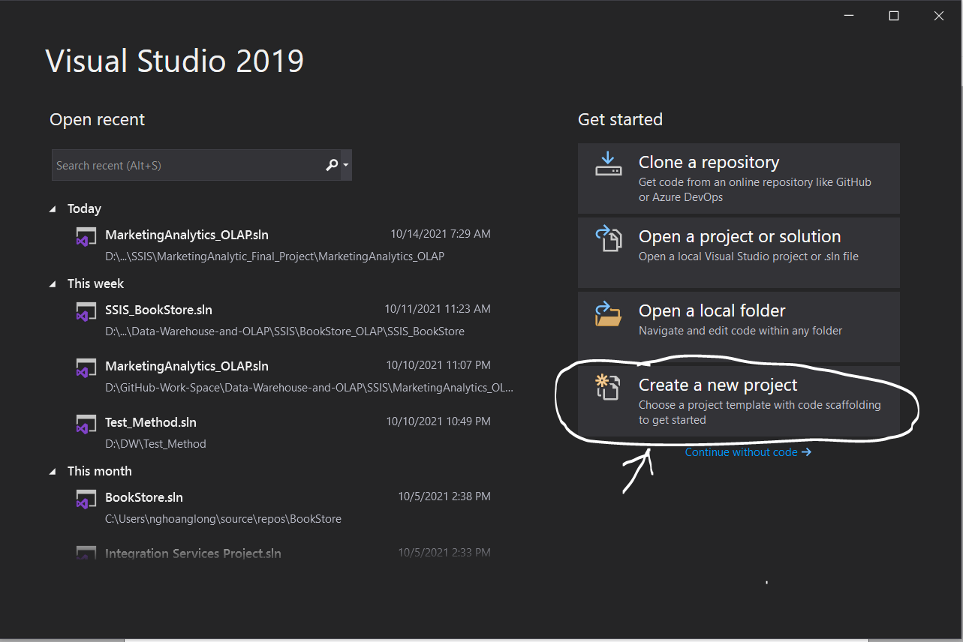

* **Bước 2:** Tìm Integration Services Project **→** Click chọn và nhấn Next

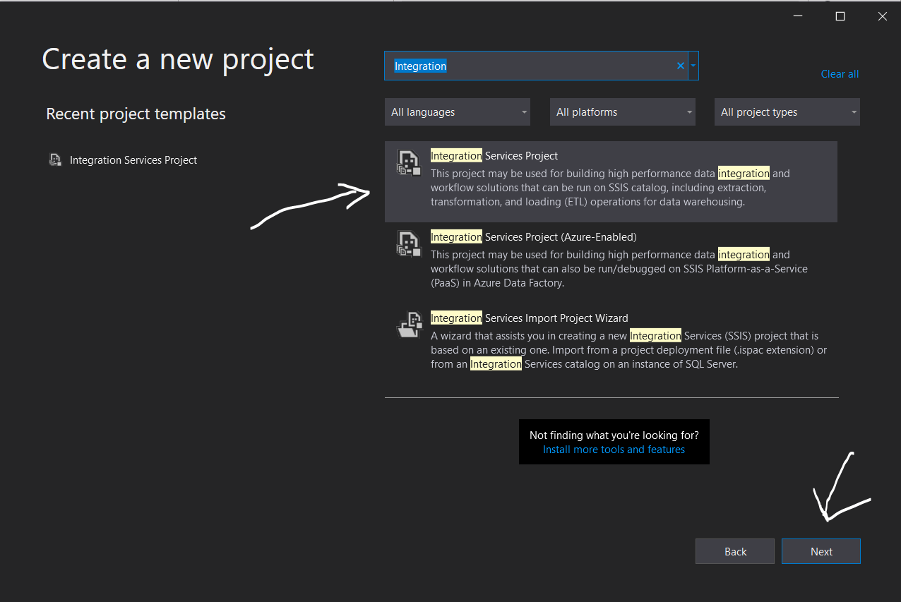

* **Bước 3:** Đặt tên cho Project và nhấn Create

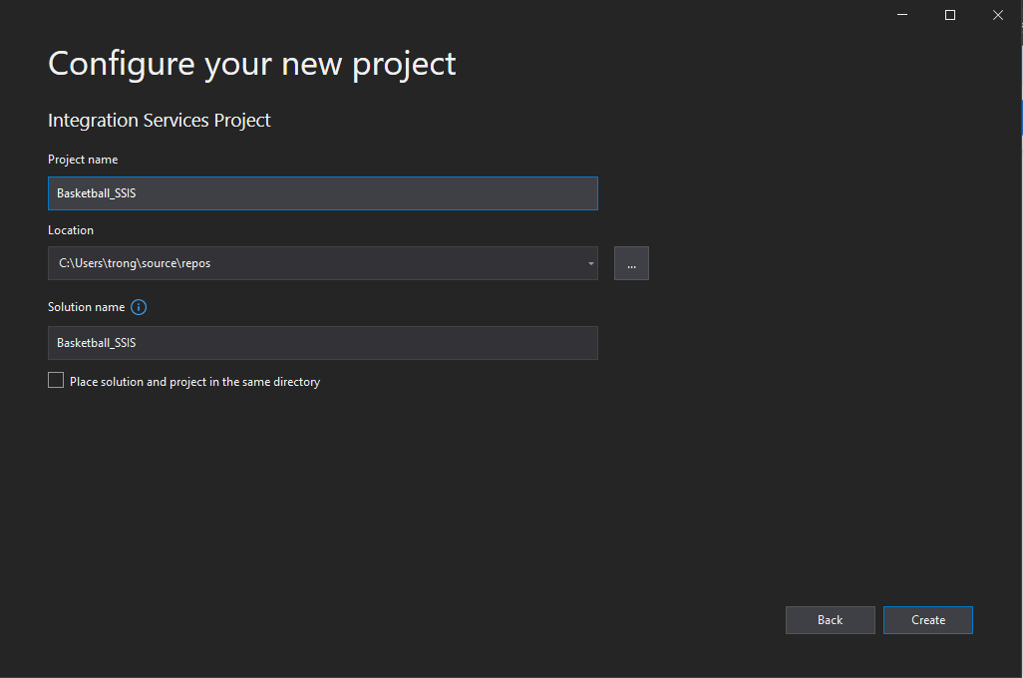

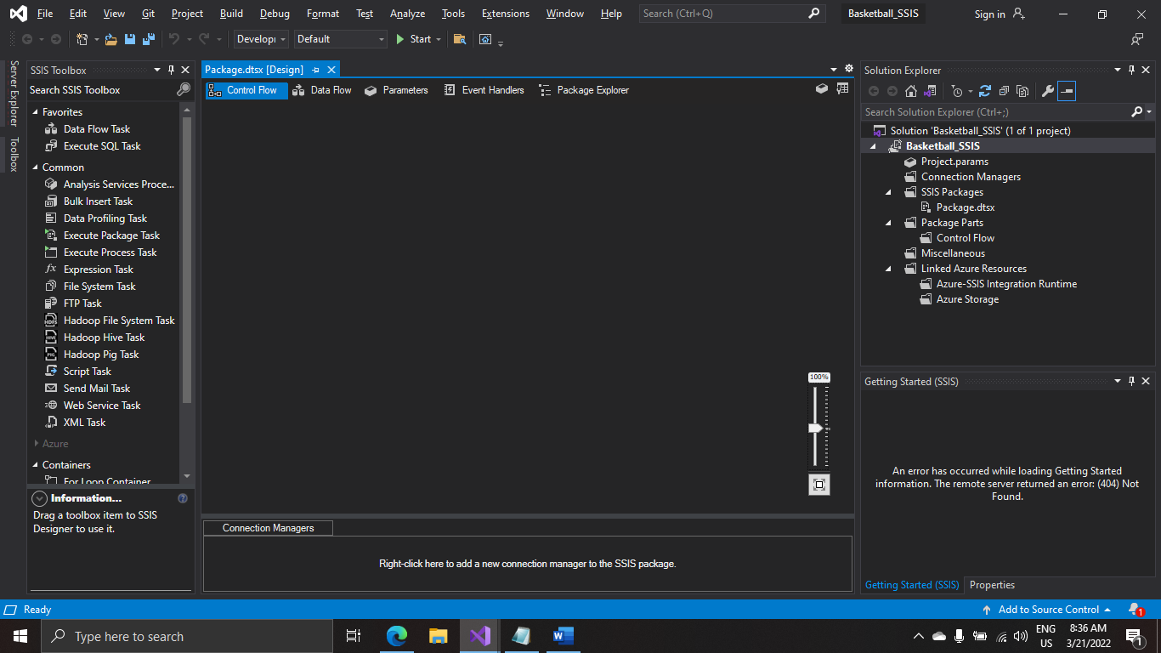

*Hình 2.1.1 Màn hình giao diện của SSIS Project*

Giao diện chính của SSIS project, các chức năng chính nằm ở cột bên trái SSIS ToolBox.

### **Tạo cơ sở dữ liệu vào thiết lập kết nối**

#### Tạo cơ sở dữ liệu

* **Bước 1:** Vào MS SQL Server Management **→** Tạo New Query

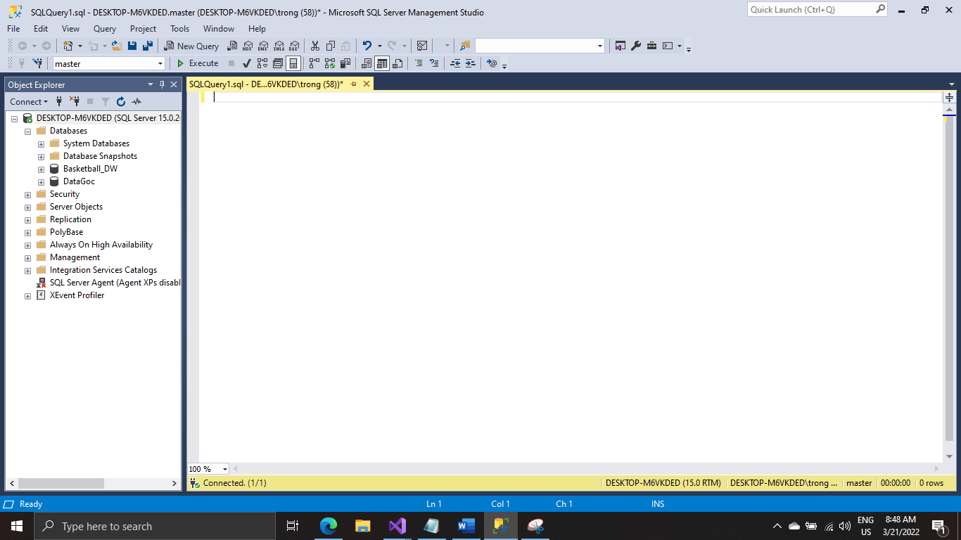

* **Bước 2:** Viết câu lệnh tạo Database

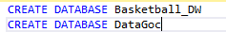

Kết quả sau khi chạy 2 câu lệnh trên:

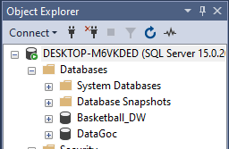

**DataGoc là database chứa các table sau:**

* **Original_Data:** Table chứa dữ liệu gốc, dữ liệu chưa qua bước tiền xử lý
* **Clean_Data:** Table chứa dữ liệu đã trải qua bước tiền xử lý (lọc Null, đổi tên column, thêm column ,..)
* **Null_Data:** Table chứa những dòng dữ liệu chứa giá trị Null được lọc từ bảng Original_Data.

**Basketball_DW** là database đóng vai trò là một kho dữ liệu, chứa các table theo đúng thiết kế star schema ở mục *Xây dựng lược đồ kho dữ liệu*.

* **Dim_Date:** Bảng chiều chứa dữ liệu về thông tin năm của giải đấu.
* **Dim_League:** Bảng chiều chứa dữ liệu về thông tin của giải đấu.
* **Dim_Player:** Bảng chiều chứa dữ liệu về thông tin của cầu thủ.
* **Fact:** Bảng sự kiên chứa thông tin và các thuộc tính để tính toán.

#### Thiết lập kết nối

##### **Thiết lập kết nối đến database DataGoc**

* **Bước 1:** Mở Project SSIS trong Visual Studio **→** Chuột phải Connection Manager **→** New Connection Manager

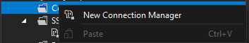

* **Bước 2:** Chọn OLEDB **→** Nhấn Add

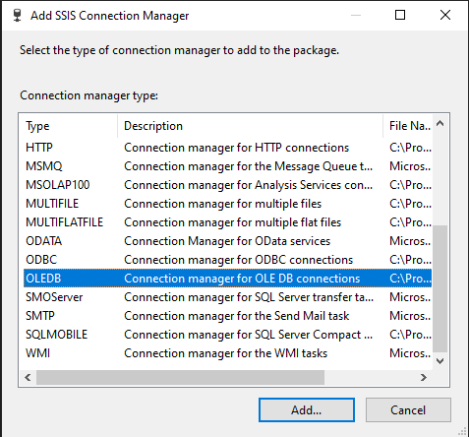

* **Bước 3:** Chọn New **→** Vào MS SQL Server Management để lấy được Server Name **→** Điền Server Name **→** Tại bước select database name, chọn DataGoc **→** Chọn Test Connection **→** Chọn OK nếu test connection thành công.

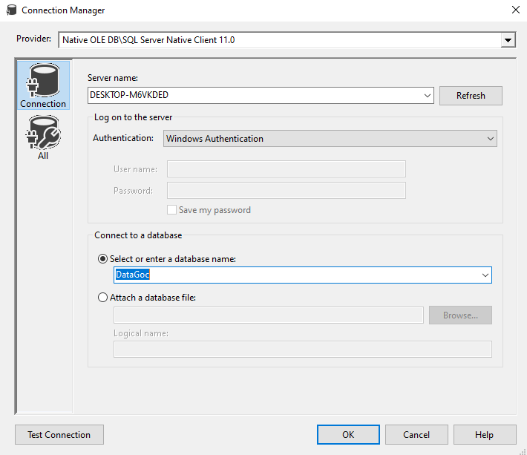

Kết quả thu được:

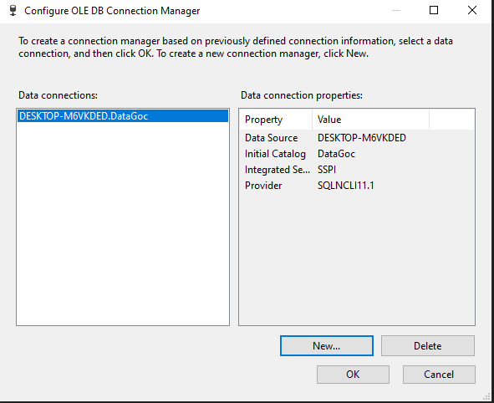

##### **Thiết lập kết nối đến database Basketbal_DW**

* **Bước 1:** Thực hiện tương tự 2.2.2.1
* **Bước 2:** Thực hiện tương tự 2.2.2.1
* **Bước 3:** Chọn New **→** Vào MS SQL Server Management để lấy được Server Name **→** Điền Server Name **→** Tại bước select database name, chọn Basketball_DW **→** Chọn Test Connection **→** Chọn OK nếu test connection thành công.

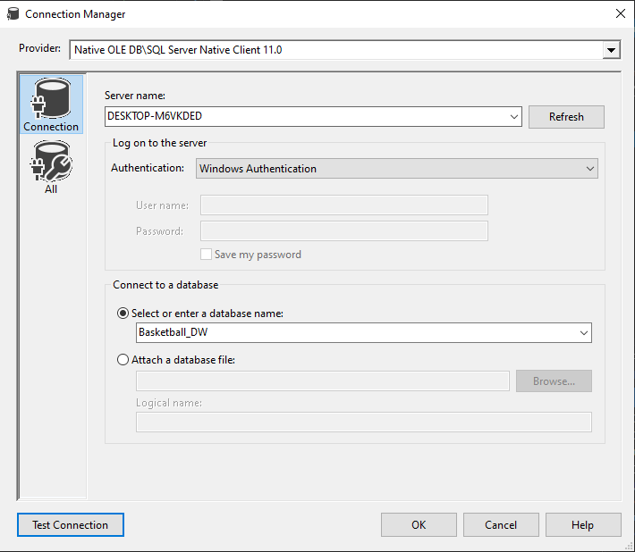

Kết quả thu được:

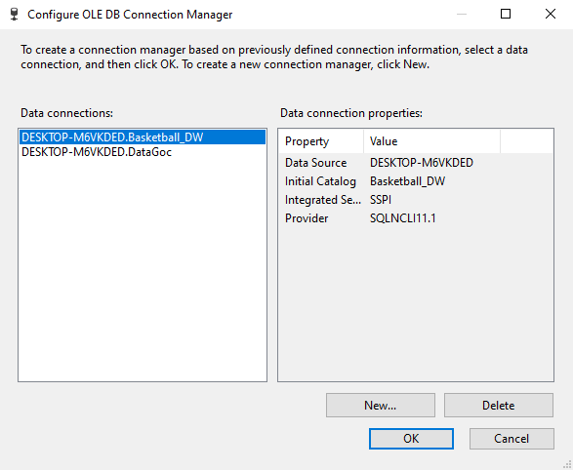

## **LÀM SẠCH VÀ NẠP DỮ LIỆU VÀ DATAGOC**

**Mục tiêu:**

* Xóa tất cả dữ liệu đã được Insert vào 3 bảng trong DataGoc:
* Original_Data
* Clean_Data
* Null_Data
* Tiến hành nạp dữ liệu vào bảng Original_Data, làm sạch dữ liệu và nạp dữ liệu vào 2 bảng (Clean_Data, Null_Data) tương ứng.

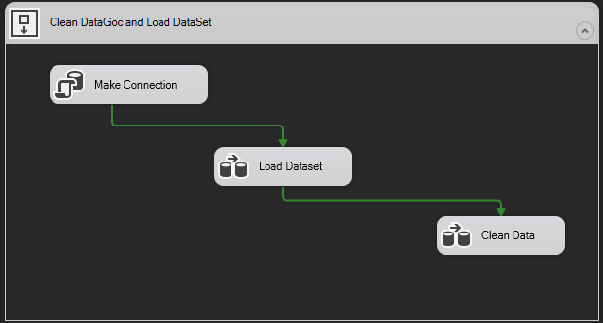

*Hình 2.2.1 Tổng quan Sequence Container Clean DataGoc and Load Dataset*

* **Bước 1:** Kéo thả để tạo mới Sequence Container từ thanh công cụ SSIS toolbox **→** Đổi tên thành Clean DataGoc and Load Dataset.

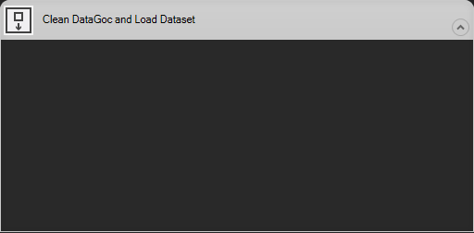

* **Bước 2:** Kéo thả công cụ Execute SQL Task vào Container **→** Đổi tên thành Make Connection.

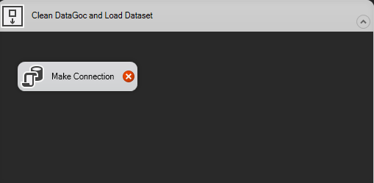

* **Bước 3:** Chuột phải vào Load Dataset **→** Edit **→** Định nghĩa Connection là tới DataGoc **→** Chỉnh sửa SQLStatement **→** OK

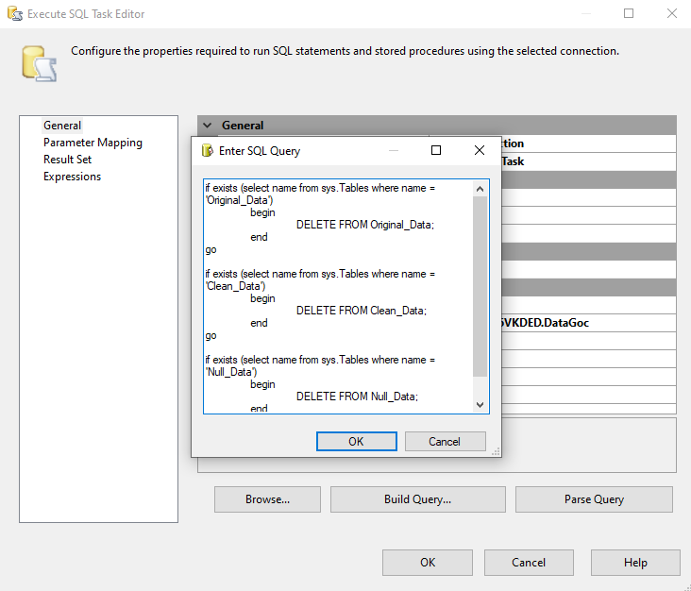

*Hình 2.2.2 Chỉnh sửa connection và add SQLStatement*

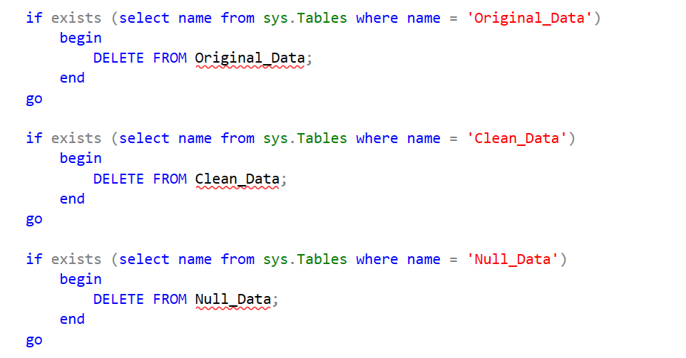

*Câu lệnh SQL để add vào SQLStatement, thực hiện việc clean các table trong DataGoc*

* **Bước 4:** Kéo thả công cụ Data Flow Task vào Container **→** Đổi tên thành Load Dataset.

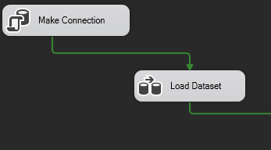

* **Bước 5:** Click chuột trái vào Load Data để chỉnh sửa Data Flow Task

**→** Kéo thả công cụ Flat File Source để định nghĩa dữ liệu nguồn

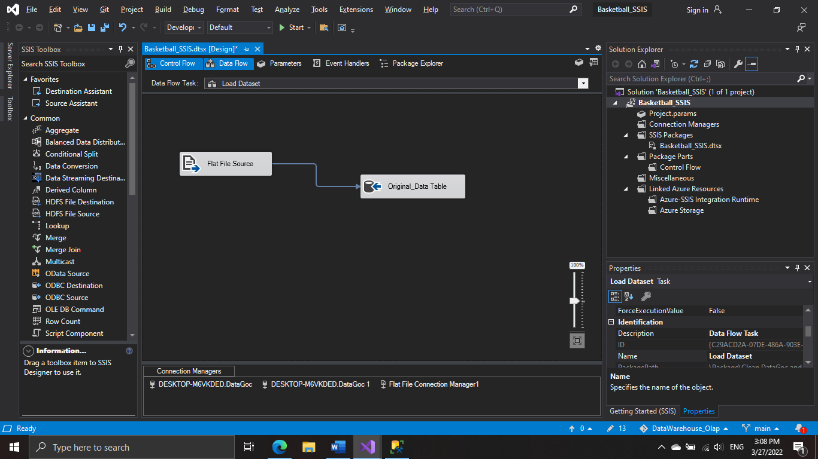

* **Bước 6:** Click chuột phải và chọn Edit **→** Chọn New **→** Browse đến đường dẫn chứa file dữ liệu với định dạng csv.

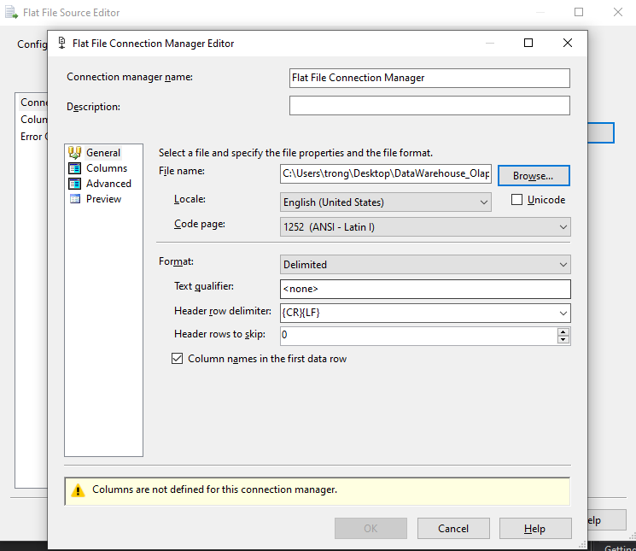

* **Bước 7:** Chọn Columns **→** Kiểm tra xem tình trạng dữ liệu đã đúng theo mong muốn hay chưa **→** Chọn tiếp Advanced **→** Chọn Suggest Types để Visual Studio tự động format lại kiểu dữ liệu của các cột **→** OK

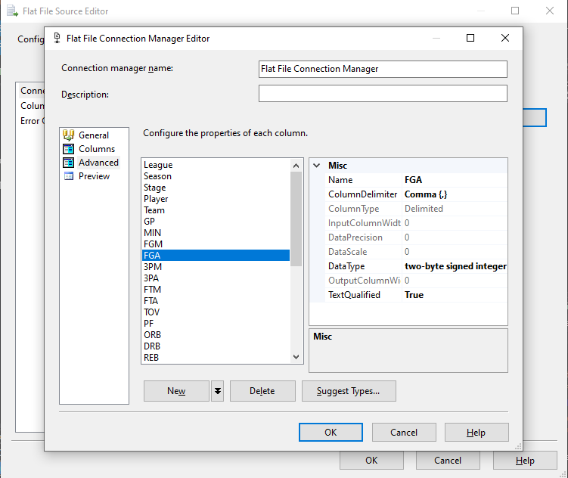

* **Bước 8:** Click chọn Retain Null để giữ lại các dòng dữ liệu có giá trị Null cho các bước xử lý sau **→** OK

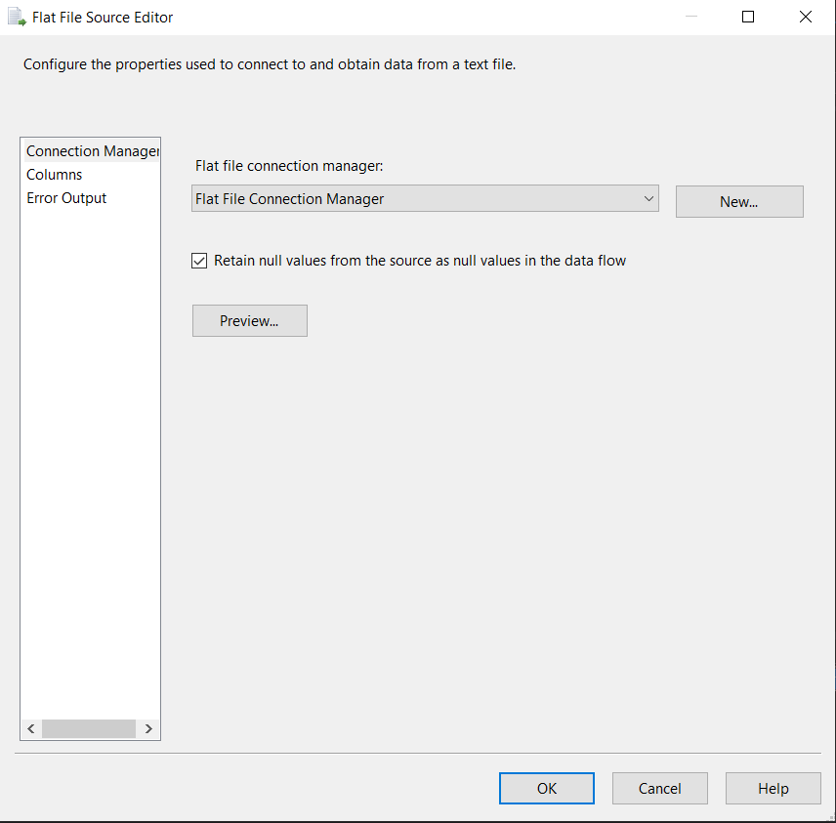

* **Bước 9:** Kéo thả công cụ OLE DB Destination để đưa dữ liệu vào bảng Original_Data **→** Đổi tên thành Original_Data Table.



* **Bước 10:** Click chuột phải vào Original_Data Table **→** Chọn Edit **→** Chọn connection đến DataGoc **→** Chọn New để SSIS tự sinh ra đoạn mã insert data vào table **→** Chỉnh sửa data type của các cột thuộc tính theo đúng báo cáo ngay trên đoạn mã đã được tự động sinh ra **→** Click chọn OK.

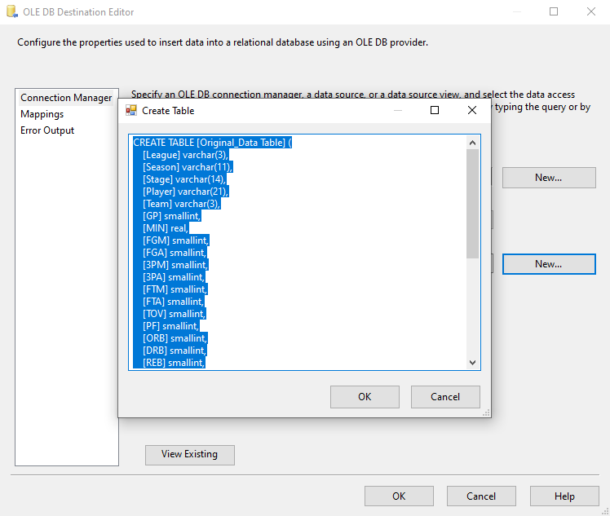

* **Bước 11:** Click chọn Mappings **→** Check xem những columns đã được map đúng hay chưa **→** OK

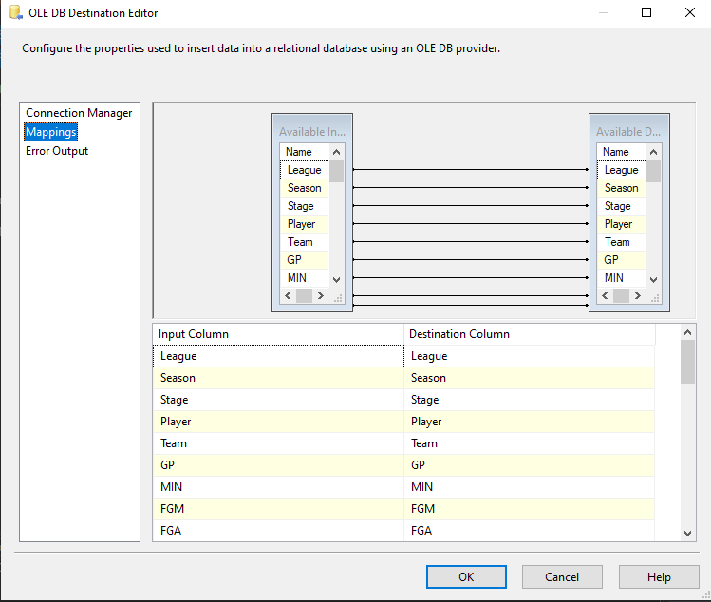

* **Bước 12:** Kéo thả công cụ Data Flow Task vào Container **→** Đổi tên thành Clean Data.

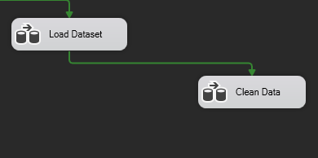

* **Bước 13:** Click chuột trái vào Preprocess Data để chỉnh sửa Data Flow Task **→** Kéo thả công cụ OLE DB Source để định nghĩa dữ liệu nguồn.

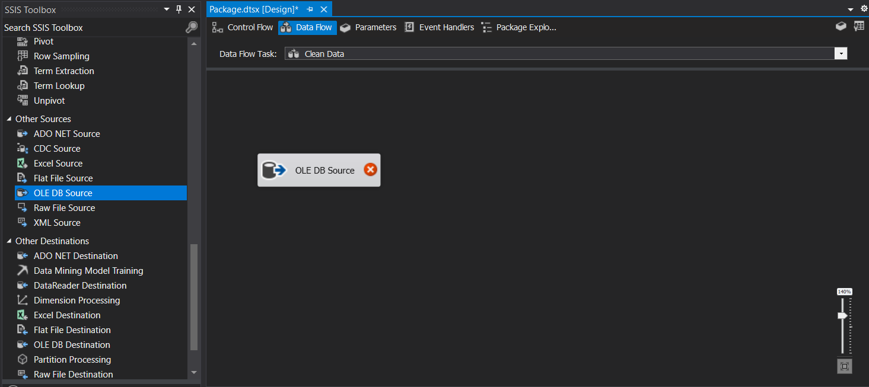

* **Bước 14:** Click chuột phải và chọn Edit **→** Chọn connection đến DataGoc **→** Chọn table Original_Data.

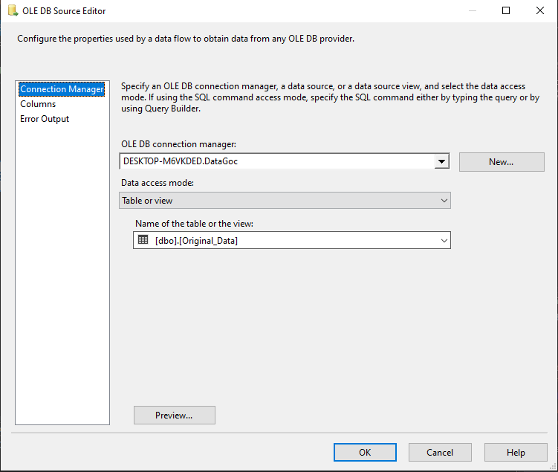

* **Bước 15:** Click chọn Columns để lấy ra những cột cần thiết **→** OK

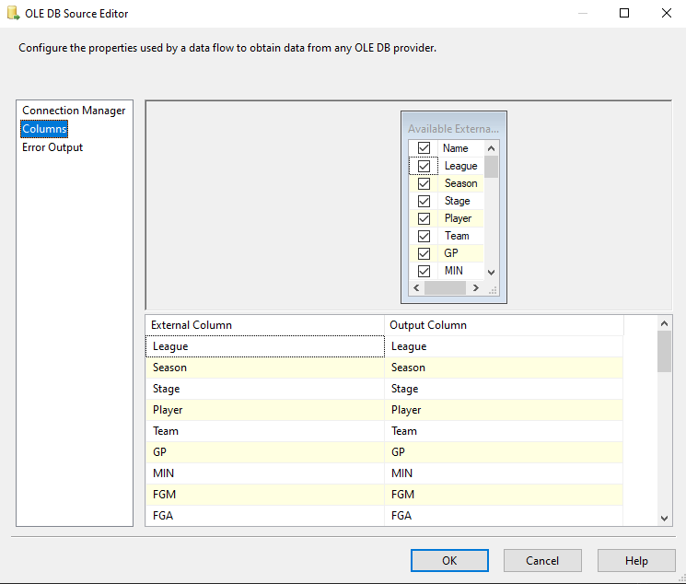

* **Bước 16:** Kéo thả công cụ Conditional Split để lọc dữ liệu.

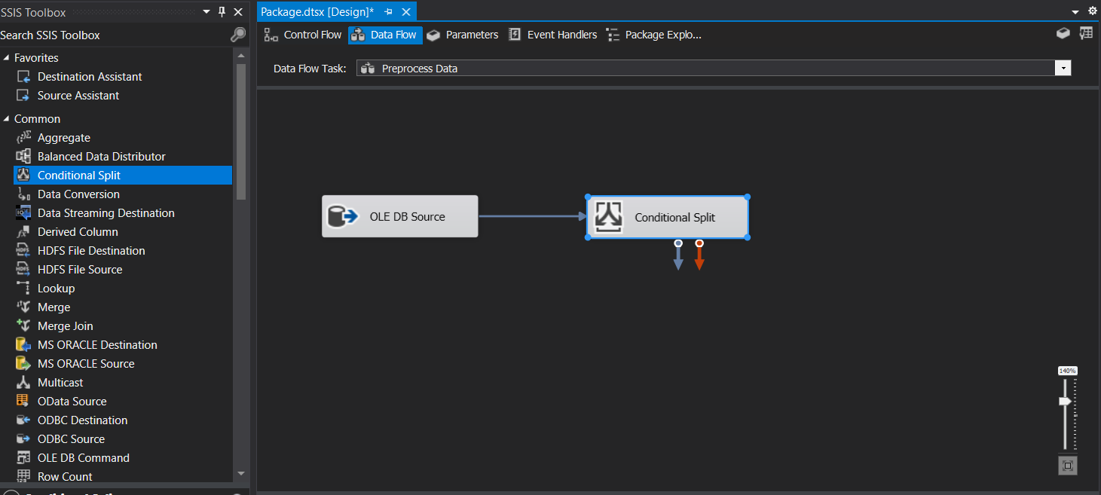

* **Bước 17:** Click chuột phải vào Conditional Split **→** Chọn Edit **→** Chỉnh sửa Output Name thành Null_Output **→** Thêm điều kiện lọc Null trên toàn bộ cột **→** Chỉnh sửa Default Output Name thành NotNull_Output

**→** OK

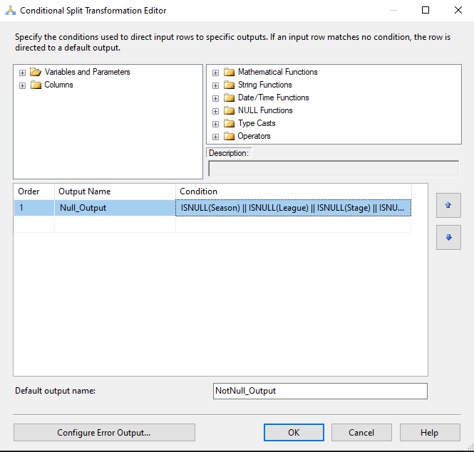

* **Bước 18:** Kéo thả công cụ OLE DB Destination để định nghĩa bảng sẽ đưa dữ liệu Null vào **→** Đổi tên thành Null_Data Table **→** Nối Data Flow **→** Chọn Null_Output **→** OK

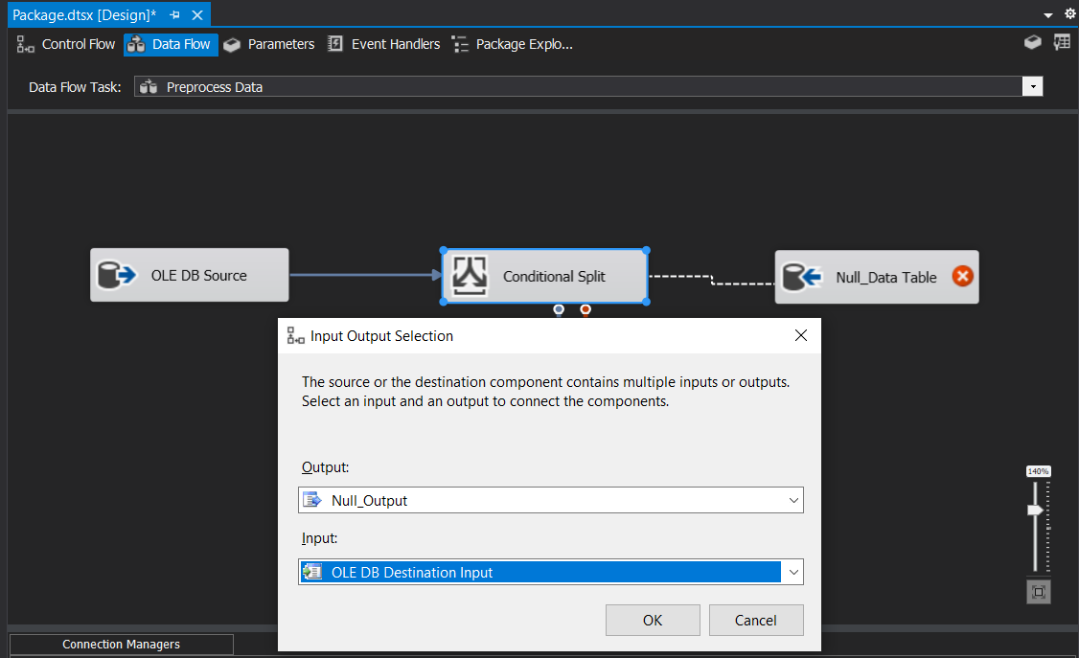

**Bước 19:** Click chuột phải vào Null_Data Table **→** Chọn Edit **→** Chọn connection đến DataGoc **→** Chọn New để SSIS tự sinh ra đoạn mã insert data vào table **→** Click chọn OK.

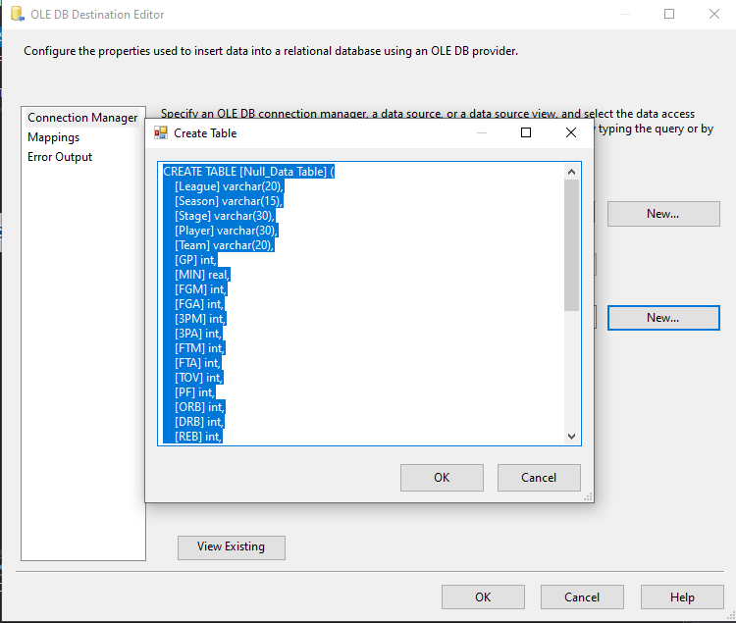

* **Bước 20:** Click chọn Mappings **→** Check xem những columns đã được map đúng hay chưa **→** OK

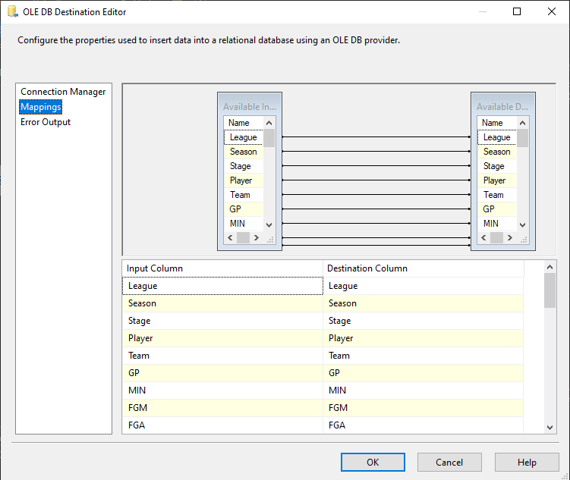

* **Bước 21:** Kéo thả công cụ Sort để sắp xếp lại các dòng dữ liệu

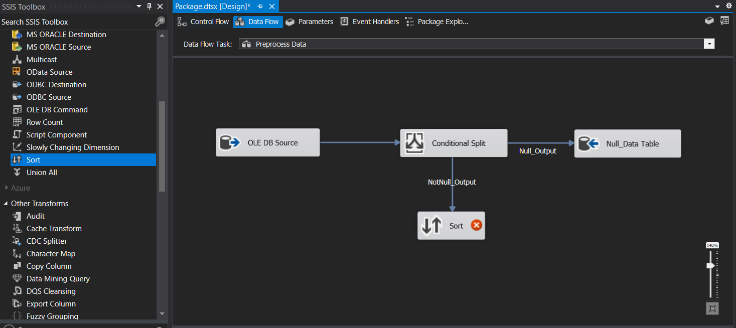

* **Bước 22:** Click chuột phải vào Sort **→** Chọn Edit **→** Click chọn sort theo tất cả các cột và phương thức là Ascending **→** OK

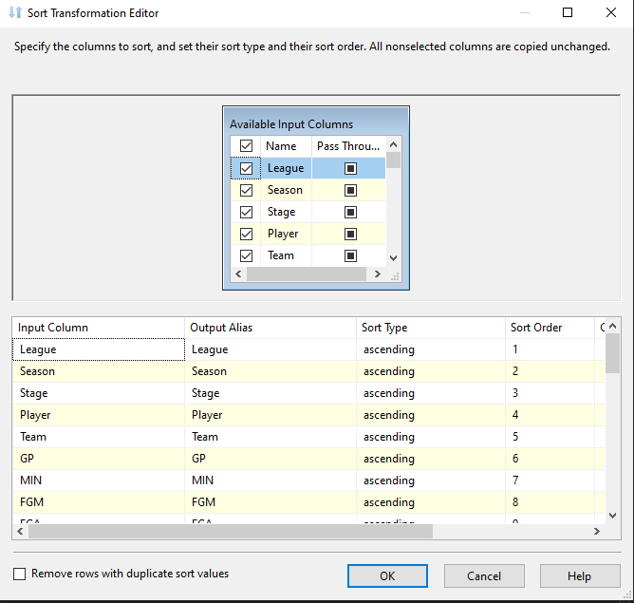

* **Bước 23:** Kéo thả công cụ OLE DB Destination để định nghĩa bảng sẽ đưa dữ liệu đã Clean vào **→** Đổi tên thành Clean_Data Table.

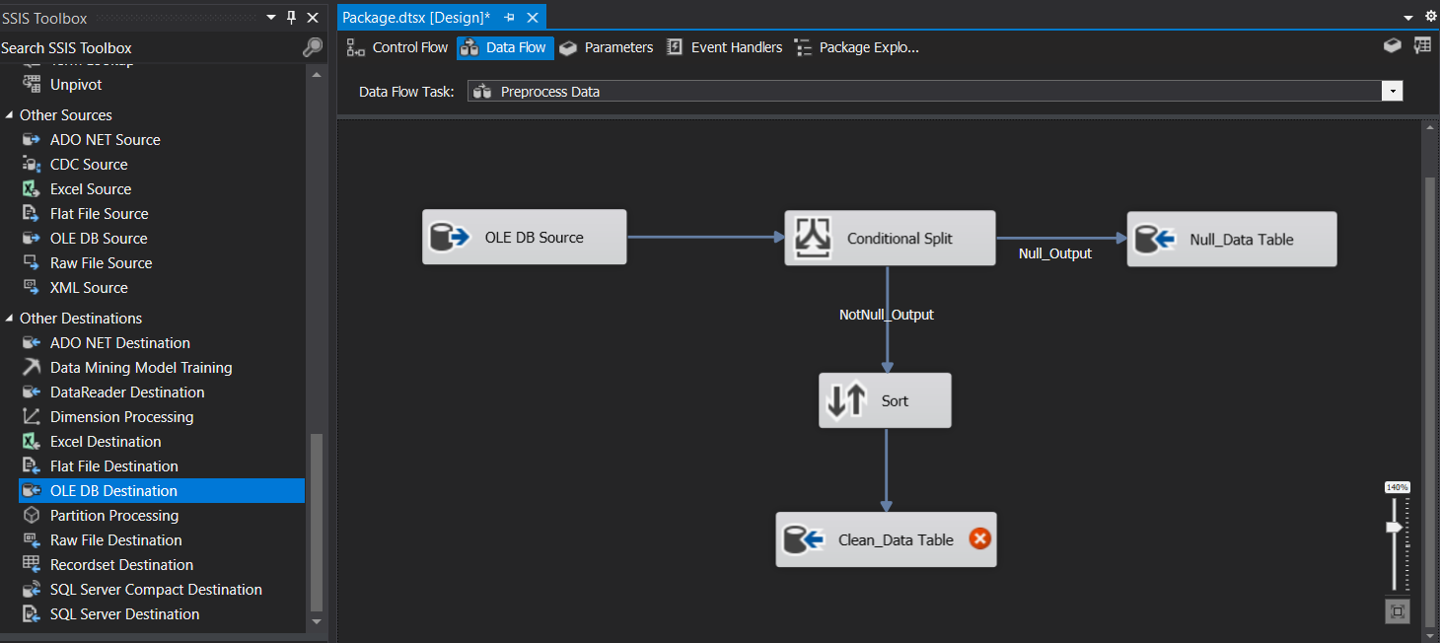

* **Bước 24:** Click chuột phải vào Clean_Data Table **→** Chọn Edit **→** Chọn connection đến DataGoc **→** Chọn New để SSIS tự sinh ra đoạn mã insert data vào table **→** Click chọn OK.

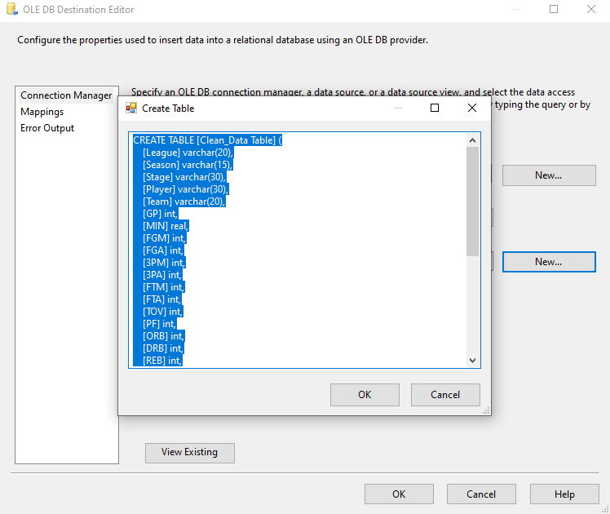

* **Bước 25:** Click chọn Mappings **→** Check xem những columns đã được map đúng hay chưa **→** OK

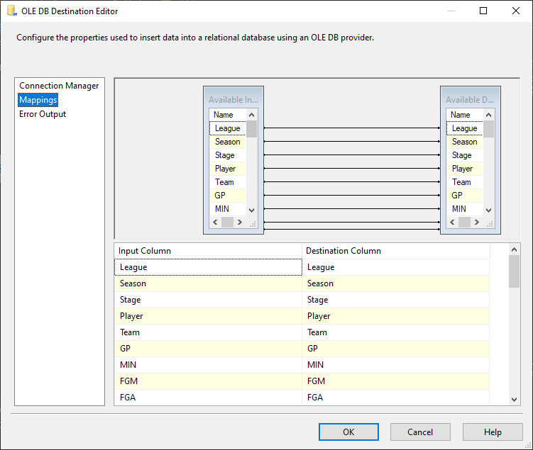

Kết quả thu được sau khi hoàn thành định nghĩa các Data Flow Task cho Sequence Container Clean DataGoc and Load Dataset.

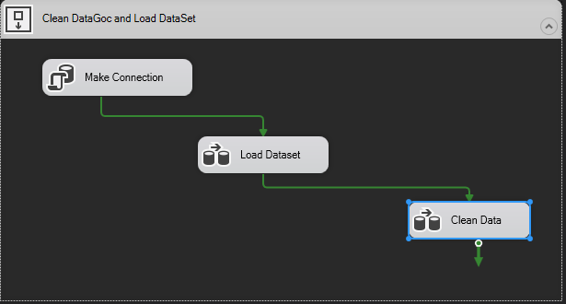

## **ĐỊNH NGHĨA VÀ NẠP DỮ LIỆU VÀO CÁC BẢNG DIMENSION**

**Mục tiêu:** Nạp dữ liệu đã được tiền xử lý nằm trong bảng Clean_Data của DataGoc vào các bảng Dimension tương ứng theo đúng thiết kế lược đồ kho dữ liệu.

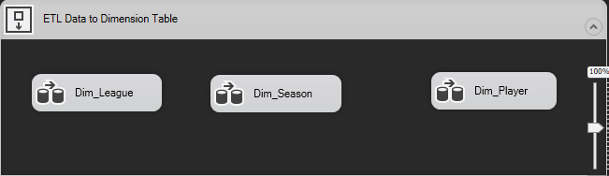

*Hình 4.1 Tổng quan Sequence Container ETL data to Dimension Table*

* **Bước 1:** Kéo thả để tạo mới Sequence Container từ thanh công cụ SSIS Toolbox **→** Đổi tên thành ETL data to Dimentsion Table.

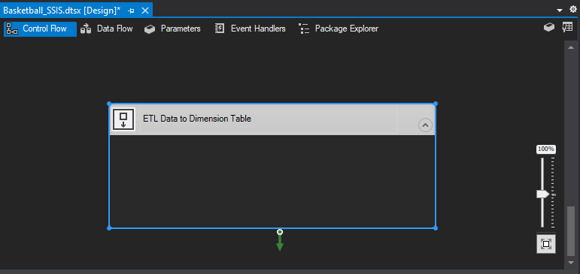

* **Bước 2:** Kéo thả công cụ Data Flow Task vào Container **→** Đổi tên thành Dim_League.

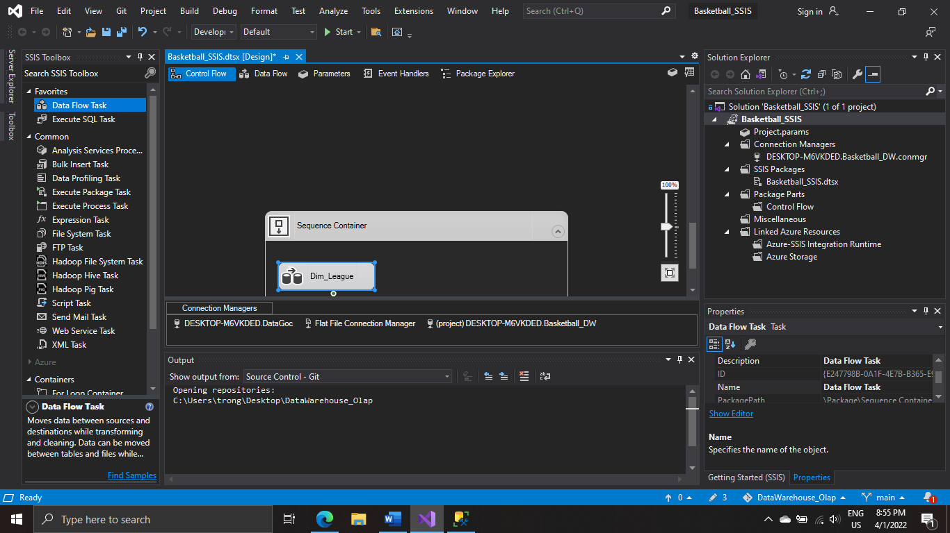

* **Bước 3:** Click chuột trái vào Dim_League để chỉnh sửa Data Flow Task **→** Kéo thả công cụ OLE DB Source để định nghĩa dữ liệu nguồn.

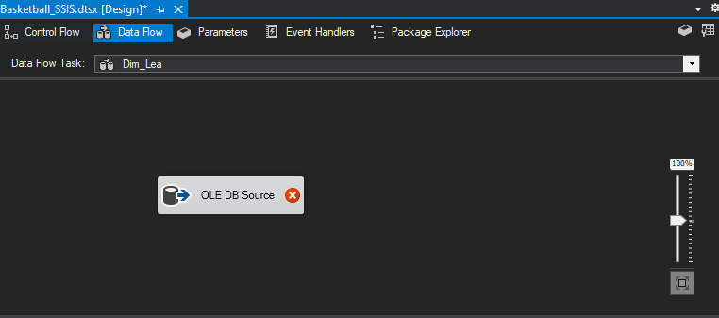

* **Bước 4:** Click chuột phải và chọn Edit **→** Chọn connection đến DataGoc **→** Chọn table Clean_Data.

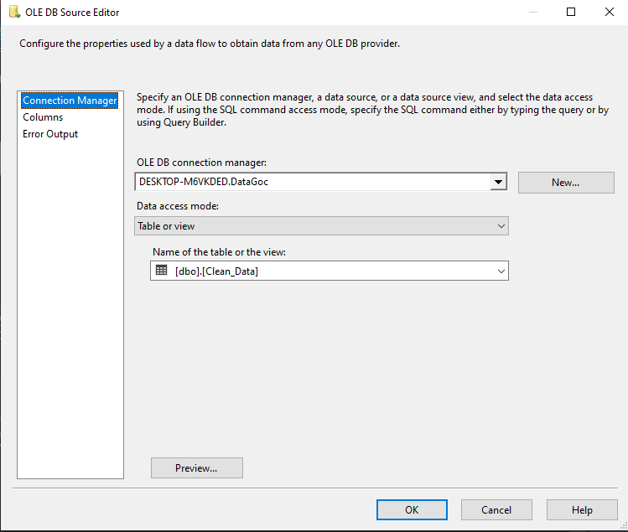

* **Bước 5:** Click chọn Mappings **→** Click chọn Columns để lấy ra những column cần thiết cho bảng Dim_League **→** OK.

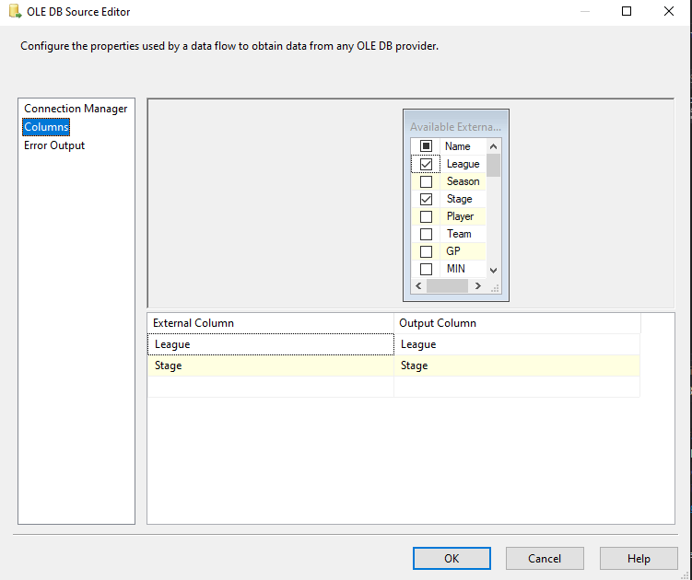

* **Bước 6:** Kéo thả công cụ Aggerate để Group by dữ liệu, xóa những dữ liệu bị trùng.

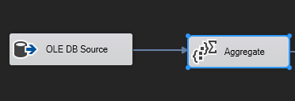

* **Bước 7:** Click chuột phải vào Aggerate **→** Chọn Edit **→** Click chọn group by theo cột League, Stage **→** OK

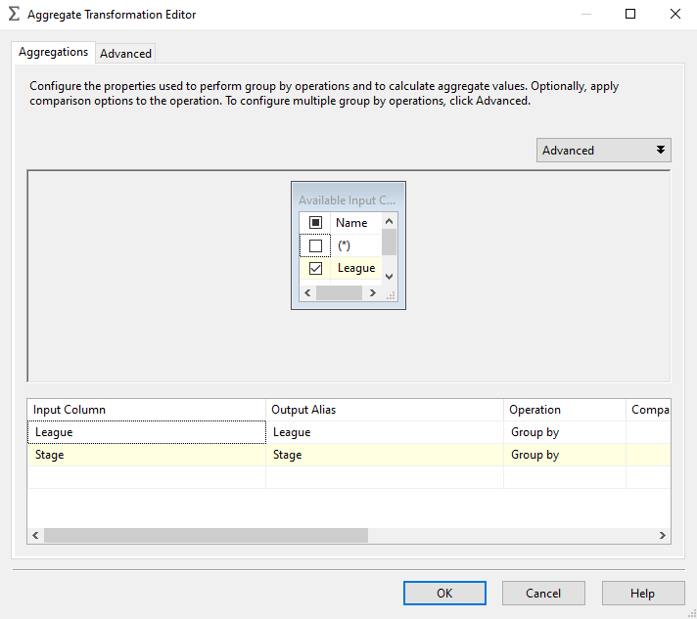

* **Bước 8:** Kéo thả công cụ Sort để sắp xếp lại các dòng dữ liệu.

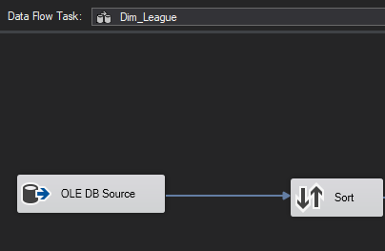

* **Bước 9:** Click chuột phải vào Sort **→** Chọn Edit **→** Click chọn sort theo tất cả các cột và phương thức là Ascending **→** OK

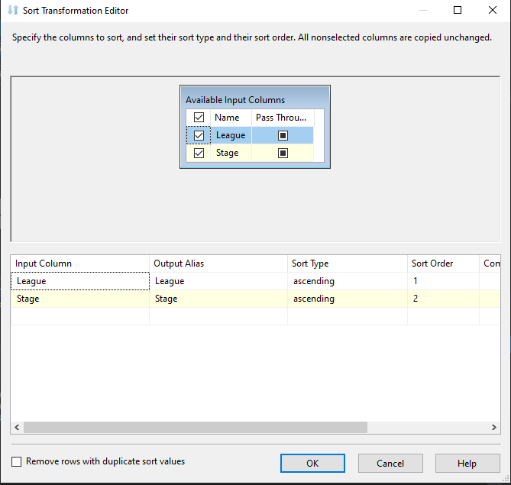

* **Bước 10:** Kéo thả công cụ OLE DB Destination để định nghĩa Dim_League **→** Đổi tên thành Dim_League.

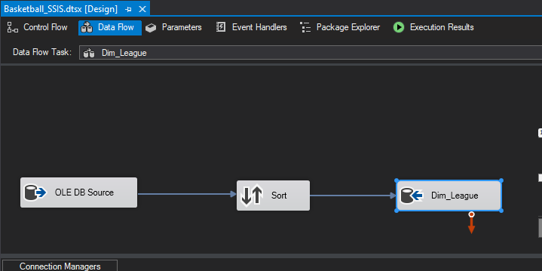

* **Bước 11:** Click chuột phải vào Dim_League **→** Chọn Edit **→** Chọn connection đến Data Warehouse **→** Chọn New để SSIS tự sinh ra đoạn mã insert data vào table **→** Thêm primary key ngay trên đoạn mã được sinh tự động **→** OK

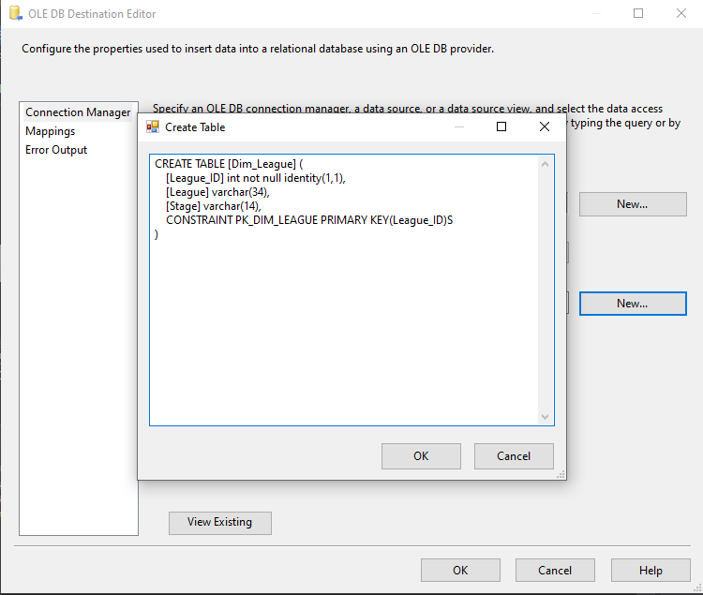

* **Bước 12:** Click chọn Mappings **→** Check xem những columns đã được map đúng hay chưa **→** OK

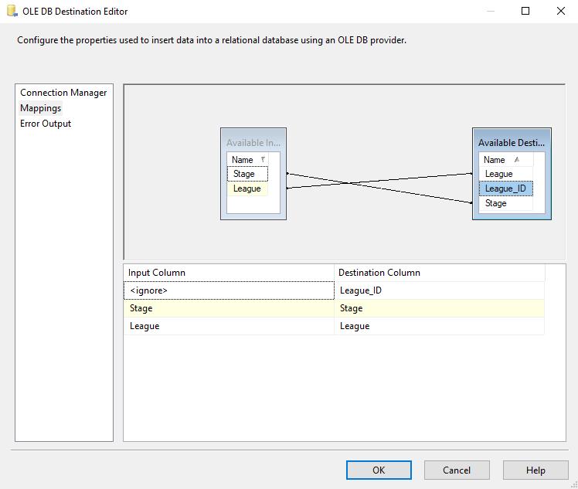

* **Bước 13:** Kéo thả công cụ Data Flow Task vào Container **→** Đổi tên thành Dim_Season.

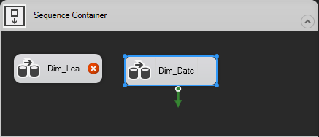

* **Bước 14:** Click chuột trái vào Dim_Season để chỉnh sửa Data Flow Task **→** Kéo thả công cụ OLE DB Source để định nghĩa dữ liệu nguồn.

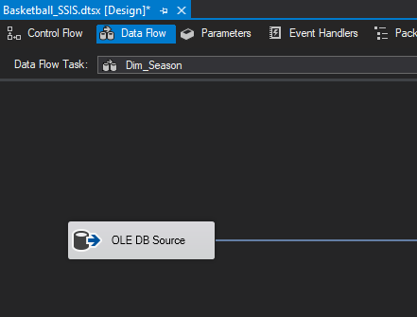

* **Bước 15:** Click chuột phải và chọn Edit **→** Chọn connection đến DataGoc **→** Chọn table Clean_Data.

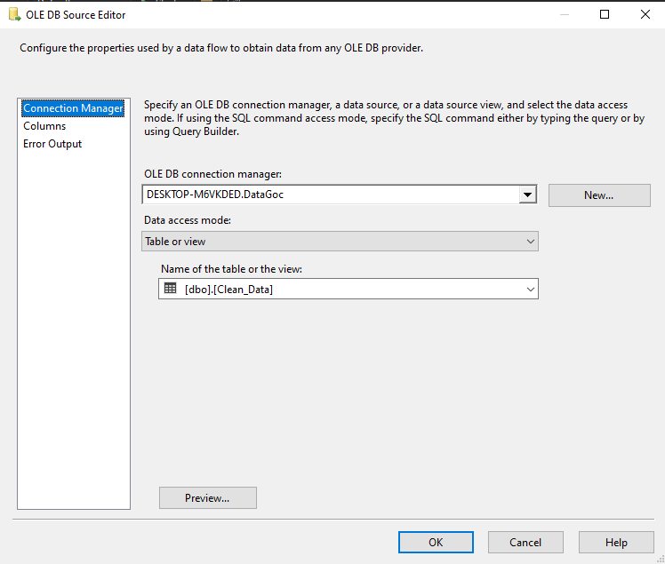

* **Bước 16:** Click chọn Mappings **→** Click chọn Columns để lấy ra những column cần thiết cho bảng Dim_Season → OK

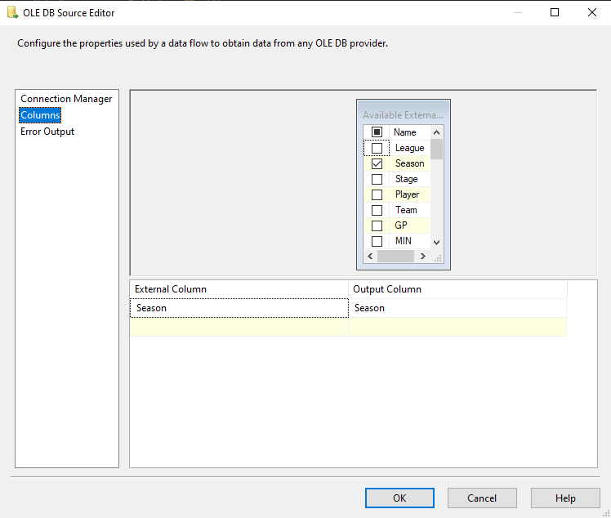

* **Bước 17:** Kéo thả công cụ Aggerate để Group by dữ liệu, xóa những dữ liệu bị trùng.



* **Bước 18:** Click chuột phải vào Aggerate **→** Chọn Edit **→** Click chọn group by theo cột Season **→** OK

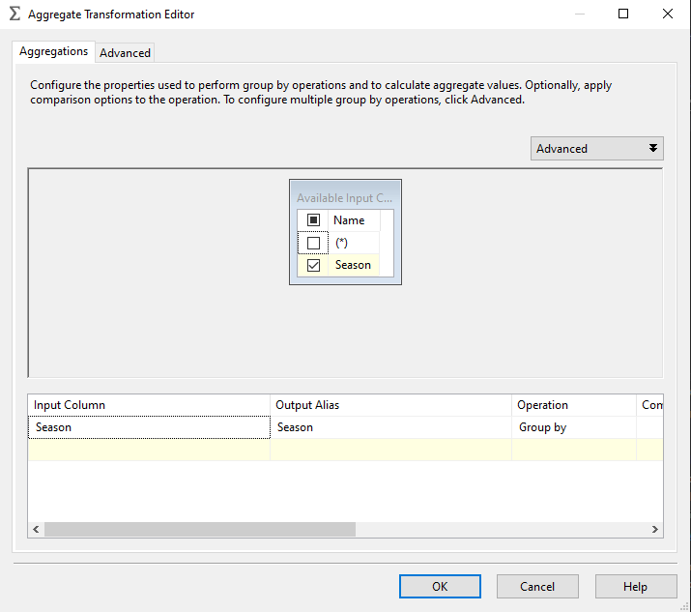

* **Bước 19:** Kéo thả công cụ Sort để sắp xếp lại các dòng dữ liệu.

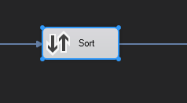

* **Bước 20:** Click chuột phải vào Sort **→** Chọn Edit **→** Click chọn sort theo tất cả các cột và phương thức là Ascending → OK

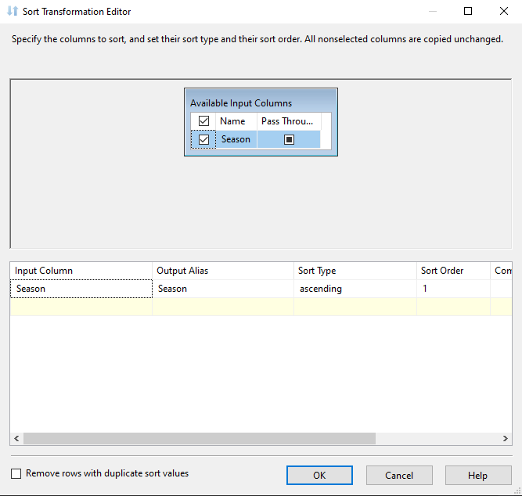

* **Bước 21:** Kéo thả công cụ OLE DB estination để định nghĩa Dim_Season **→** Đổi tên thành Dim_Season.

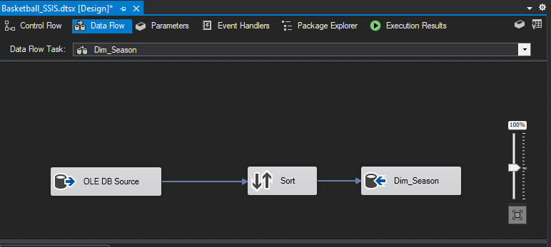

* **Bước 22:** Click chuột phải vào Dim_Season **→** Chọn Edit **→** Chọn

connection đến Data Warehouse **→** Chọn New để SSIS tự sinh ra đoạn mã insert data vào table **→** Thêm primary key ngay trên đoạn mã được sinh tự động **→** OK.

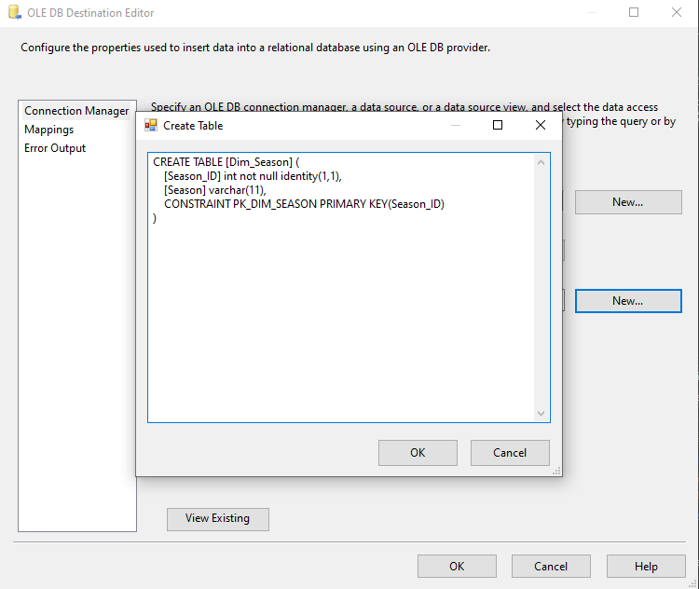

* **Bước 23:** Click chọn Mappings **→** Check xem những columns đã được map đúng hay chưa **→** OK

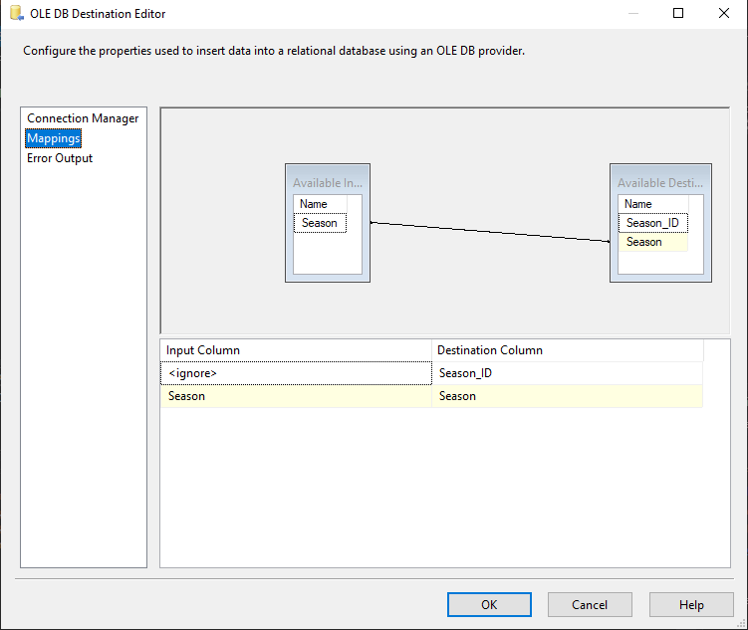

* **Bước 24:** Kéo thả công cụ Data Flow Task vào Container **→** Đổi tên thành Dim_Player. Sau đó nhấn Edit

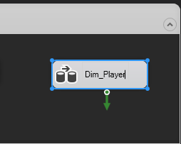

* **Bước 25:** Kéo thả tạo mới OLE DB Source và Edit

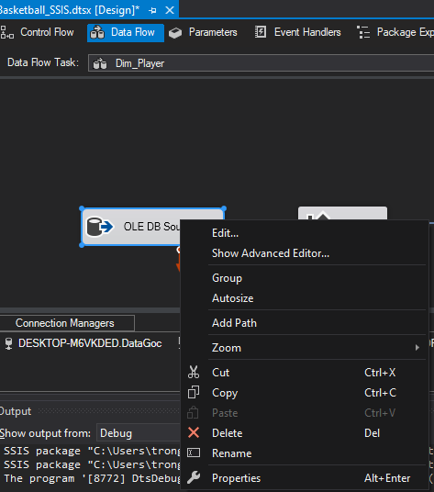

* **Bước 26:** Chọn connection đến DataGoc → Chọn table Clean_Data

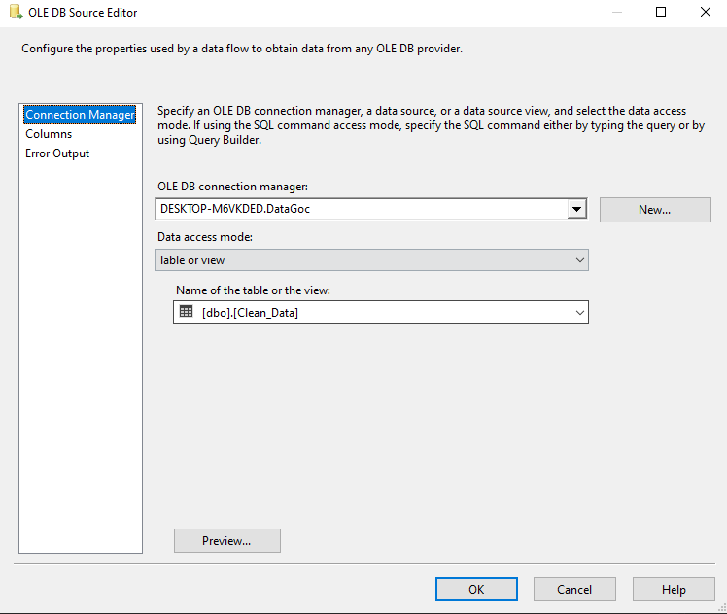

* **Bước 27:** Click chọn Mappings **→** Click chọn Columns để lấy ra những column cần thiết cho bảng Dim_Player **→** OK

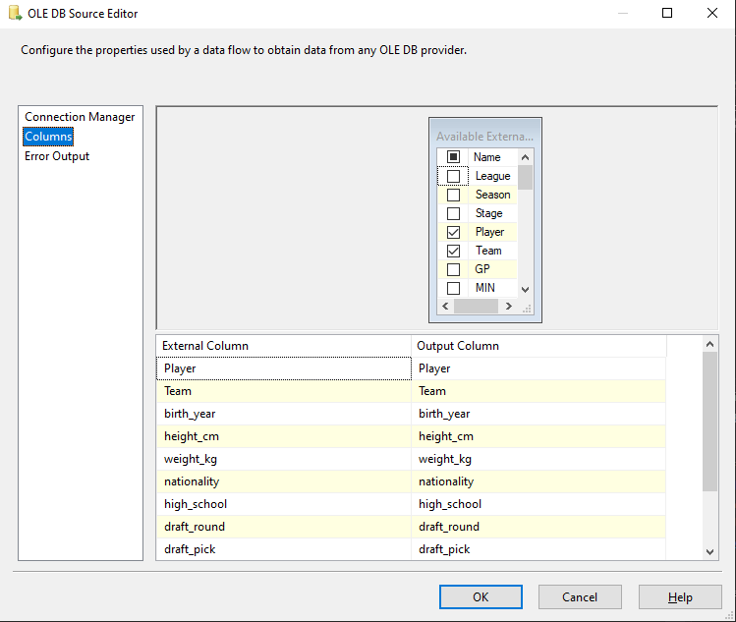

* **Bước 28:** Kéo thả công cụ Sort để sắp xếp lại các dòng dữ liệu.



* **Bước 29:** Click chuột phải vào Sort **→** Chọn Edit **→** Click chọn sort theo tất cả các cột và phương thức là Ascending → OK

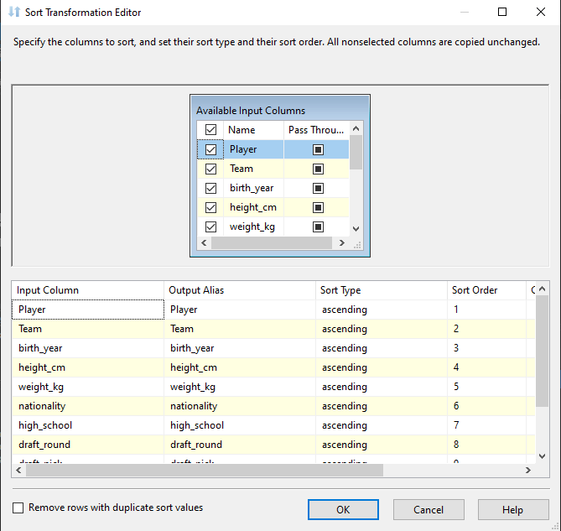

* **Bước 30:** Kéo thả công cụ OLE DB estination để định nghĩa Dim_Player **→** Đổi tên thành Dim_Player

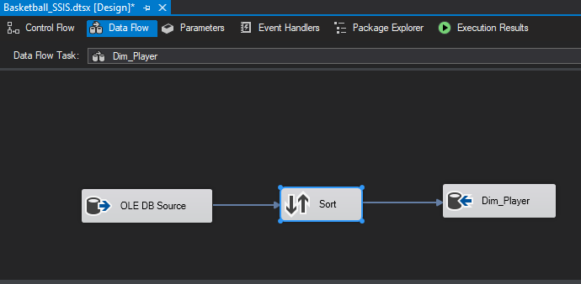

* **Bước 31:** Click chuột phải vào Dim_Season **→** Chọn Edit **→** Chọn

connection đến Data Warehouse **→** Chọn New để SSIS tự sinh ra đoạn mã insert data vào table **→** Thêm primary key ngay trên đoạn mã được sinh tự động **→** OK

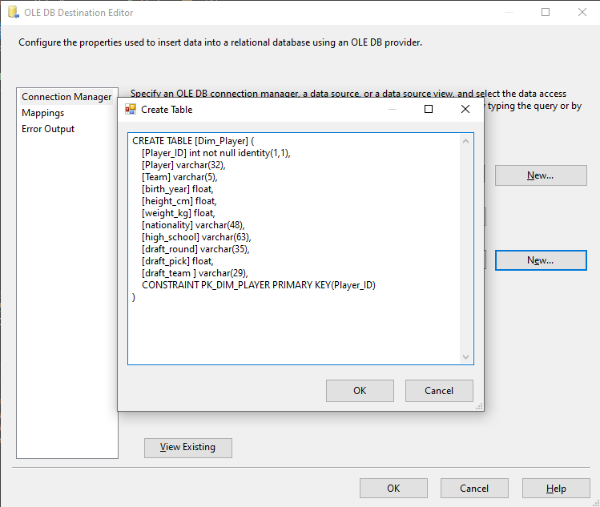

* **Bước 32:** Click chọn Mappings **→** Check xem những columns đã được map đúng hay chưa **→** OK

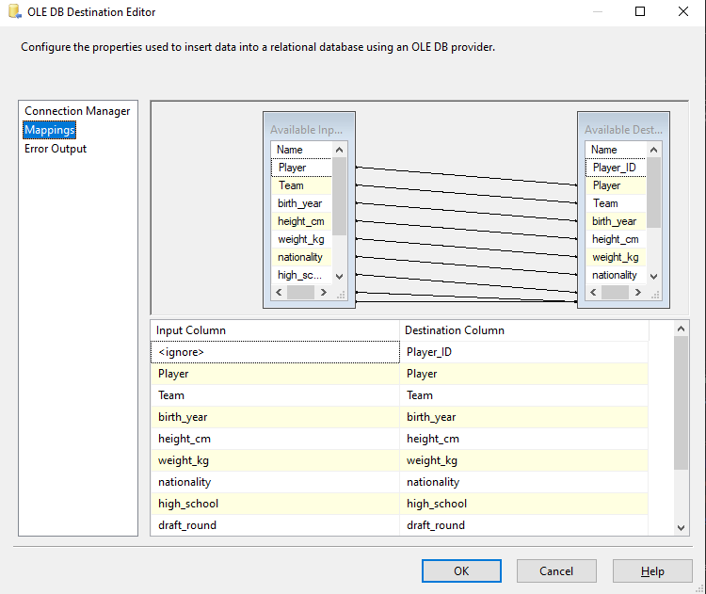

Kết quả thu được sau khi hoàn thành định nghĩa các Data Flow Task cho Sequence Container ETL data to Dimension Table.



## **ĐỊNH NGHĨA VÀ NẠP DỮ LIỆU VÀO CÁC BẢNG FACT**

**Mục tiêu:** Tiến hành nạp dữ liệu vào bảng Fact theo đúng thiết kế tương ứng.

* **Bước 1:** Kéo thả công cụ Data Flow Task vào Container **→** Đổi tên thành Fact_Basketball.

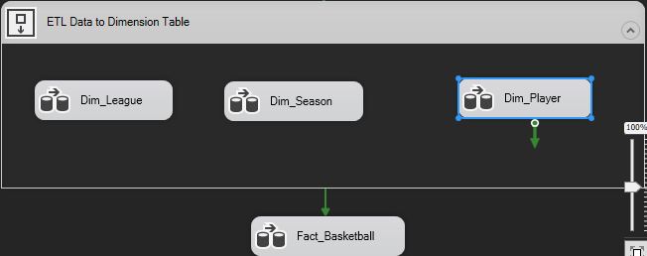

* **Bước 2:** Click chuột trái vào Fact_Basketball để chỉnh sửa Data Flow Task **→** Kéo thả công cụ OLE DB Source để định nghĩa dữ liệu nguồn.

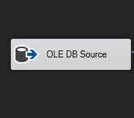

* **Bước 3:** Click chuột phải và chọn Edit **→** Chọn connection đến DataGoc → Chọn table Clean_Data.

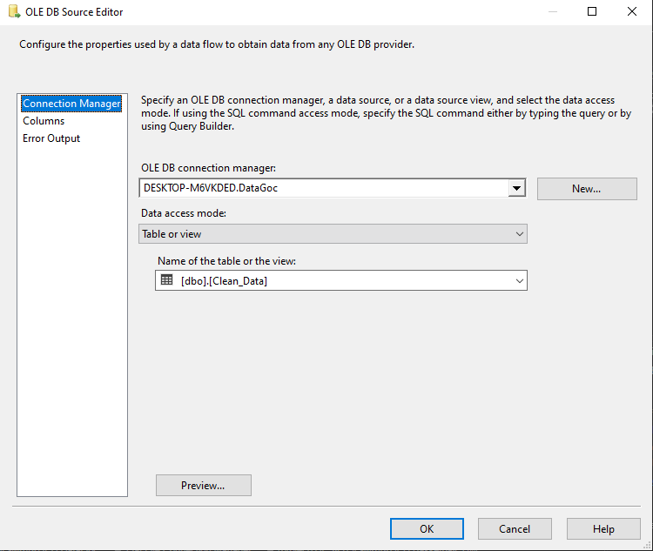

* **Bước 4:** Click chọn Mappings **→** Click chọn Columns để lấy ra những column cần thiết cho bảng Fact_ Basketball **→** OK

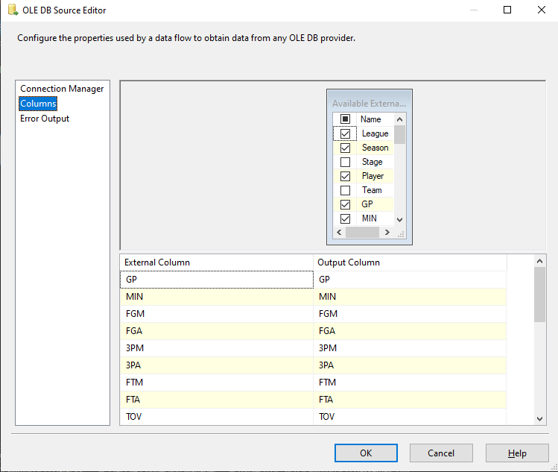

* **Bước 5:** Kéo thả công cụ Lookup để link bảng Fact và các bảng Dim_Player **→** Đổi tên thành Player_Lookup

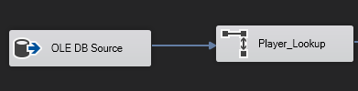

* **Bước 6:** Click chuột phải vào Player_Lookup **→** Chuyển specify how to handle rows thành Redirect rows to no match output

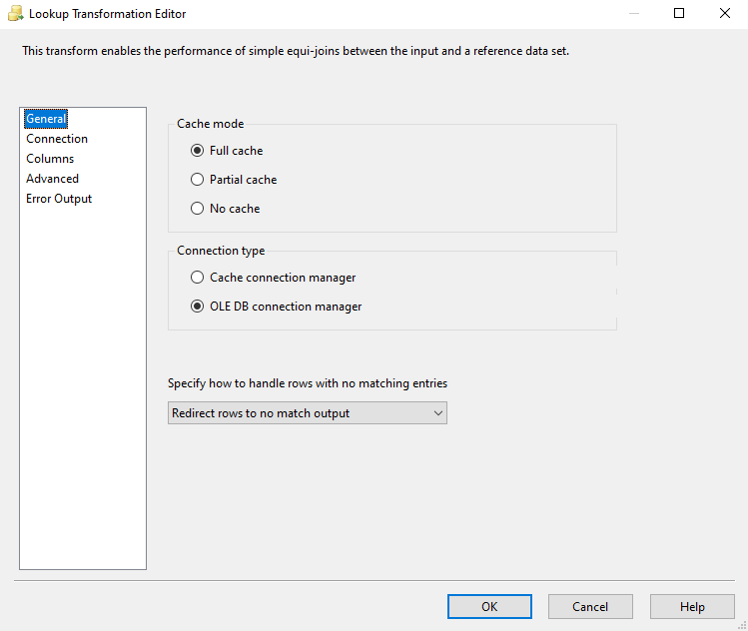

* **Bước 7:** Click chọn Connection **→** Đổi connection đến Data Warehouse **→** Chọn table Dim_Player

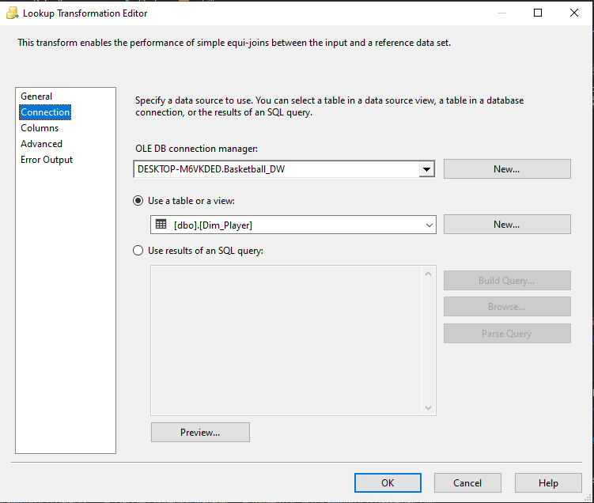

* **Bước 8:** Chọn columns **→** Nối cột Player **→** Chọn Player_ID**→** OK

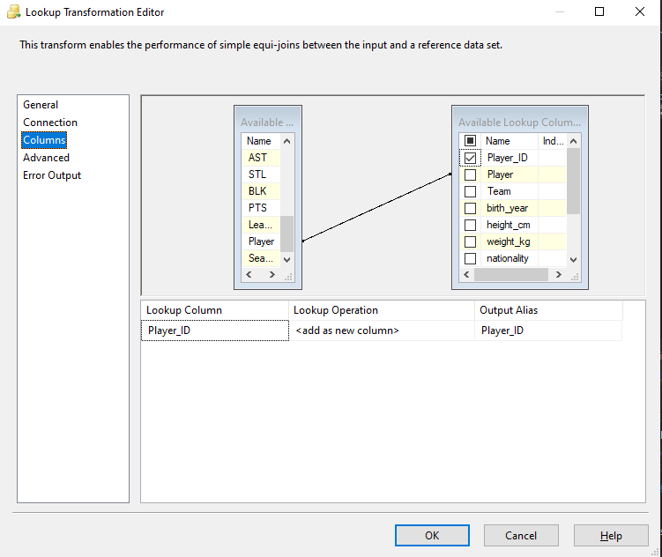

* **Bước 9:** Kéo thả công cụ Lookup để link bảng Fact và các bảng Dim_League **→** Đổi tên thành League_Lookup **→** Kéo Data Flow **→** Chọn Lookup Match Output **→** OK

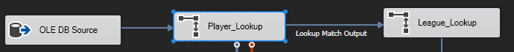

* **Bước 10:** Click chuột phải vào League_Lookup **→** Chuyển specify how to handle rows thành Redirect rows to no match output



* **Bước 11:** Click chọn Connection **→** Đổi connection đến Data Warehouse **→** Chọn table Dim_League

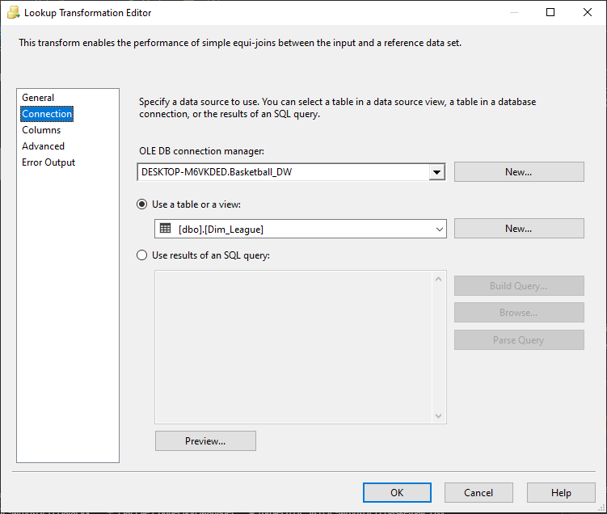

* **Bước 12:** Chọn columns **→** Nối cột League **→** Chọn League_ID **→** OK
* **Bước 13:** Kéo thả công cụ Lookup để link bảng Fact và các bảng Dim_Season **→** Đổi tên thành Season_Lookup **→** Kéo Data Flow **→** Chọn Lookup Match Output **→** OK

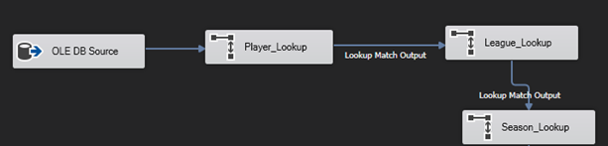

* **Bước 14:** Click chuột phải vào Season_Lookup **→** Chuyển specify how to handle rows thành Redirect rows to no match output



* **Bước 15:** Click chọn Connection **→** Đổi connection đến Data Warehouse **→** Chọn table Dim_Season 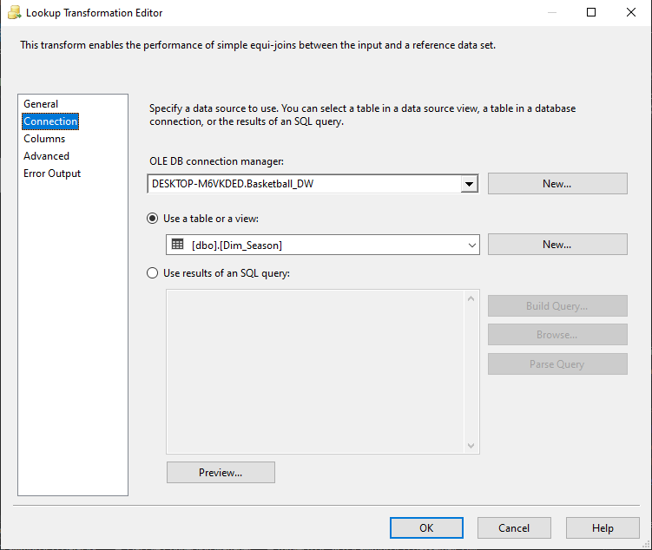
* **Bước 16:** Chọn columns **→** Nối cột Season **→** Chọn Season_ID **→** OK

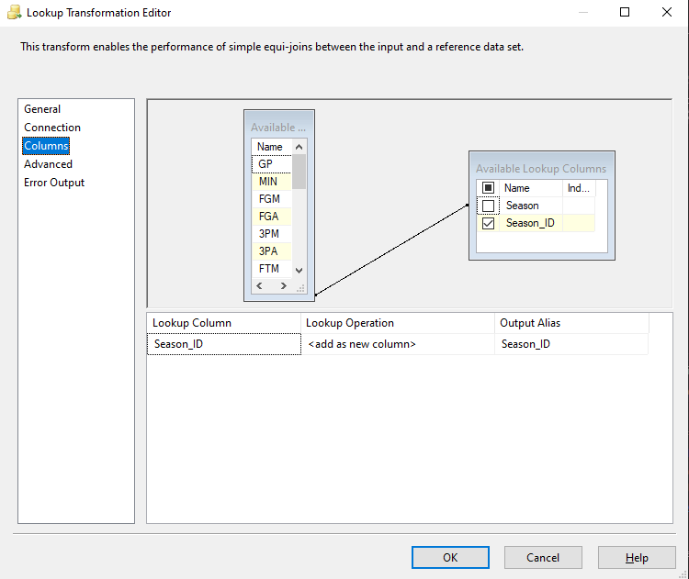

* **Bước 17:** Kéo thả công cụ Sort để sắp xếp lại các dòng dữ liệu **→** Kéo Data Flow **→** Chọn Lookup Match Output **→** OK

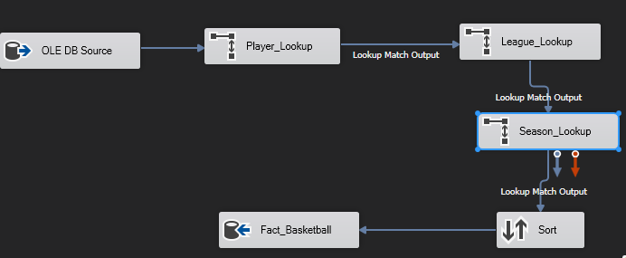

* **Bước 18:** Click chuột phải vào Sort **→** Chọn Edit **→** Click chọn sort theo cột Player_ID, Season_ID, League_ID và phương thức là Ascending **→** OK

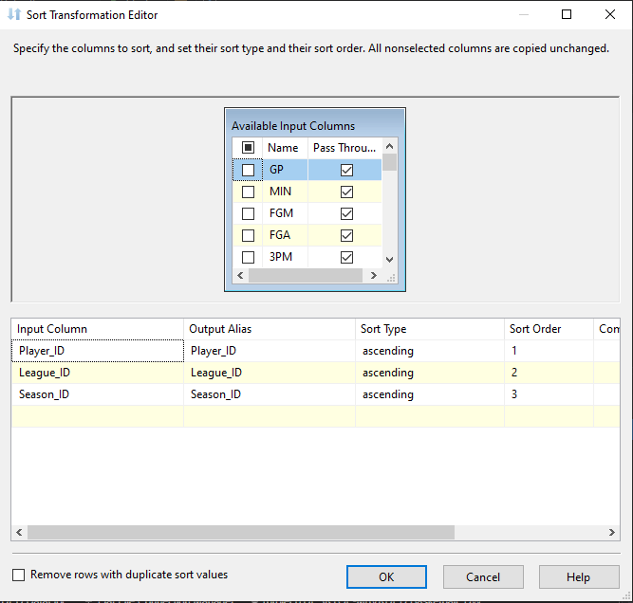

* **Bước 19:** Kéo thả công cụ OLE DB Destination để định nghĩa Fact_ Basketball **→** Đổi tên thành Fact_ Basketball

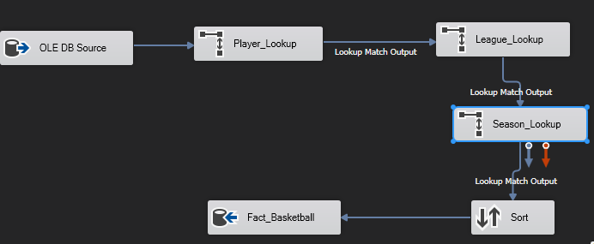

* **Bước 20:** Click chuột phải vào Fact_ Basketball **→** Chọn Edit **→** Chọn connection đến Data Warehouse **→** Chọn New để SSIS tự sinh ra đoạn mã insert data vào table **→** Thêm primary key ngay trên đoạn mã được sinh tự động **→** OK

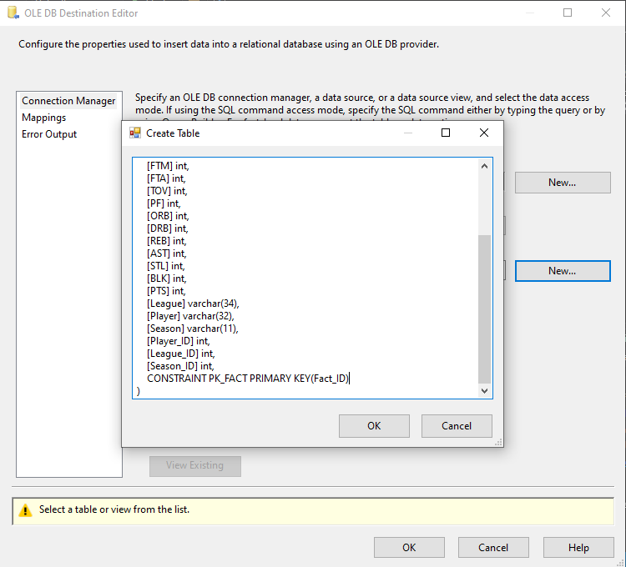

* **Bước 21:** Click chọn Mappings **→** Check xem những columns đã được map đúng hay chưa **→** OK

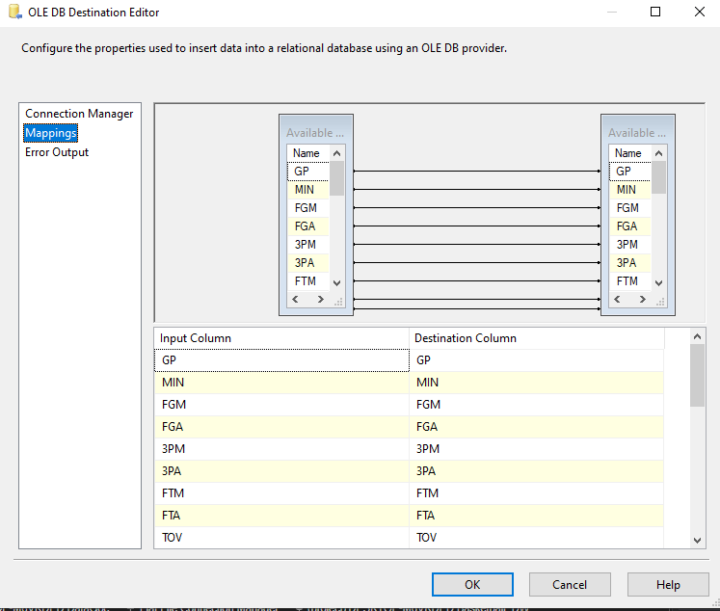

## **ĐỊNH NGHĨA VÀ SET CÁC KHÓA NGOẠI CHO BẢNG FACT**

**Mục tiêu:** Sau khi đã nạp dữ liệu vào bảng Fact, tiến hành tạo các khóa ngoại theo đúng thiết kế.

* **Bước 1**: Kéo thả công cụ Execute SQL Task vào Container **→** Đổi tên thành Set Foreign Keys.

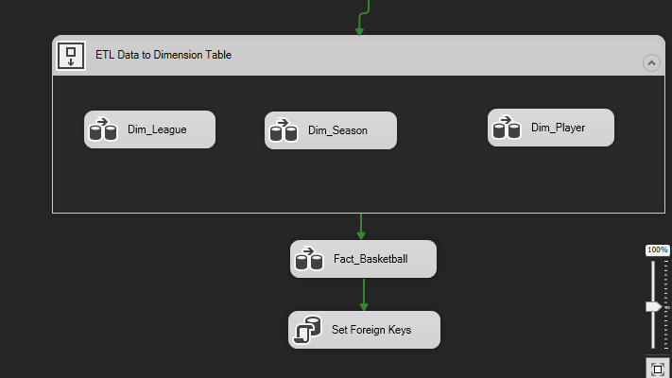

* **Bước 2:** Chuột phải vào Set Foreign Keys **→** Edit **→** Định nghĩa Connection là tới Basketball_DW **→** Chỉnh sửa SQLStatement

**→** OK

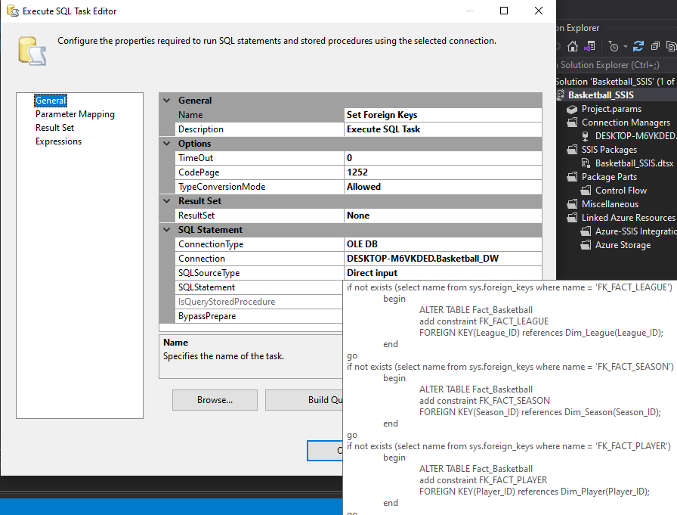

## **DỮ LIỆU SAU KHI HOÀN THÀNH**

* **Dữ liệu bảng Fact_Basketball**

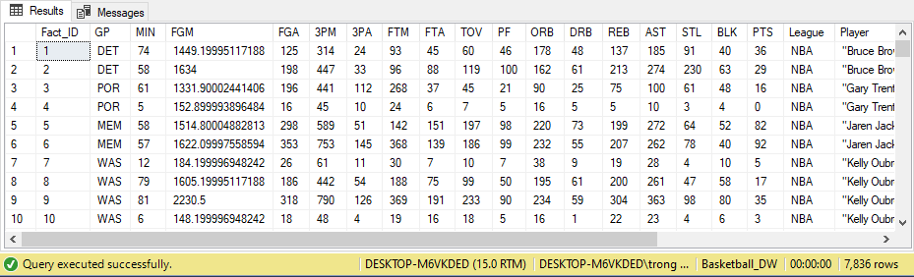

* **Dữ liệu bảng Dim_Player**

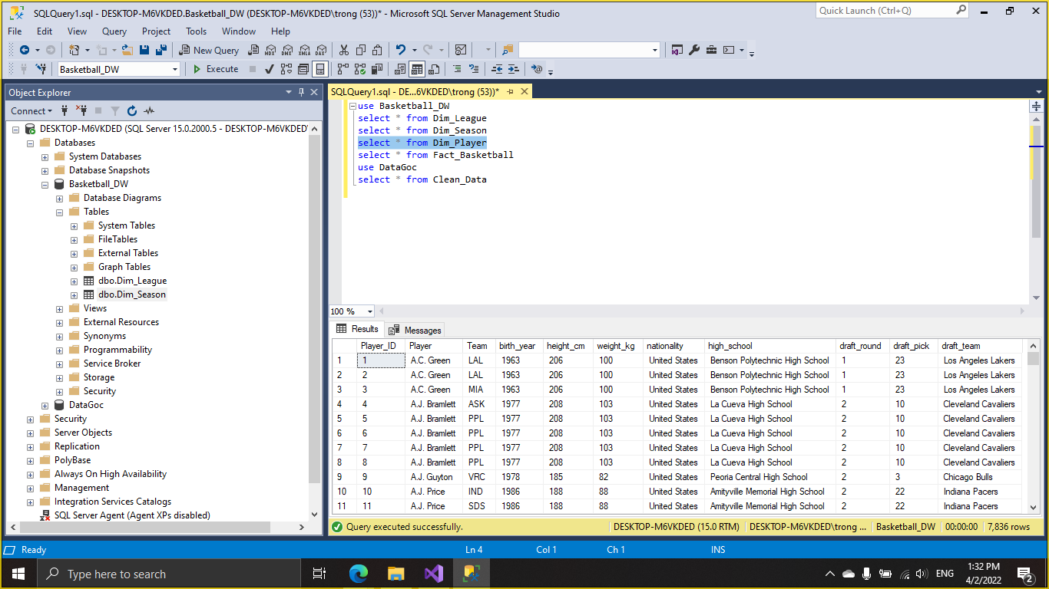

* **Dữ liệu bảng Dim_League**

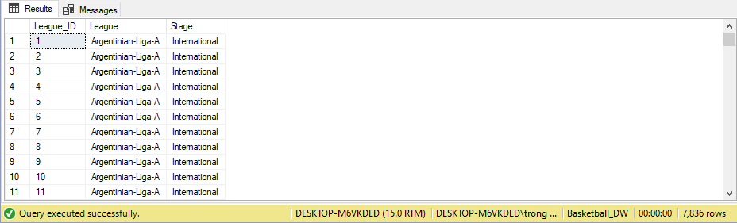

* **Dữ liệu bảng Dim_Season**

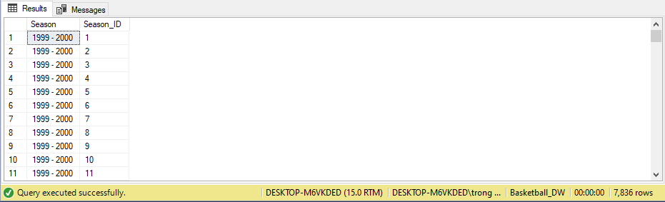

# **CHƯƠNG III: QUÁ TRÌNH SSAS**

## **XÂY DỰNG KHỐI DỮ LIỆU**

### **. Tạo project trong visual studio 2019**

* **Bước 1:** Tạo project mới với Analysis Service Multidimensional and Data Mining Project.

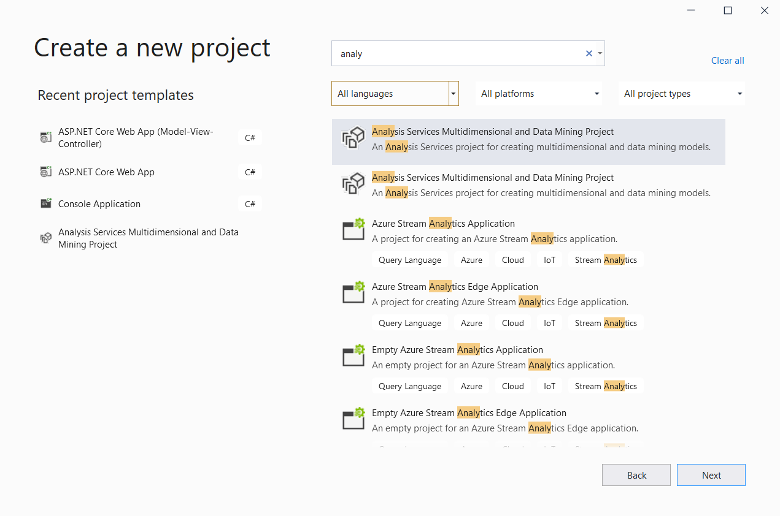

* **Bước 2:** Vào giao diện chính, chuột phải vào Data Source **→** New Data Source.

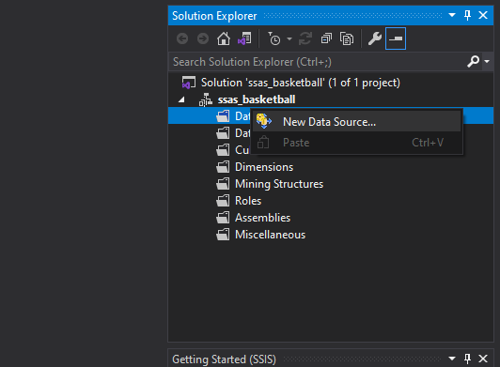

* **Bước 3:** Click chuột vào lựa chọn thứ 2, rồi nhấn vào New để thêm database vào.

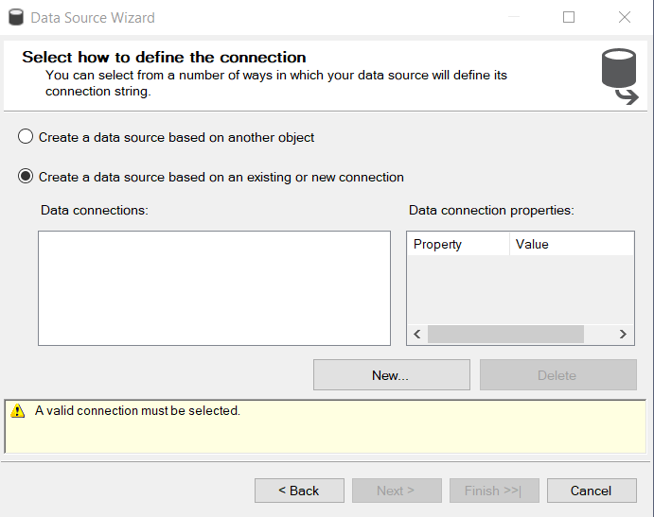

* **Bước 4:** Đến đây, lấy tên Server name là tên Server name của database rồi chọn database ở phần Connect to database, xong nhấn OK.

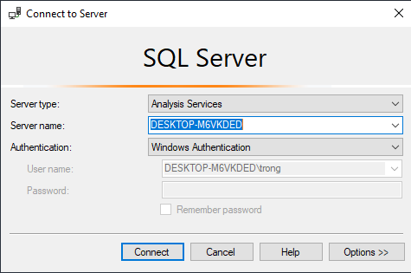

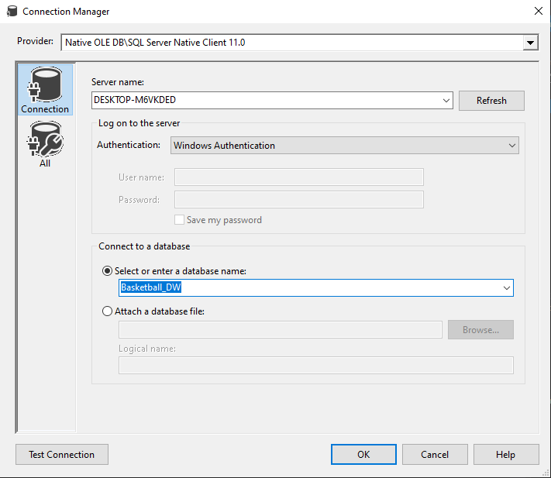

* **Bước 5:** Sau khi đã chọn được database, sẽ hiển thị bảng như hình, nhấn Next để tiếp tục các bước tiếp theo.

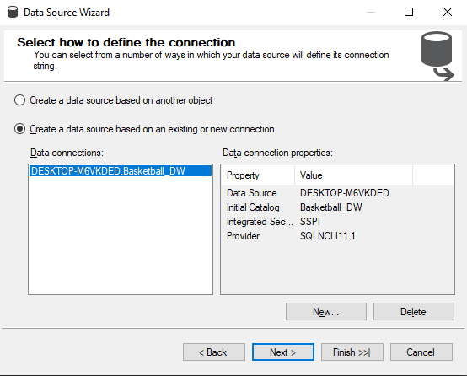

* **Bước 6:** Click vào “Use the service account” rồi nhấn Next

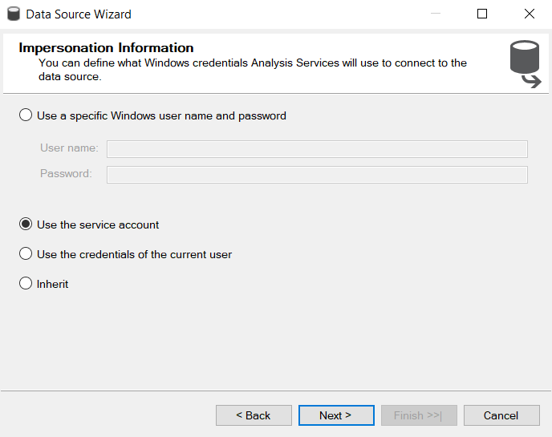

* **Bước 7:** Cuối cùng sẽ báo thêm data source thành công , nhấn Finish để kết thúc.

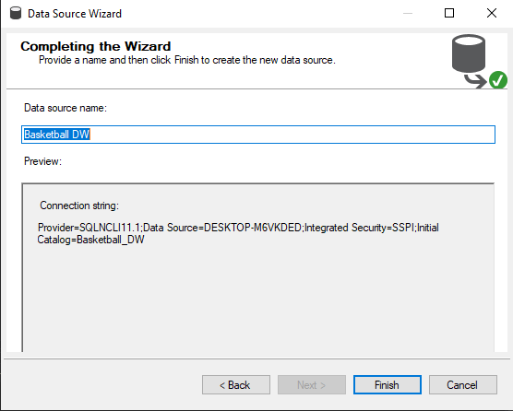

* **Bước 8:** Tiếp theo, chuột phải vào Data Source Views, chọn New Data Source View.

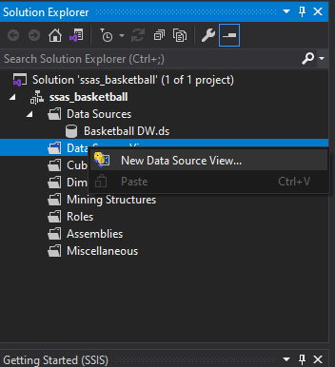

* **Bước 9:** Vì đã thêm data source vào ở phía trên nên ở đây đã hiển thị sẵn, nhấn Next.

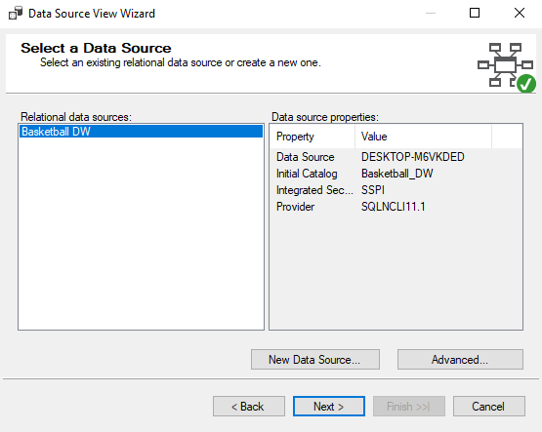

* **Bước 10:** Chuyển những bảng cần sử dụng qua bên phải, rồi chọn Next.

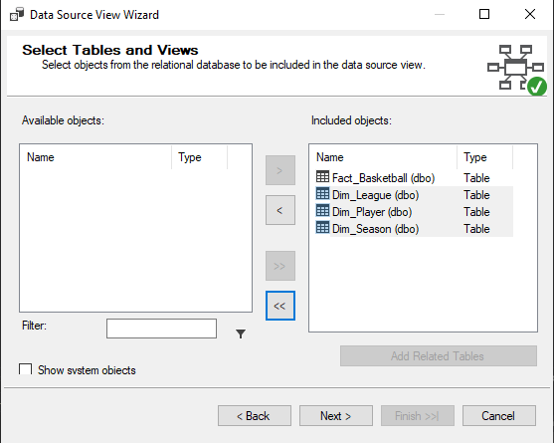

* **Bước 11:** Đến đây là hoàn thành thêm database vào công cụ Visual Studio 2019, chọn Finish để kết thúc.

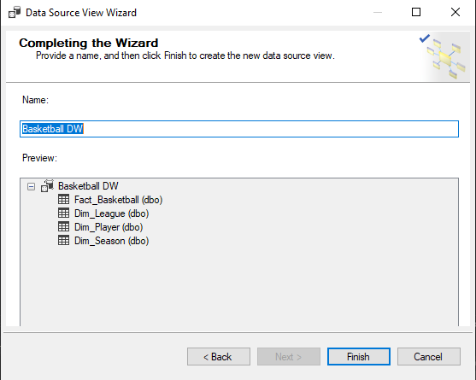

### **. Tạo và deploy Cube**

#### 1.2.1. Tạo Cube

* **Bước 1:** Chuột phải vào Cubes, chọn New Cube.

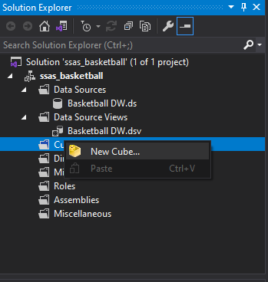

* **Bước 2:** Chọn “Using existing tables” rồi nhấn Next.

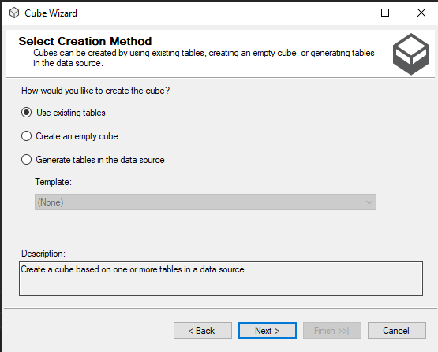

* **Bước 3:** Tick vào bảng Fact rồi nhấn Next.

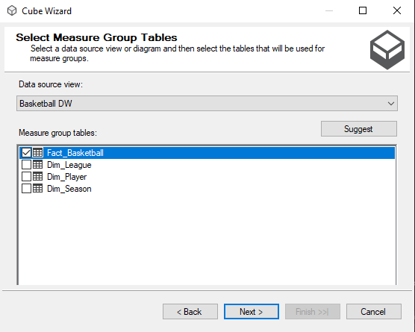

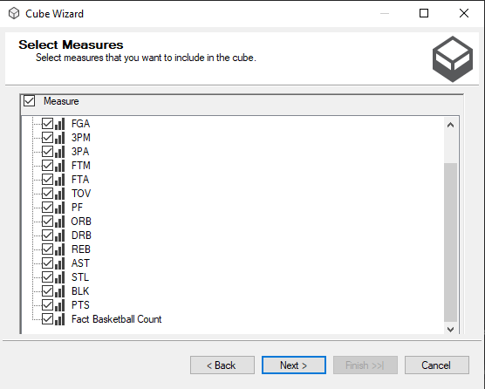

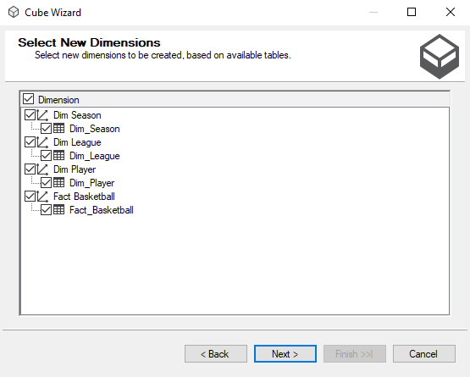

* **Bước 4:** Nhấn Finish để hoàn thành tạo Cube.

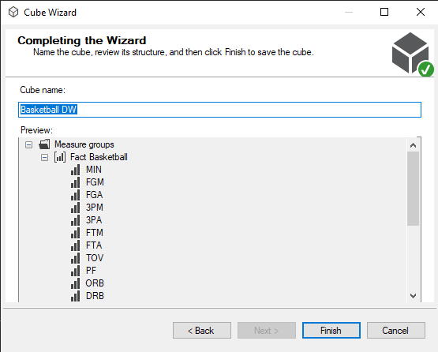

* **Bước 5:** Kết thúc quá trình Data Source Views kết quả nhận được như hình.

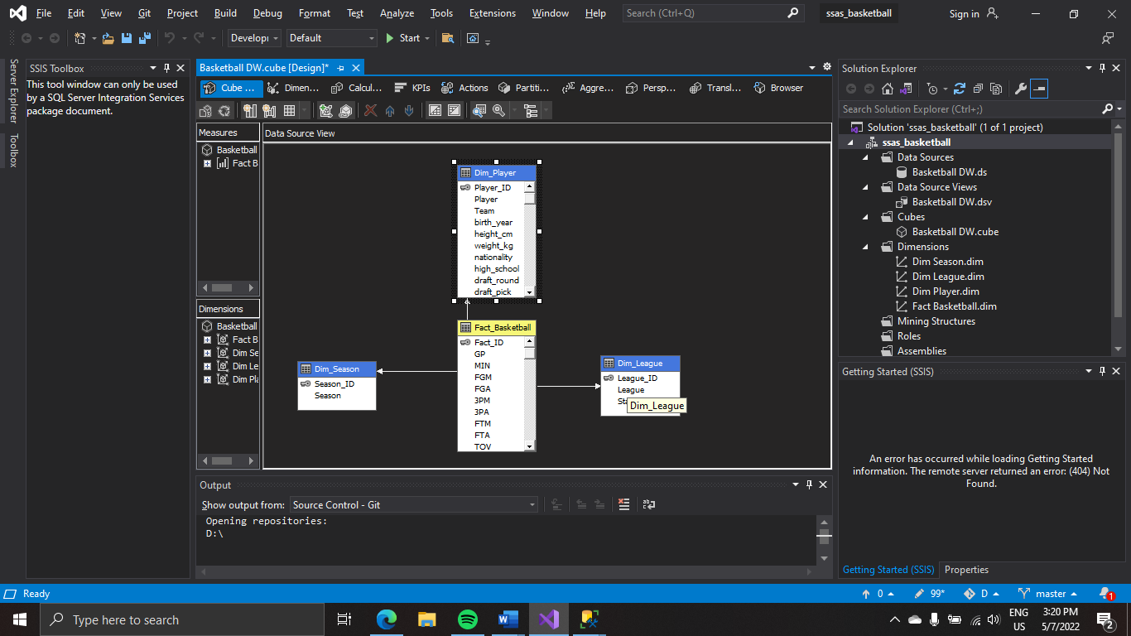

* **Bước 6:** Kéo thả thuộc tính từ data source sang attributes.

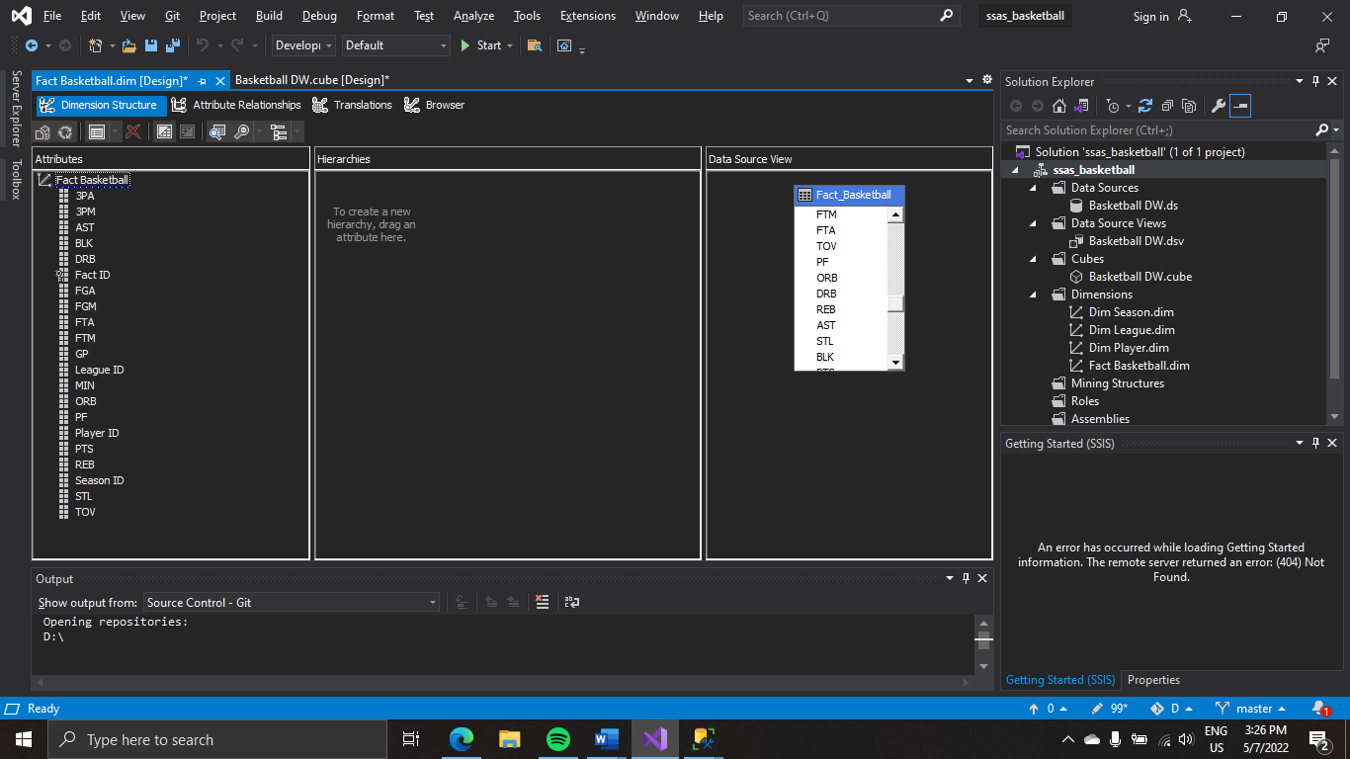

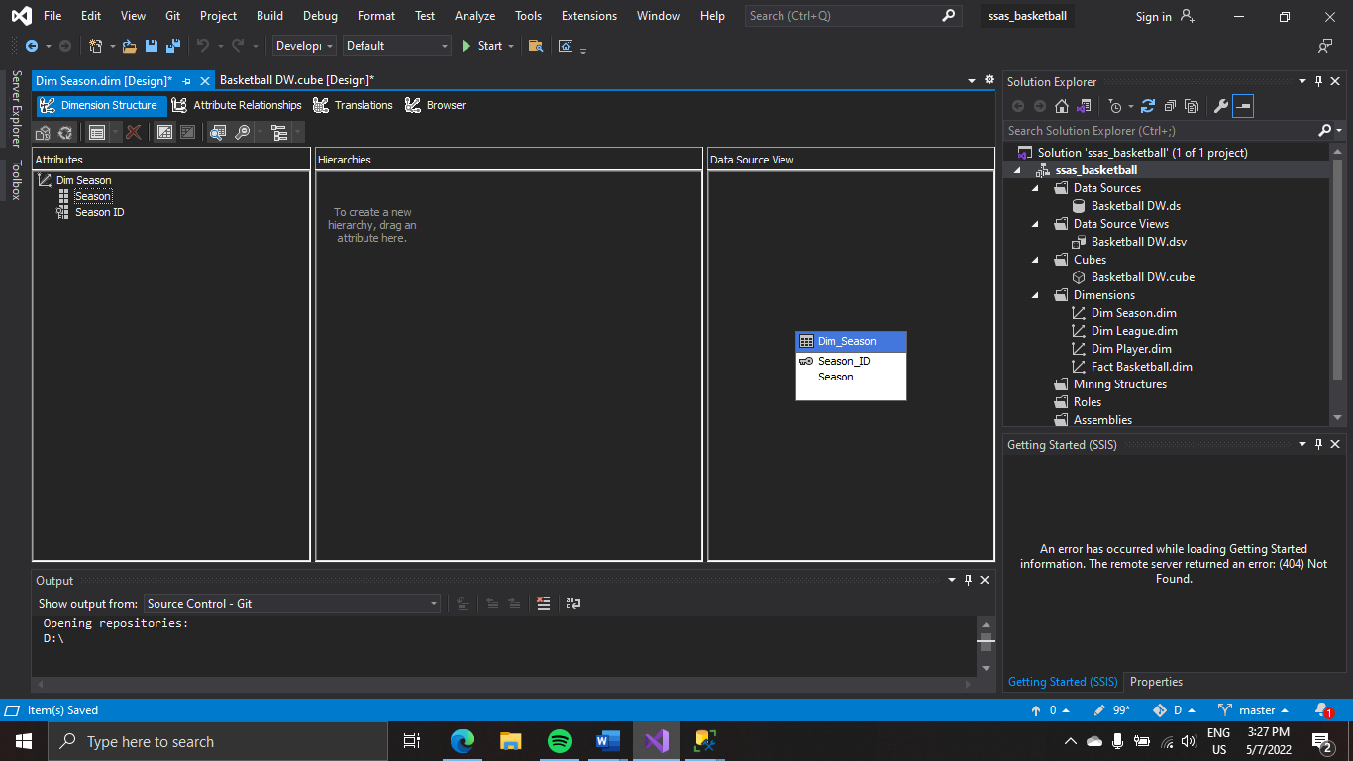

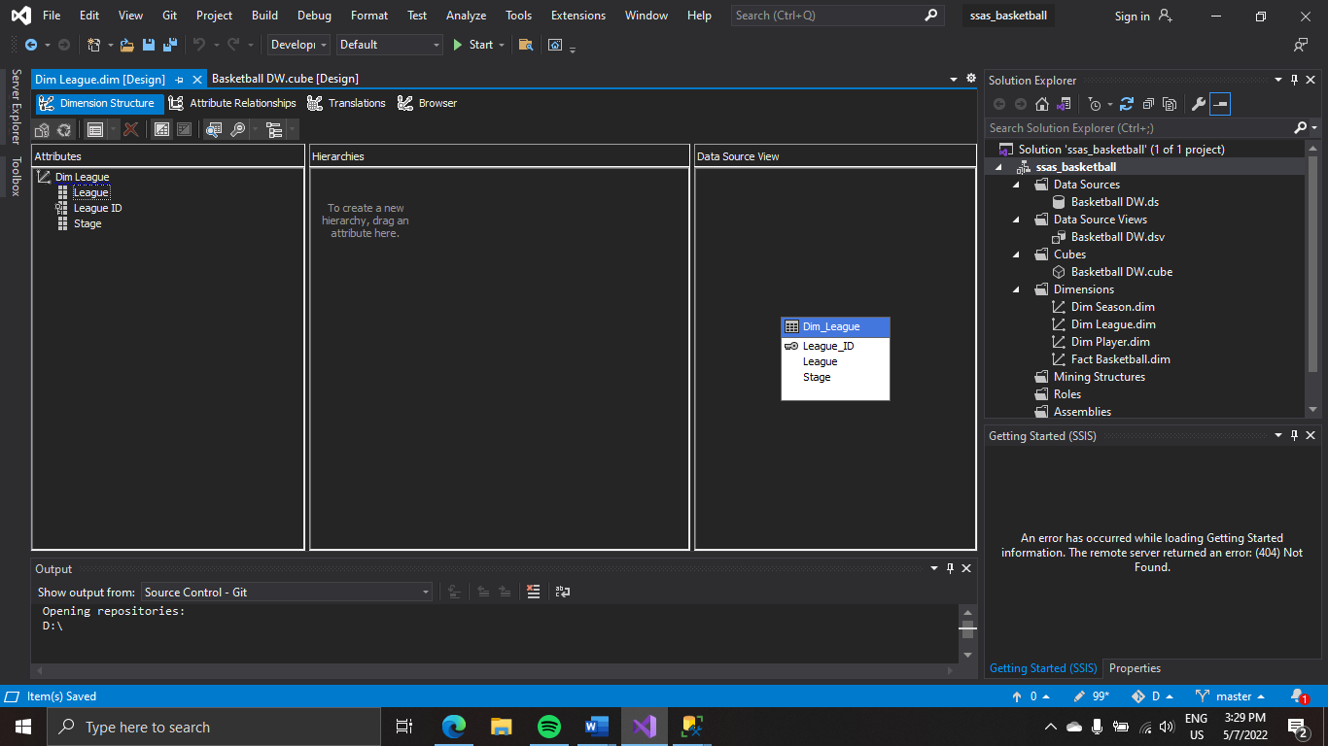

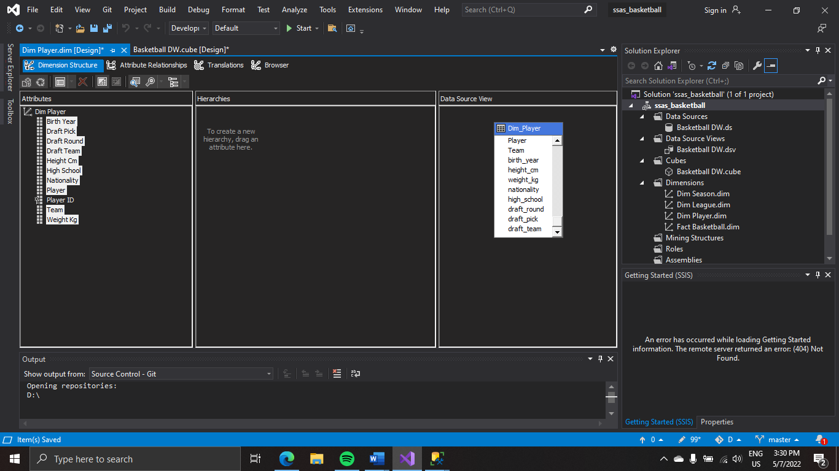

#### 1.2.2. Deploy Cube

* **Bước 1:** Chuột phải vào Solution, chọn Properties ở mục Deployment đổi tên Server từ localhost sang server name của database.

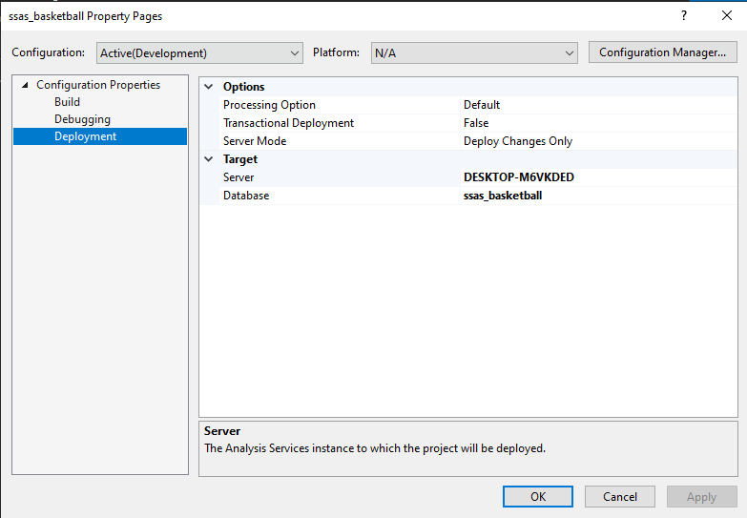

* **Bước 2:** Tiếp tục chuột phải vào Solution, chọn deploy.

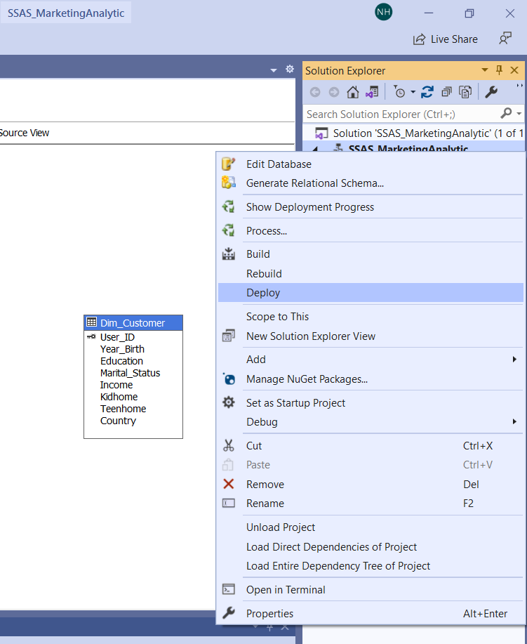

* **Bước 3:** Sau khi deploy thành công, sẽ hiển thị như hình dưới.

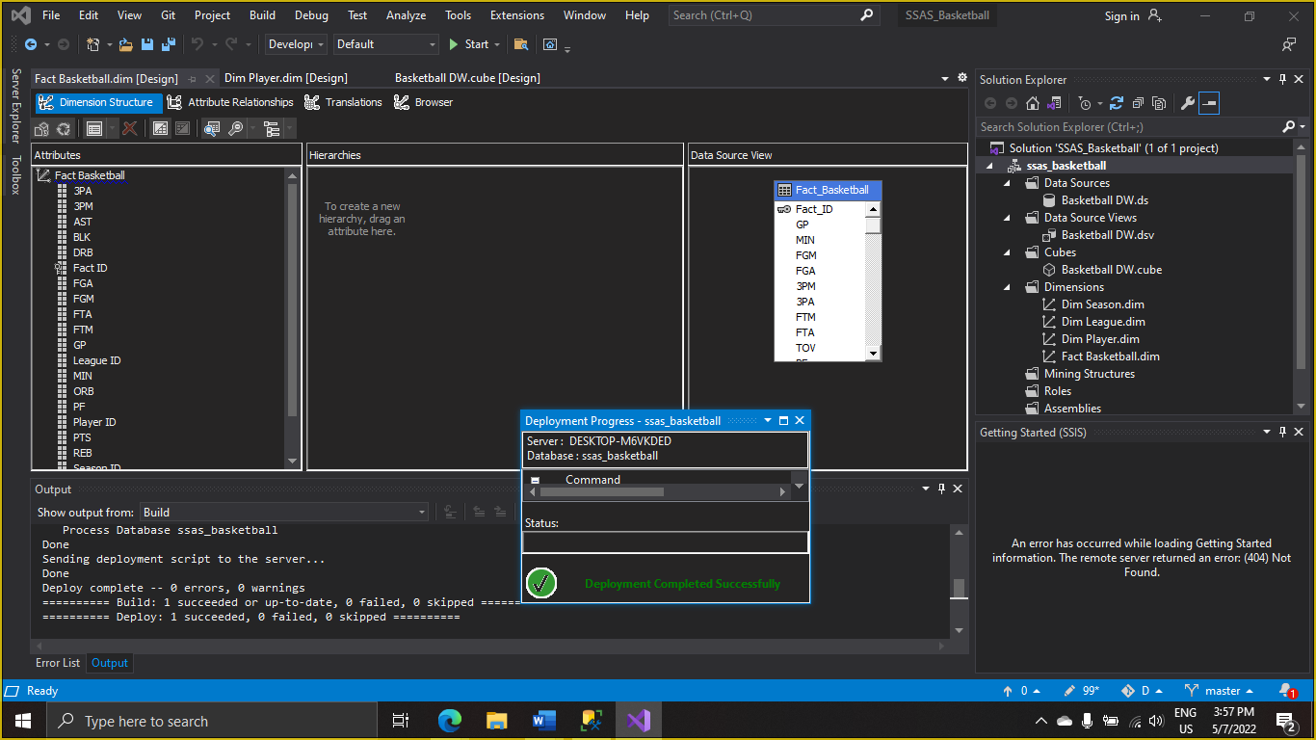

* **Bước 4:** Sau đó chuột phải vào Cube vừa tạo, chọn process để chạy quá trình.

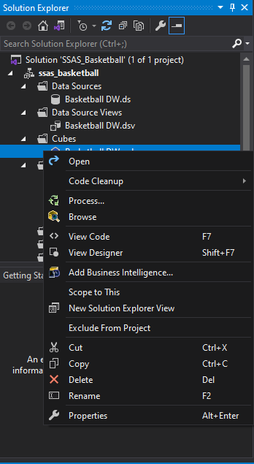

* **Bước 5:** Nhấn Run để bắt đầu chạy, hiển thị hình dưới là process thành công.

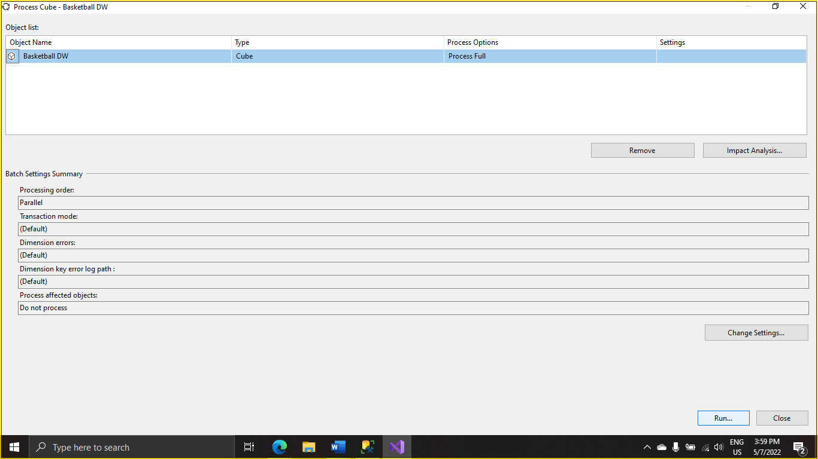

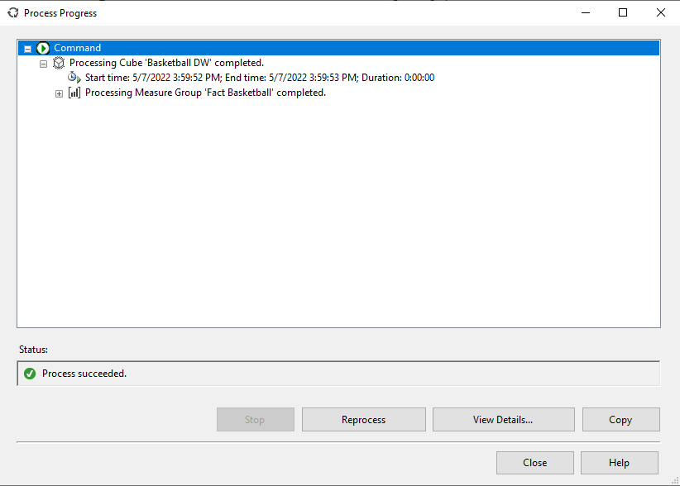

### **. Tạo thêm các Measures và Hierachies**

#### 1.3.1. Tạo Measures

* **Bước 1:** Ở Cube Struct, chọn vào icon Show Measures Grid, chuột phải vào rồi chọn New Measure.

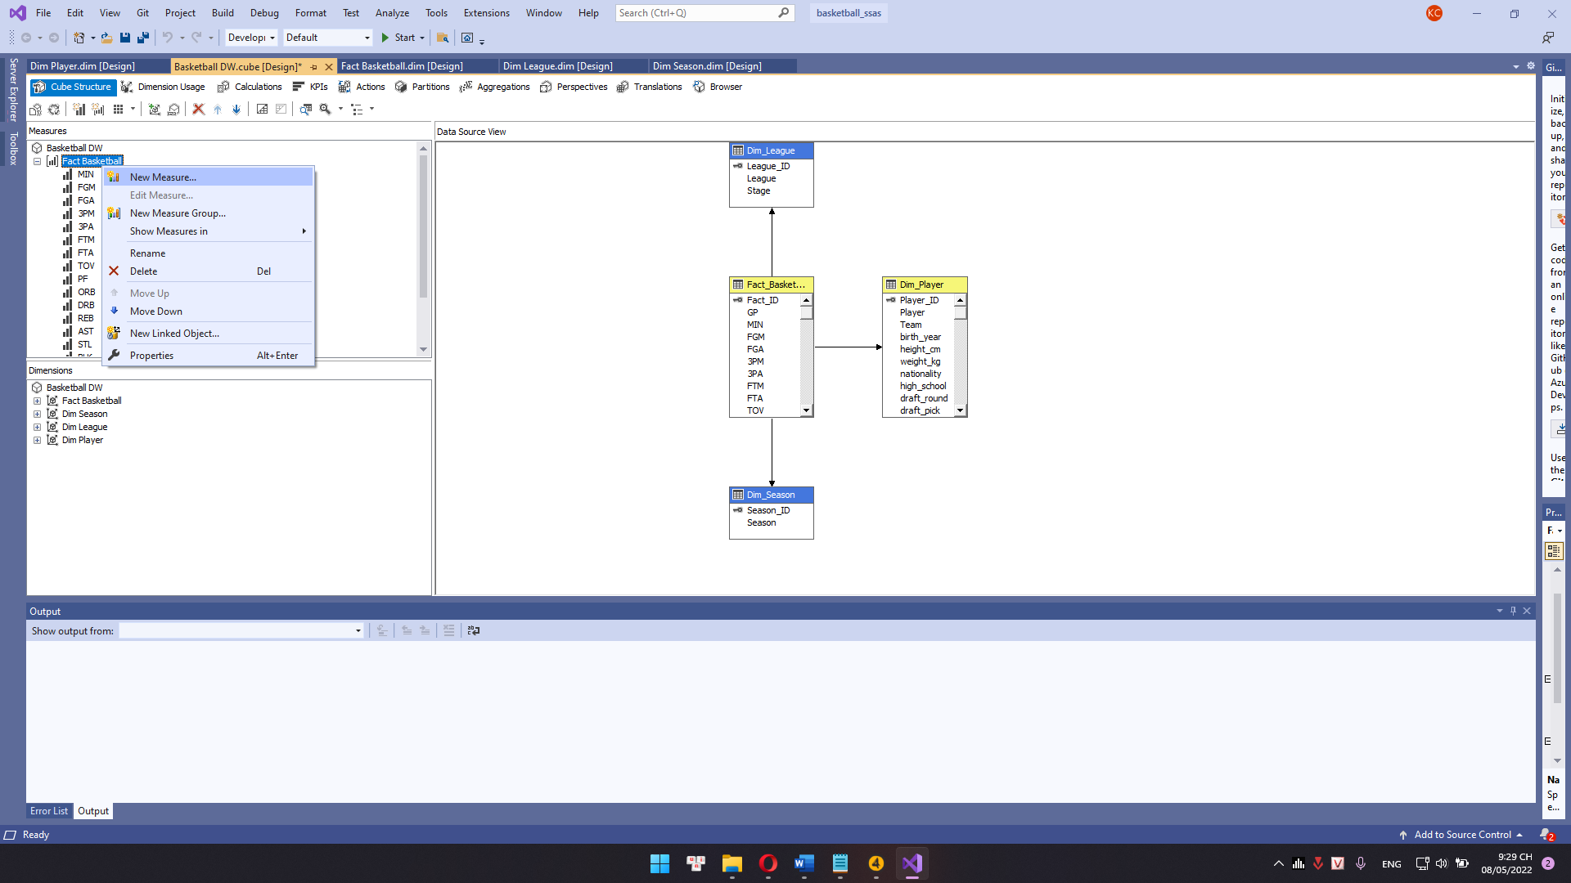

* **Bước 2:** Chọn các bảng, cột và phương thức tính mong muốn cho Measures và bấm OK để tạo.

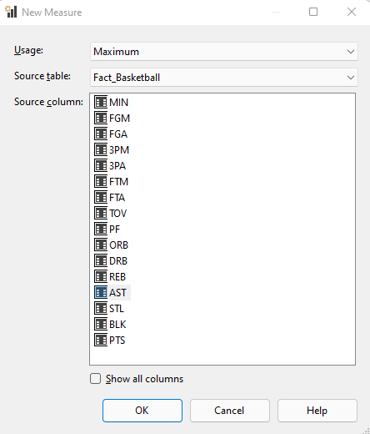

Các Mesures mới đã thêm sau khi tạo.

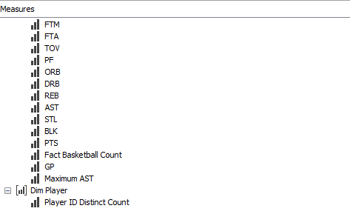

## **TRUY VẤN DỮ LIỆU**

### **Câu 1: Cho biết số lượng cầu thủ không phải quốc tịch Mỹ chơi tại giải NBA vào mùa giải 2019-2020.**

#### Truy vấn bằng Visual Studio 2019

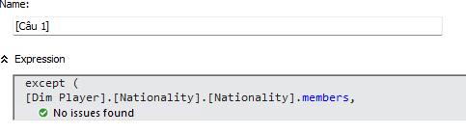

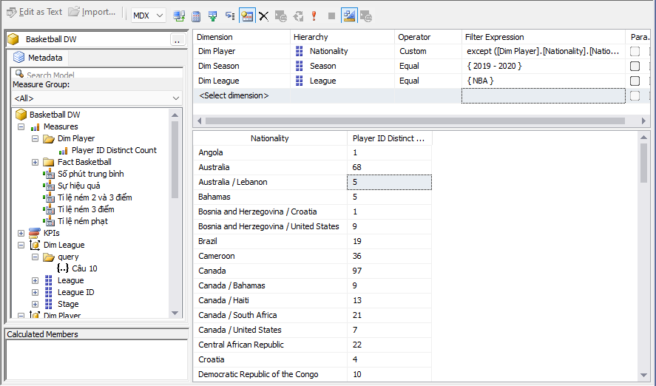

#### Truy vấn bằng Pivot Excel

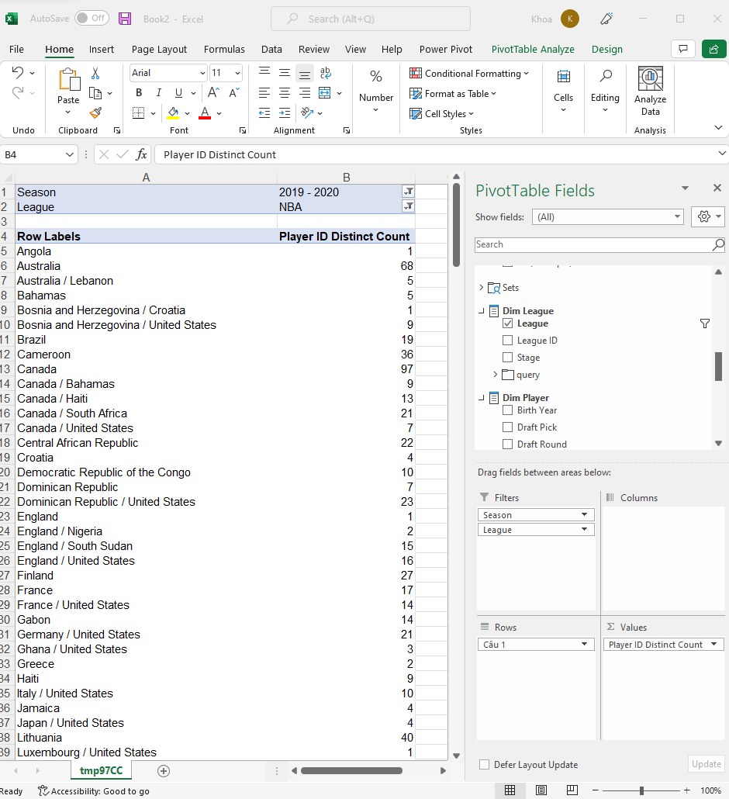

#### Truy vấn bằng MDX

select [Measures].[Player ID Distinct Count] on columns,

except (

[Dim Player].[Nationality].[Nationality].members,

[Dim Player].[Nationality].&[United States]) on rows

from [Basketball DW]

where ([Dim Season].[Season].&[2019 - 2020],

[Dim League].[League].&[NBA]);

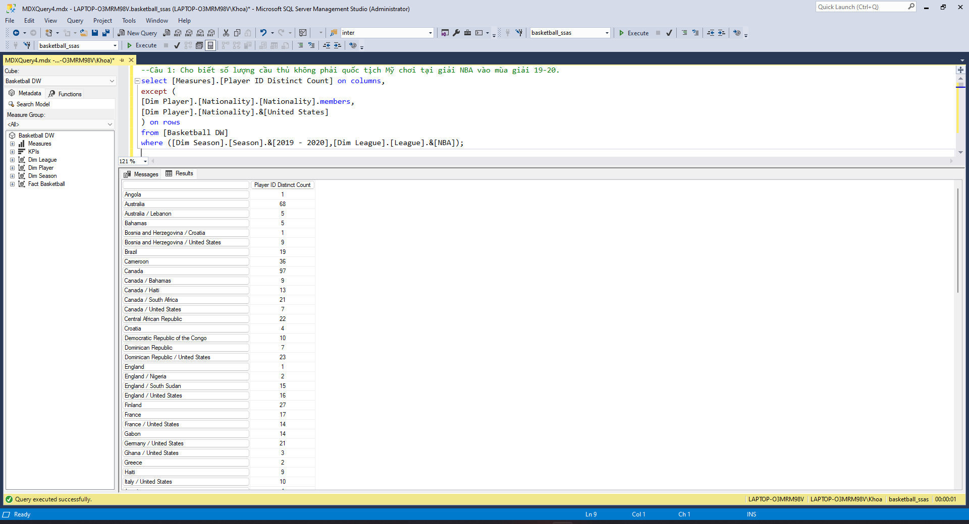

### **Câu 2: Cho biết cầu thủ có kiến tạo nhiều nhất mỗi năm tại giải NBL (Úc).**

#### Truy vấn bằng Visual Studio 2019

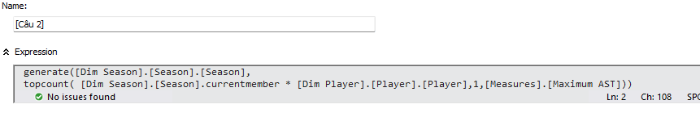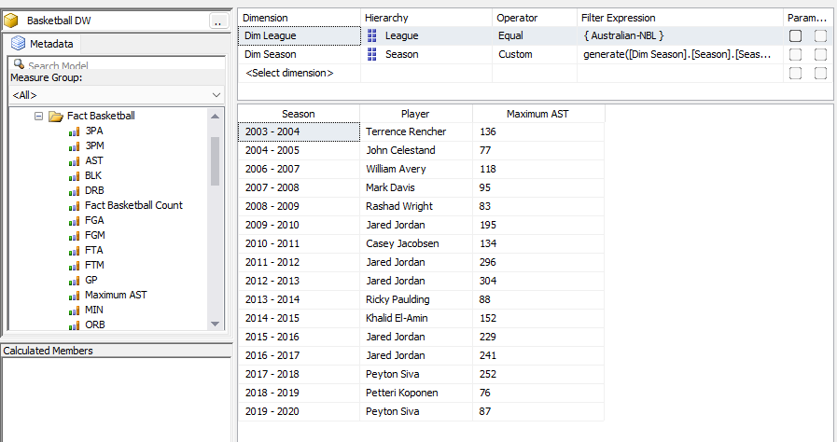

#### Truy vấn bằng Pivot Excel

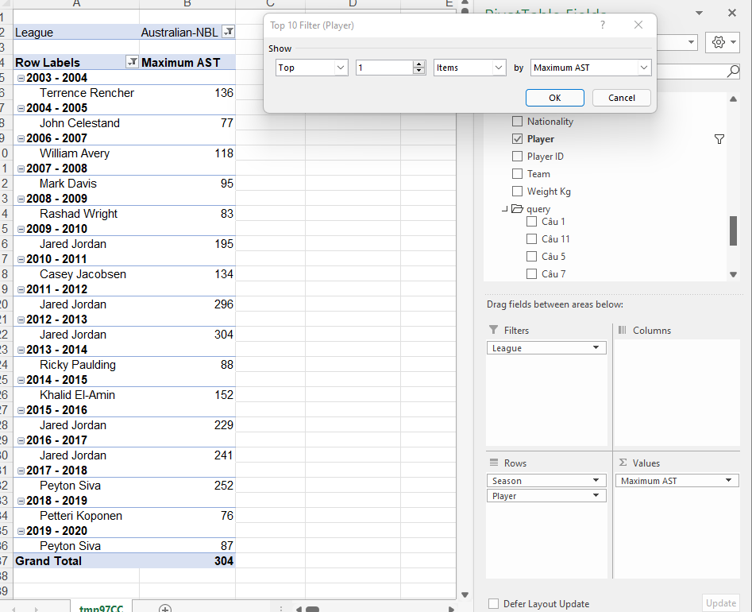

#### Truy vấn bằng MDX

select [Measures].[Maximum AST] on columns,

non empty generate([Dim Season].[Season].[Season].members,

topcount( [Dim Season].[Season].currentmember *

[Dim Player].[Player].[Player],1,

[Measures].[Maximum AST])) on rows

from [Basketball DW]

where [Dim League].[League].&[Australian-NBL];

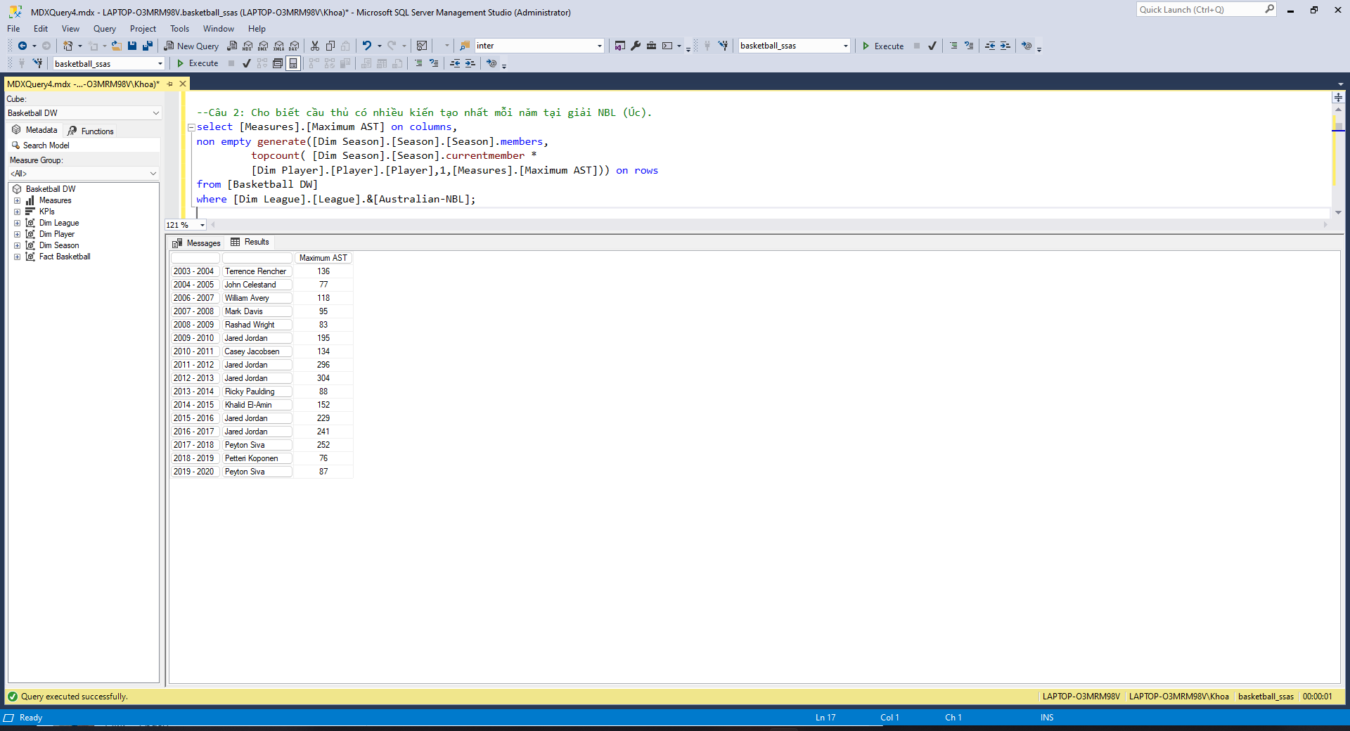

### **Câu 3: Thống kê các cầu thủ tại NBA được draft tại round 1 và pick 1 tổng số điểm ghi được qua các năm.**

#### Truy vấn bằng Visual Studio 2019

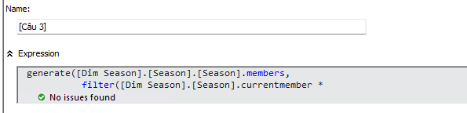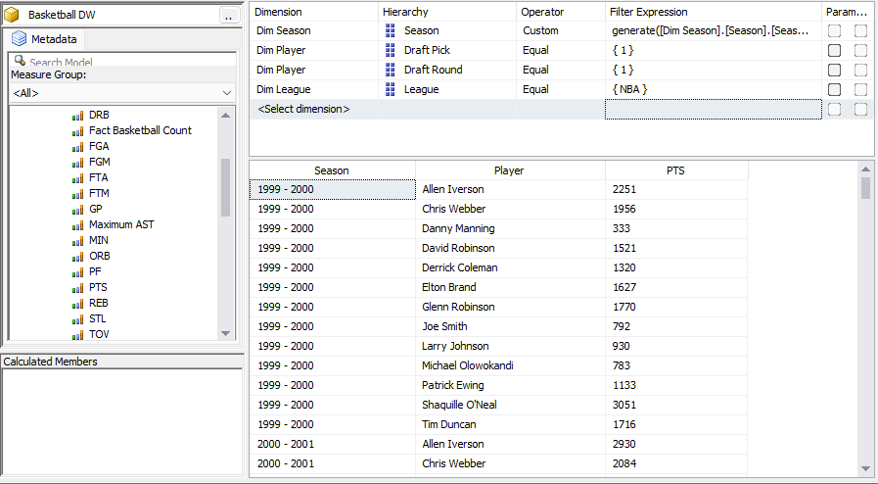

#### Truy vấn bằng Pivot Excel

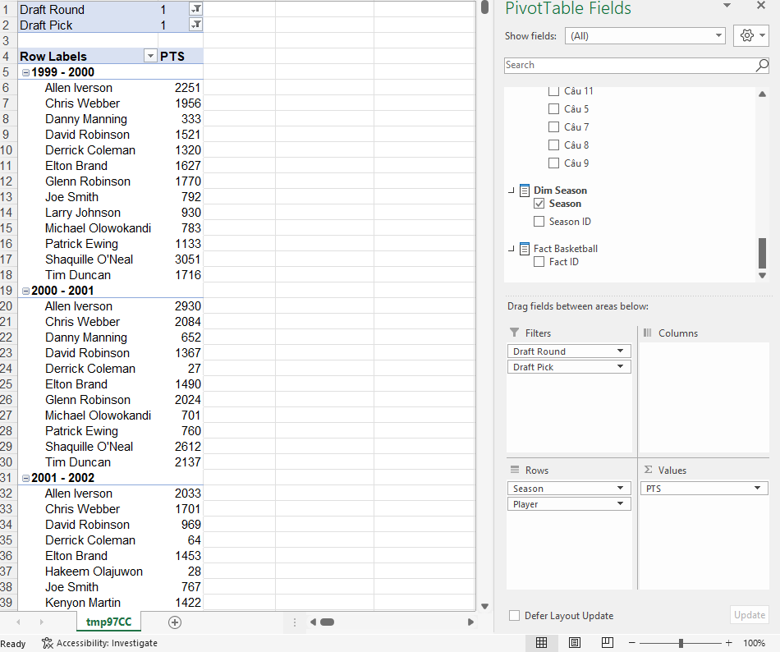

#### Truy vấn bằng MDX

select [Measures].[PTS] on columns,

non empty generate([Dim Season].[Season].[Season].members,

filter([Dim Season].[Season].currentmember *

[Dim Player].[Player].[Player],[Measures].[PTS])) on rows

from [Basketball DW]

where ([Dim Player].[Draft Pick].&[1],[Dim Player].[Draft Round].&[1],

[Dim League].[League].&[NBA]);

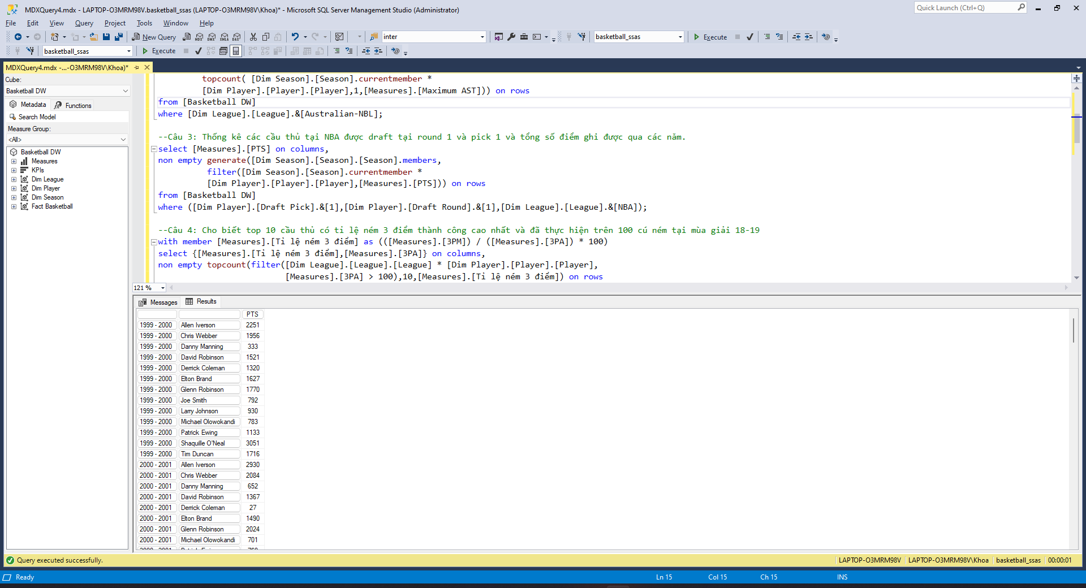

### **Câu 4: Cho biết top 10 cầu thủ có tỉ lệ ném 3 điểm thành công cao nhất và đã thực hiện trên 100 cú ném tại mùa giải 18-19.**

#### Truy vấn bằng Visual Studio 2019

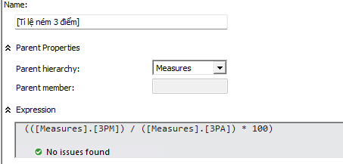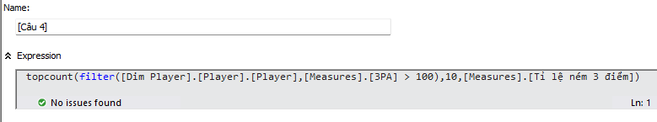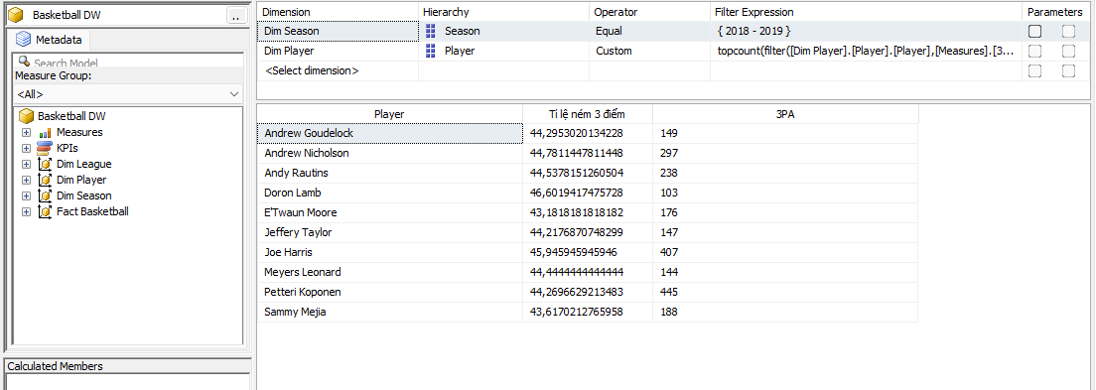

#### Truy vấn bằng Pivot Excel

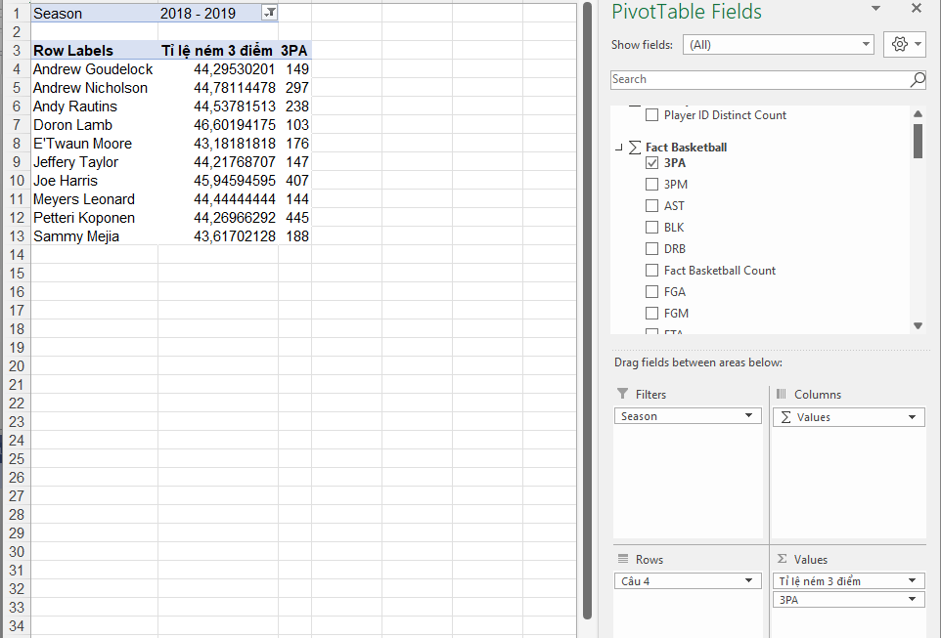

#### Truy vấn bằng MDX

with member [Measures].[Tỉ lệ ném 3 điểm] as (([Measures].[3PM]) / ([Measures].[3PA]) * 100)

select {[Measures].[Tỉ lệ ném 3 điểm],[Measures].[3PA]} on columns,

topcount(filter([Dim Player].[Player].[Player],

[Measures].[3PA] > 100),10,[Measures].[Tỉ lệ ném 3 điểm]

) on rows

from [Basketball DW];

where [Dim Season].[Season].&[2018 - 2019];

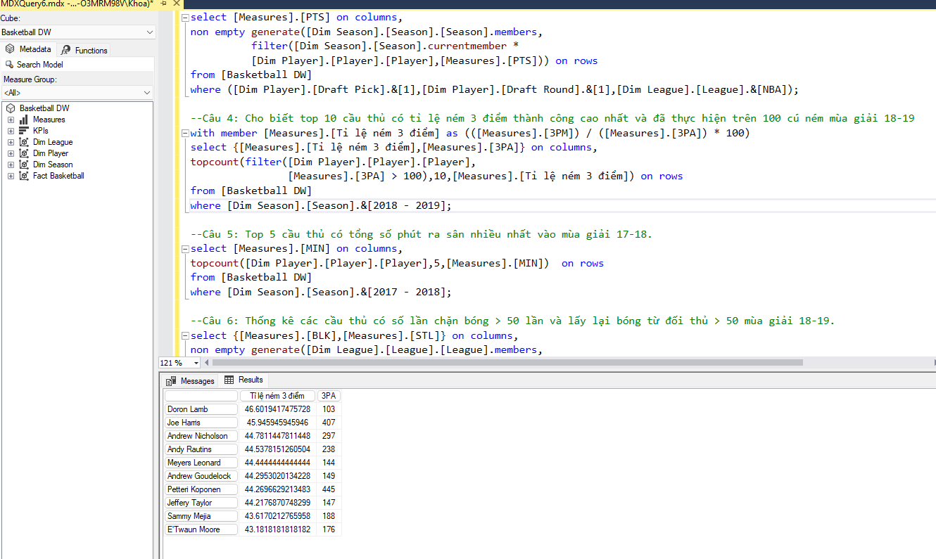

### **Câu 5: Cho biết top 5 cầu thủ có tổng số phút ra sân nhiều nhất vào mùa giải 17-18**

#### Truy vấn bằng Visual Studio 2019

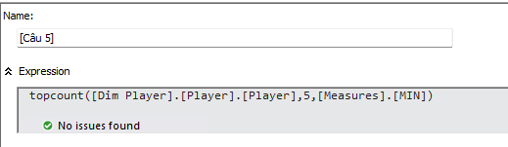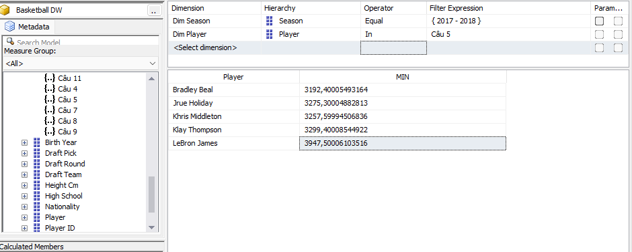

#### Truy vấn bằng Pivot Excel

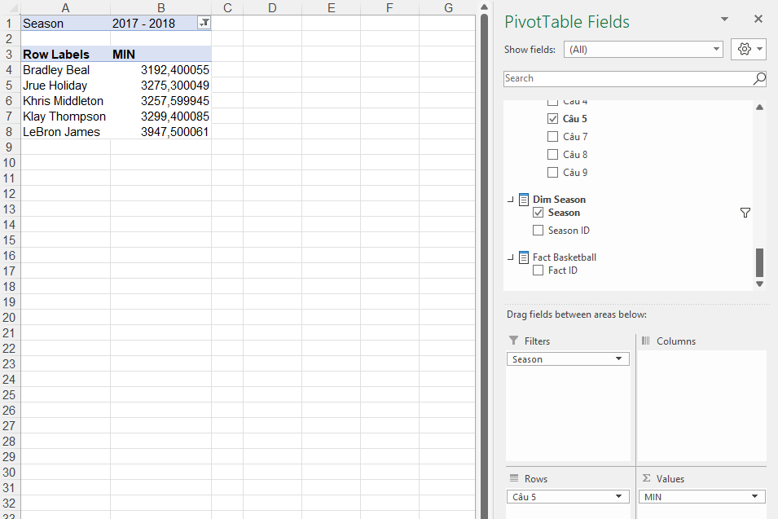

#### Truy vấn bằng MDX

select [Measures].[MIN] on columns,

topcount([Dim Player].[Player].[Player],5,[Measures].[MIN]) on rows

from [Basketball DW]

where [Dim Season].[Season].&[2017 - 2018];

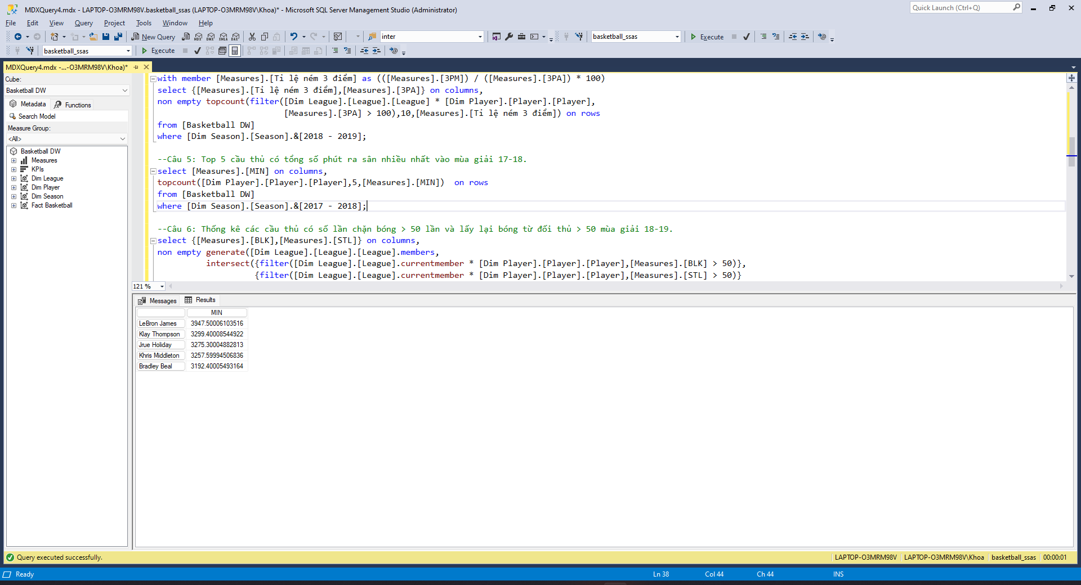

### **Câu 6: Thống kê các cầu thủ có số lần chặn bóng > 50 lần và lấy lại bóng từ đối thủ > 50 mùa giải 18-19.**

#### Truy vấn bằng Visual Studio 2019

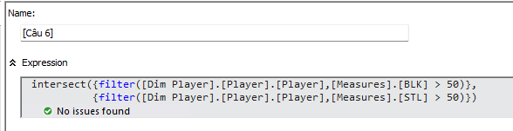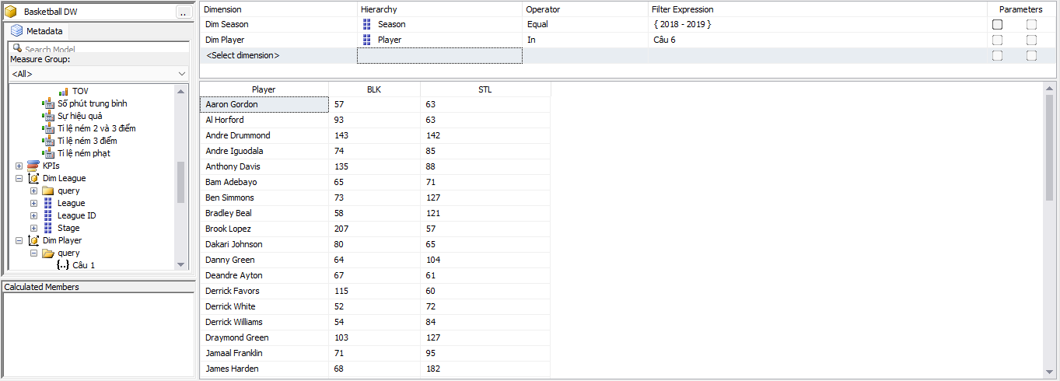

#### Truy vấn bằng Pivot Excel

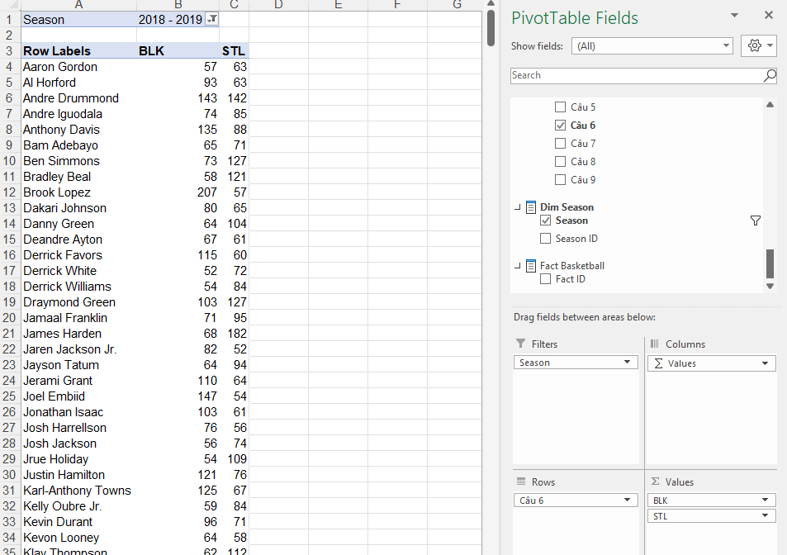

#### Truy vấn bằng MDX

select {[Measures].[BLK],[Measures].[STL]} on columns,

non empty intersect(

{filter([Dim Player].[Player].[Player],[Measures].[BLK] > 50)},

{filter([Dim Player].[Player].[Player],[Measures].[STL] > 50)}) on rows

from [Basketball DW]

where [Dim Season].[Season].&[2018 - 2019];

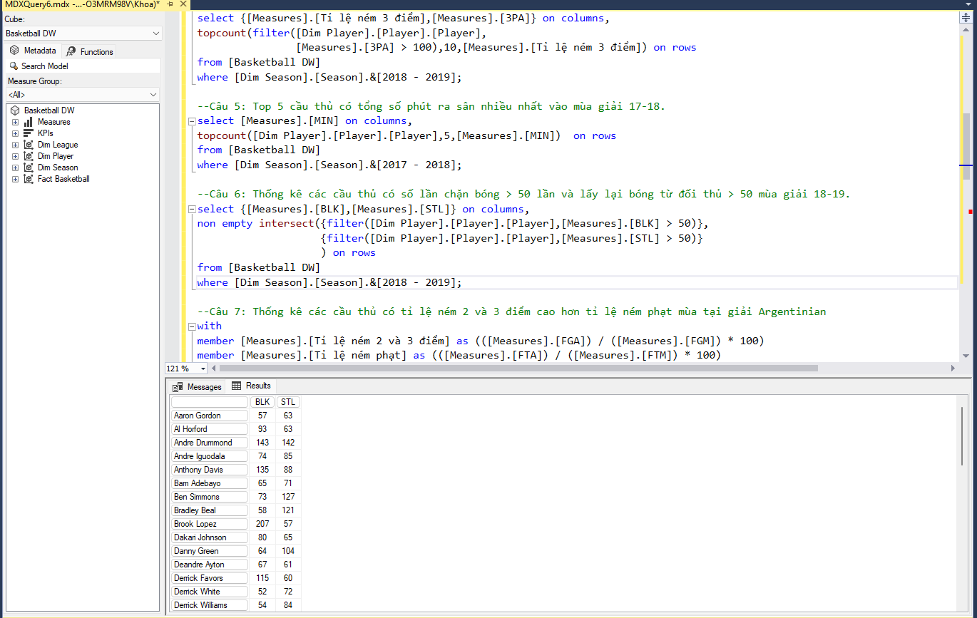

### **Câu 7: Thống kê các cầu thủ có tỉ lệ ném 2 và 3 điểm cao hơn tỉ lệ ném phạt tại mùa giải Argentinian**

#### Truy vấn bằng Visual Studio 2019

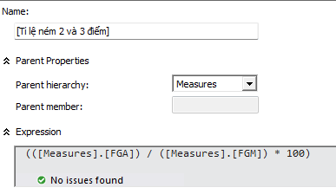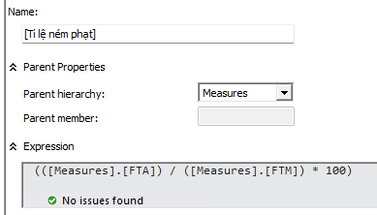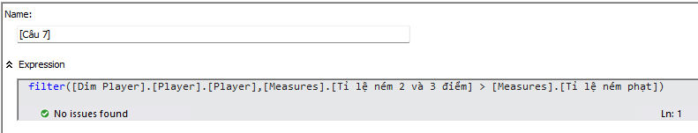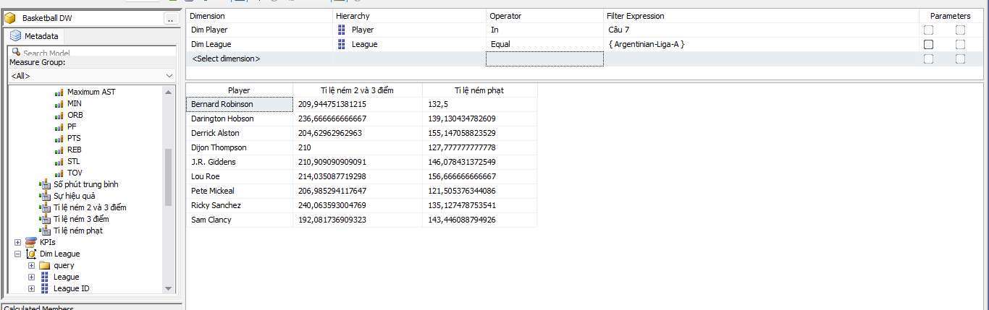

#### Truy vấn bằng Pivot Excel

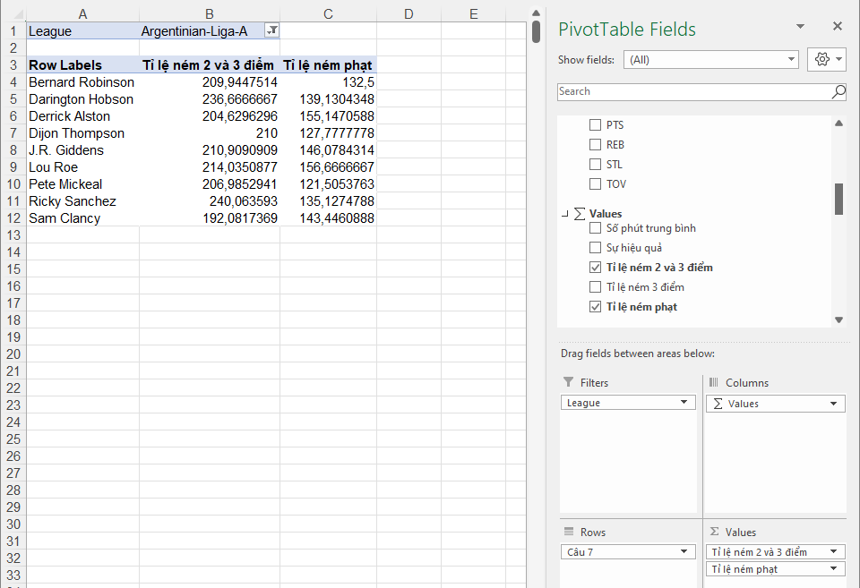

#### Truy vấn bằng MDX

with

member [Measures].[Tỉ lệ ném 2 và 3 điểm] as (([Measures].[FGA]) / ([Measures].[FGM]) * 100)

member [Measures].[Tỉ lệ ném phạt] as (([Measures].[FTA]) / ([Measures].[FTM]) * 100)

select {[Measures].[Tỉ lệ ném 2 và 3 điểm],[Measures].[Tỉ lệ ném phạt]} on columns,

non empty filter([Dim Player].[Player].[Player],[Measures].[Tỉ lệ ném 2 và 3 điểm] > [Measures].[Tỉ lệ ném phạt]) on rows

from [Basketball DW]

where[Dim League].[League].&[Argentinian-Liga-A];

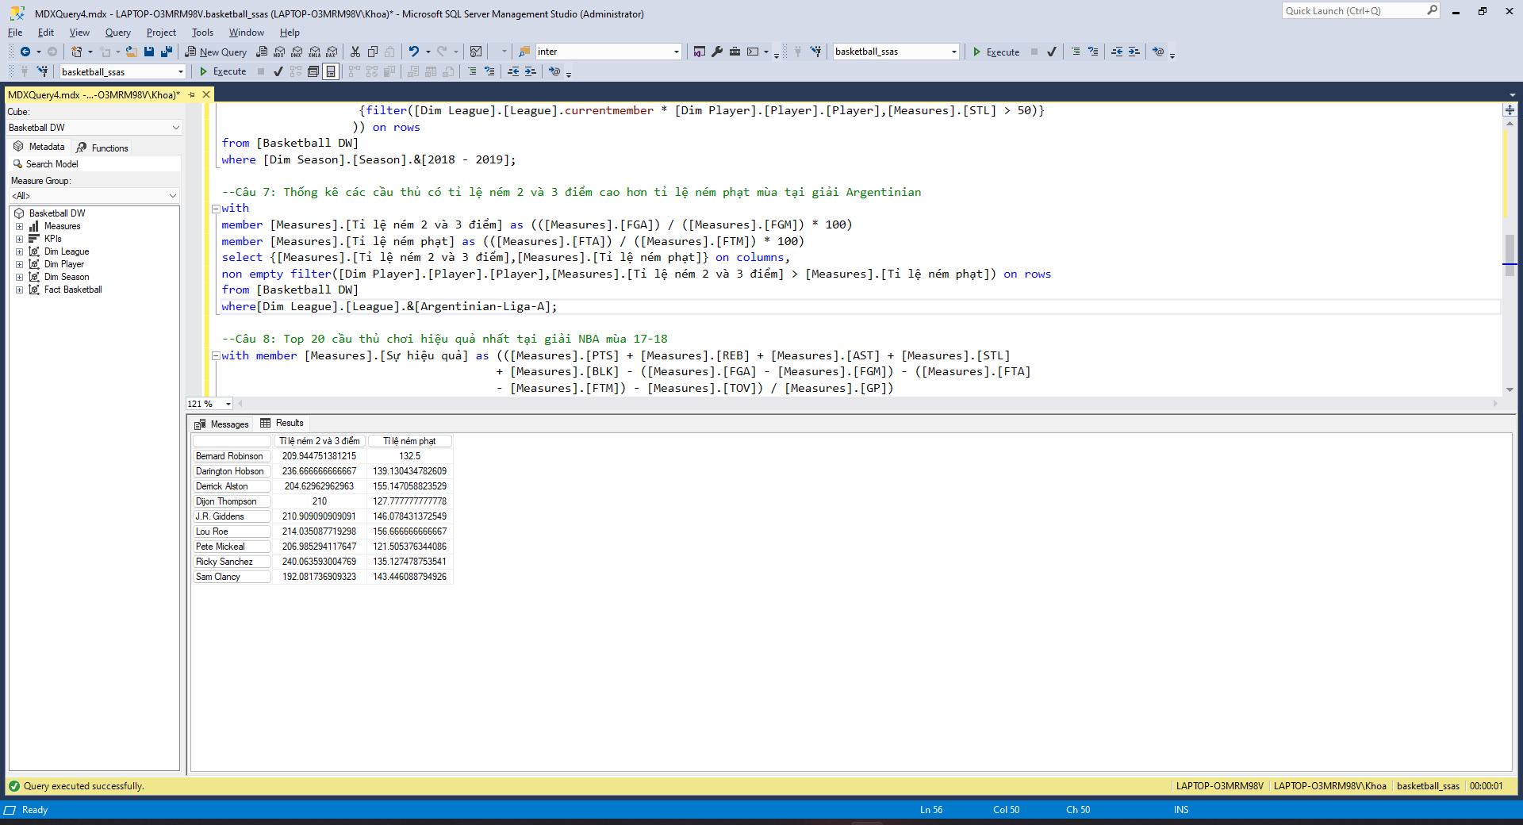

### **Câu 8: Top 20 cầu thủ chơi hiệu quả nhất tại giải NBA mùa 17-18**

#### Truy vấn bằng Visual Studio 2019

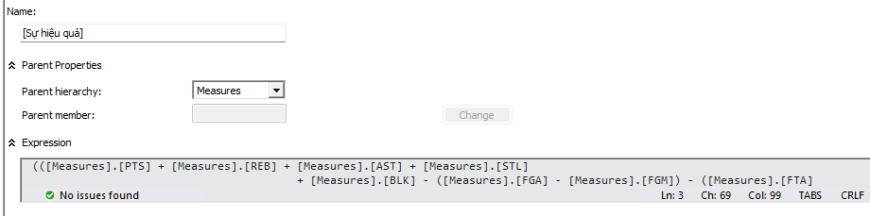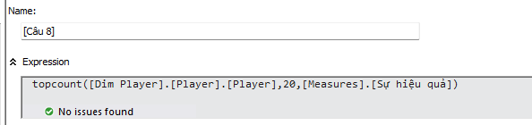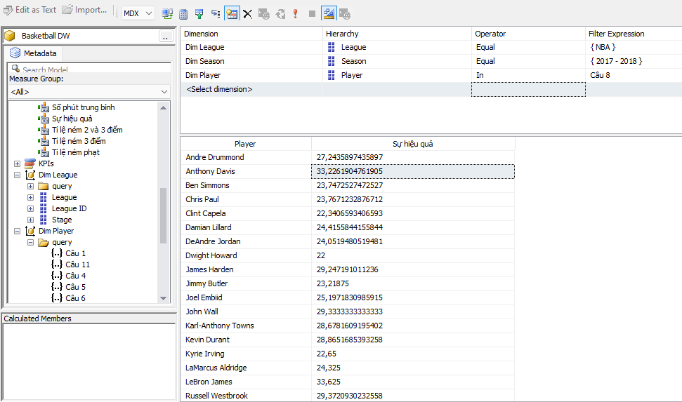

#### Truy vấn bằng Pivot Excel

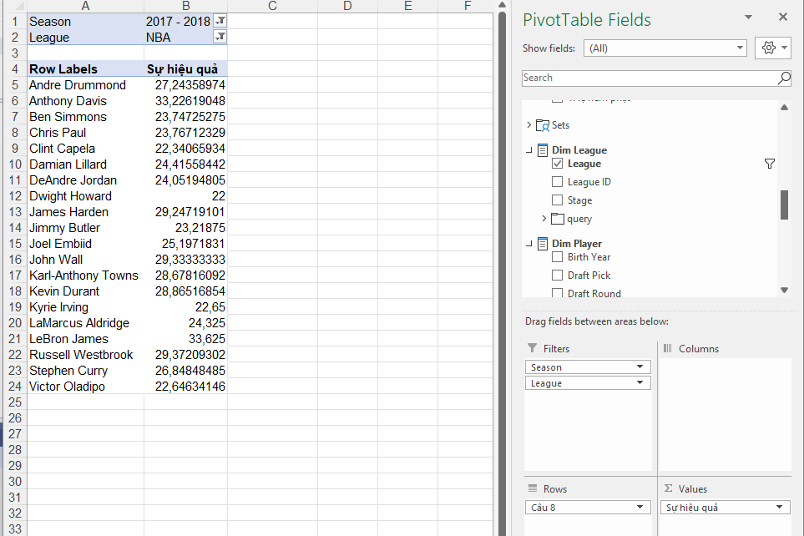

#### Truy vấn bằng MDX

with member [Measures].[Sự hiệu quả] as (([Measures].[PTS]

+ [Measures].[REB] + [Measures].[AST] + [Measures].[STL]

+ [Measures].[BLK] - ([Measures].[FGA] - [Measures].[FGM])

- ([Measures].[FTA] - [Measures].[FTM]) - [Measures].[TOV])

/ [Measures].[GP])

select [Measures].[Sự hiệu quả] on columns,

non empty topcount([Dim Player].[Player].[Player],20,[Measures].[Sự hiệu quả]

) on rows

from [Basketball DW]

where ([Dim Season].[Season].&[2017 - 2018],

[Dim League].[League].&[NBA]);

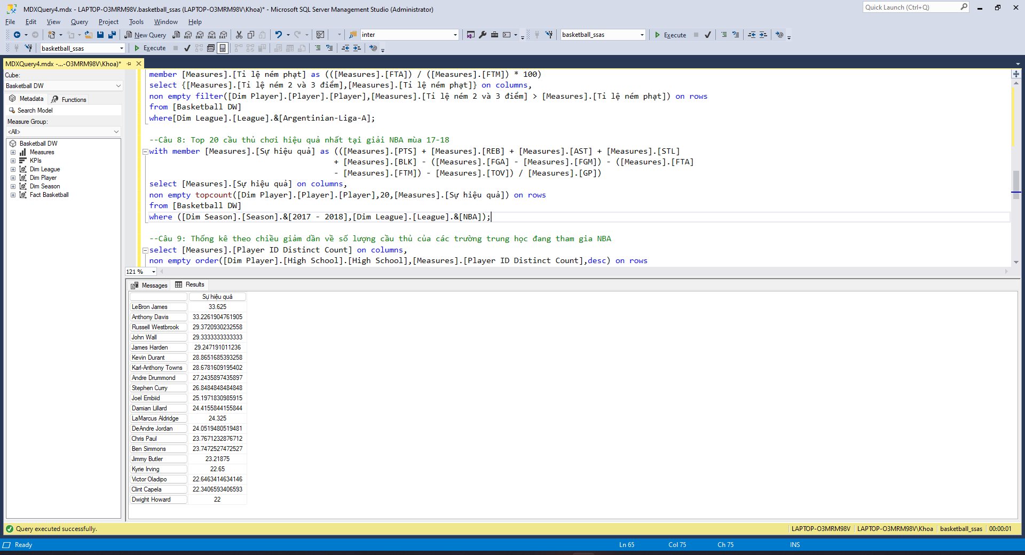

### **Câu 9: Thống kê theo chiều giảm dần về số lượng cầu thủ của các trường trung học tham gia NBA**

#### Truy vấn bằng Visual Studio 2019

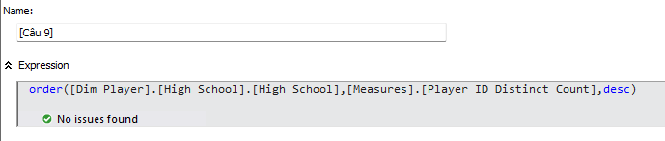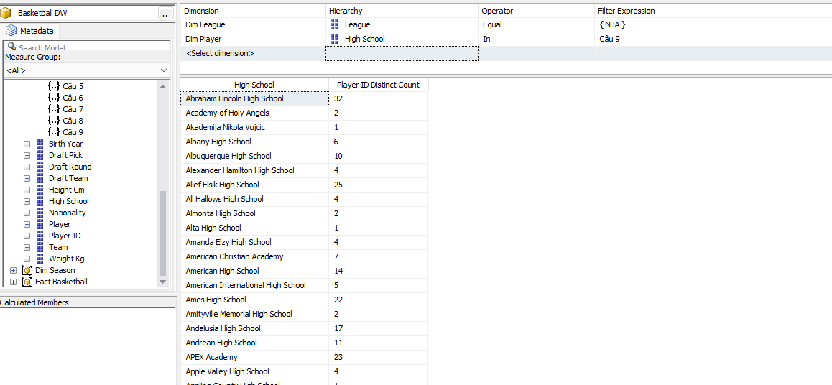

#### Truy vấn bằng Pivot Excel

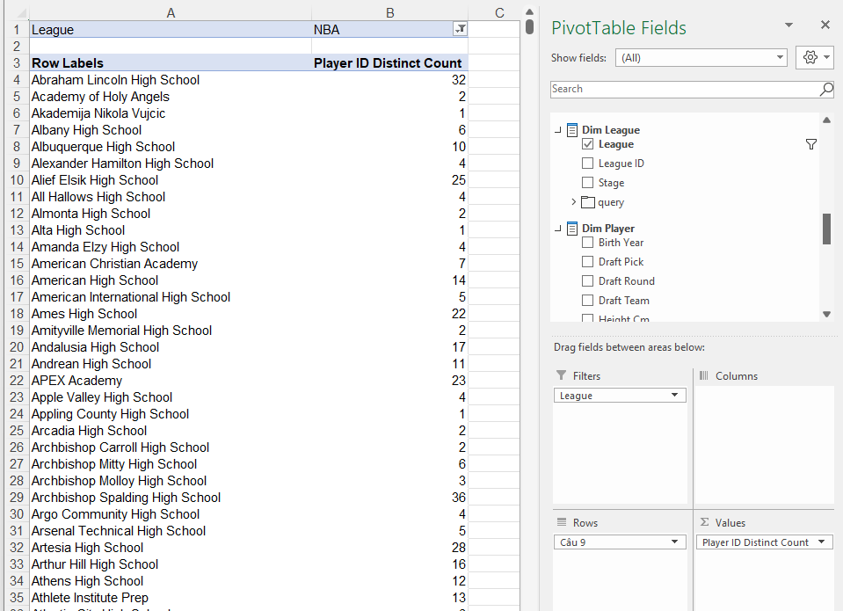

#### Truy vấn bằng MDX

select [Measures].[Player ID Distinct Count] on columns,

non empty order([Dim Player].[High School].[High School],[Measures].[Player ID Distinct Count],desc) on rows

from [Basketball DW]

where [Dim League].[League].&[NBA];

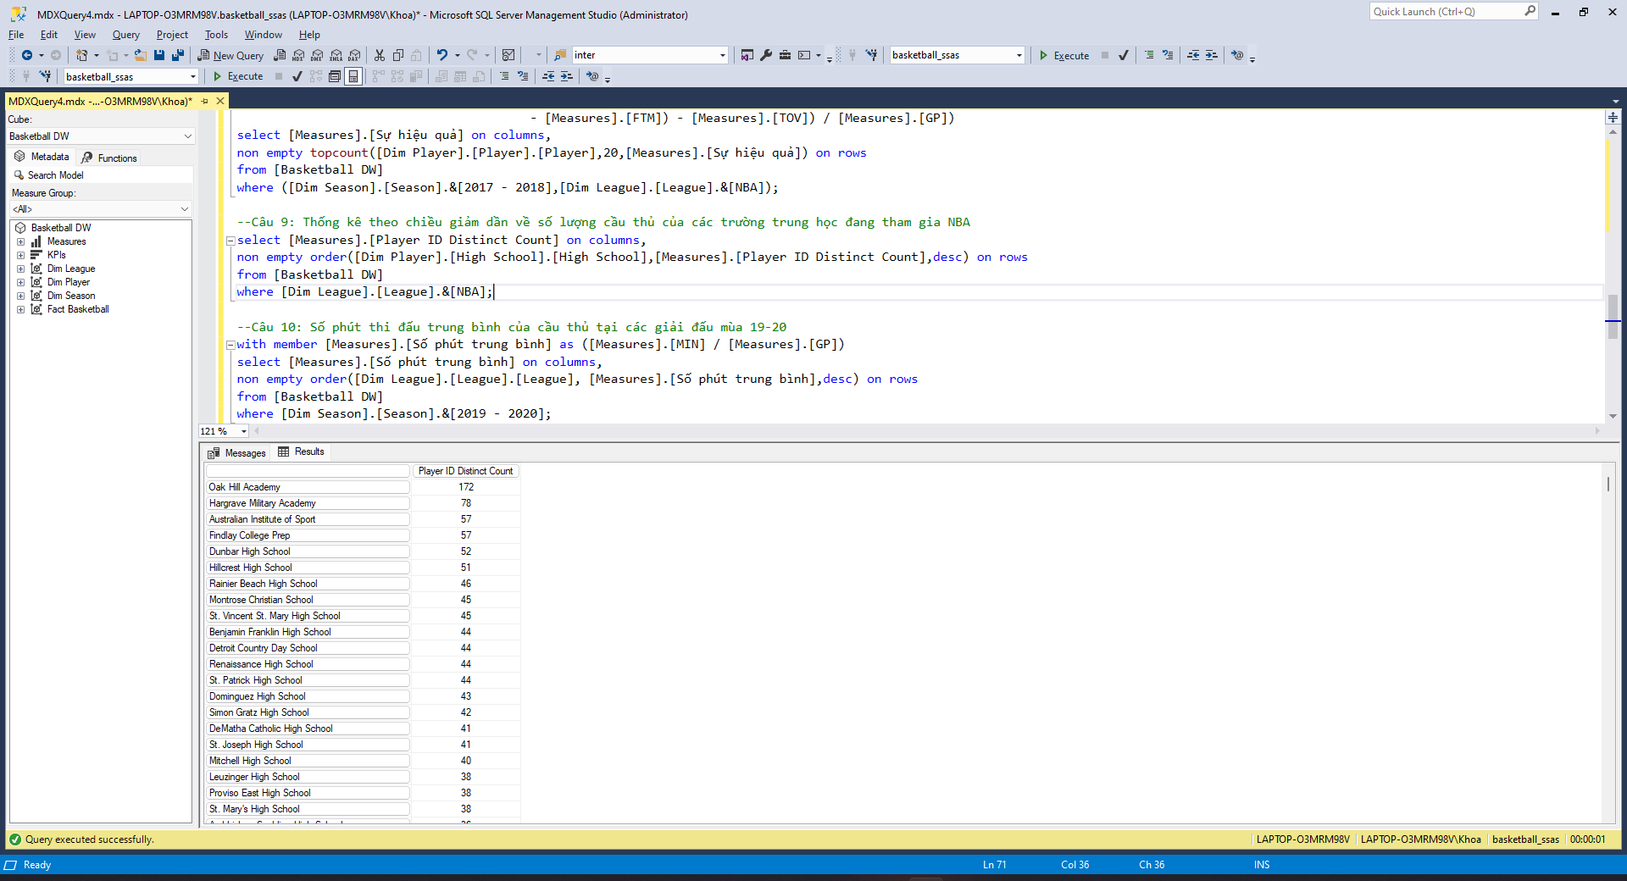

### **Câu 10: Số phút thi đấu trung bình của cầu thủ tại các giải đấu mùa 19-20**

#### Truy vấn bằng Visual Studio 2019

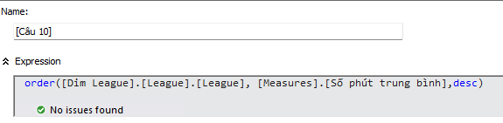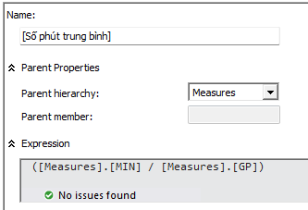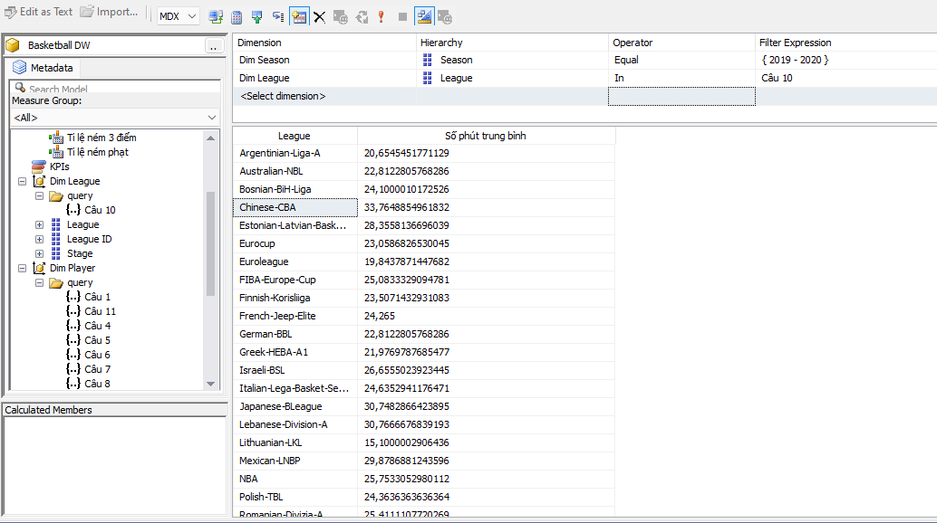

#### Truy vấn bằng Pivot Excel

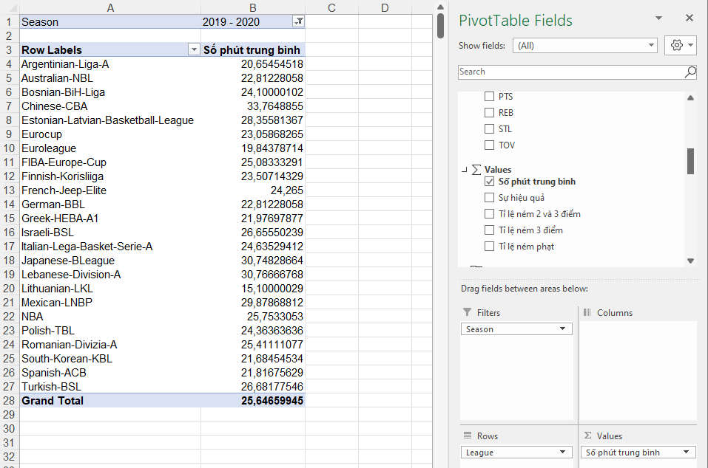

#### Truy vấn bằng MDX

with member [Measures].[Số phút trung bình] as ([Measures].[MIN] / [Measures].[GP])

select [Measures].[Số phút trung bình] on columns,

non empty order([Dim League].[League].[League], [Measures].[Số phút trung bình],desc) on rows

from [Basketball DW]

where [Dim Season].[Season].&[2019 - 2020];

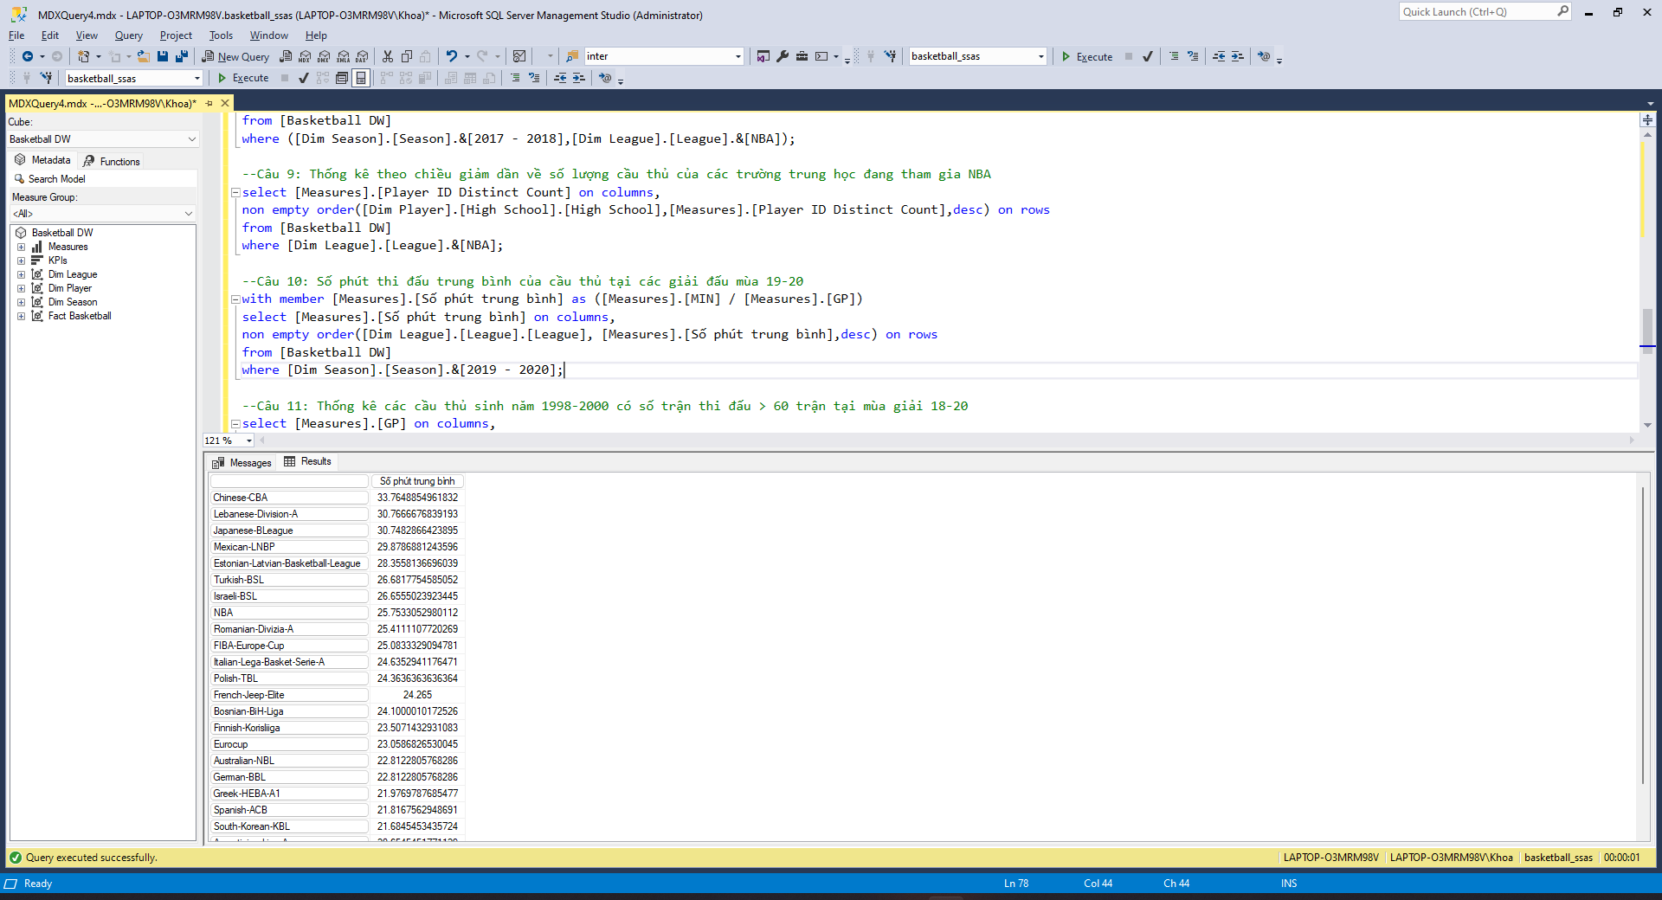

### **Câu 11: Thống kê các cầu thủ sinh năm 1998-2000 có số trận thi đấu > 60 trận tại mùa giải 18-20**

#### Truy vấn bằng Visual Studio 2019

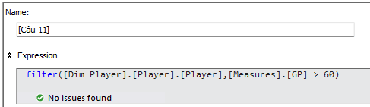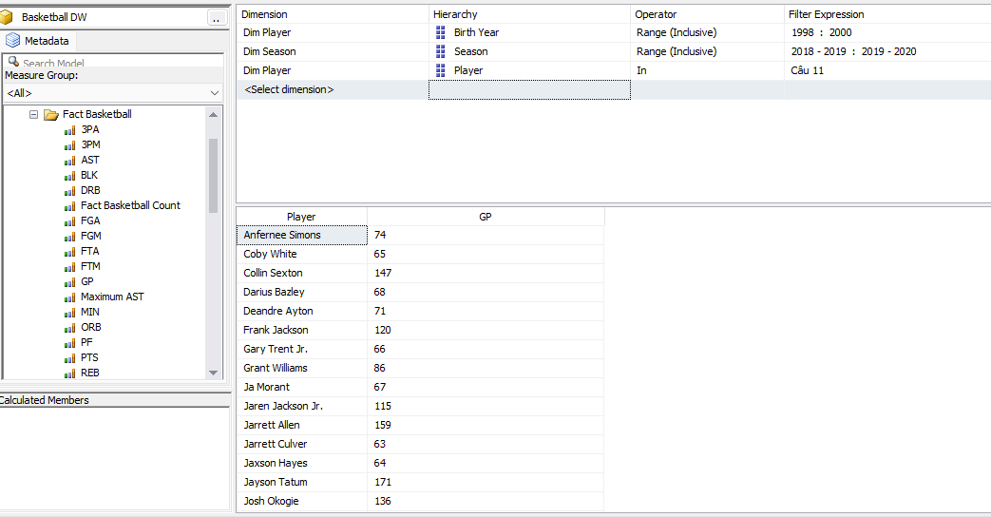

#### Truy vấn bằng Pivot Excel

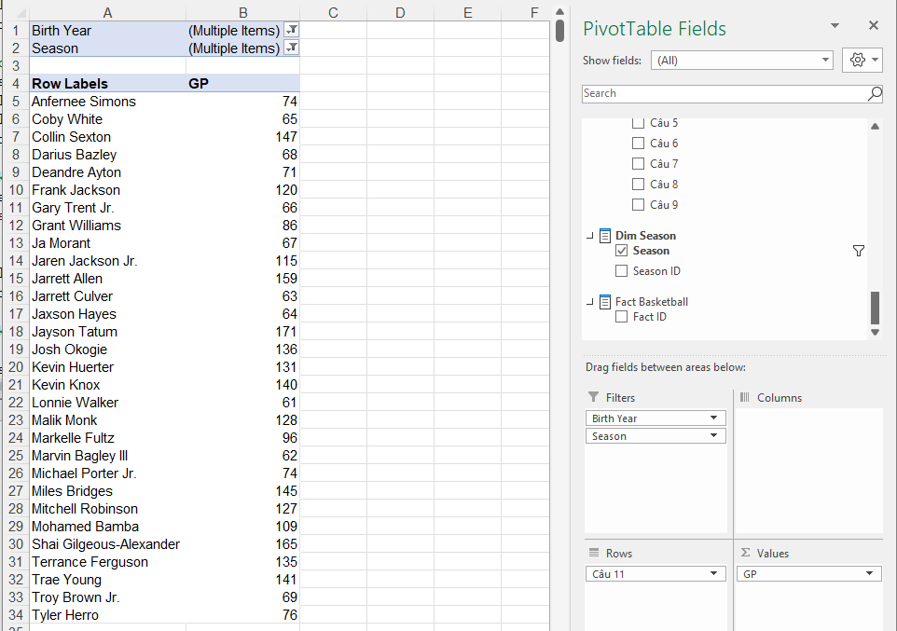

#### Truy vấn bằng MDX

select [Measures].[GP] on columns,

filter([Dim Player].[Player].[Player],[Measures].[GP] > 60) on rows

from [Basketball DW]

where ([Dim Player].[Birth Year].&[1998] : [Dim Player].[Birth Year].&[2000],

[Dim Season].[Season].&[2018 - 2019] : [Dim Season].[Season].&[2019 - 2020]);

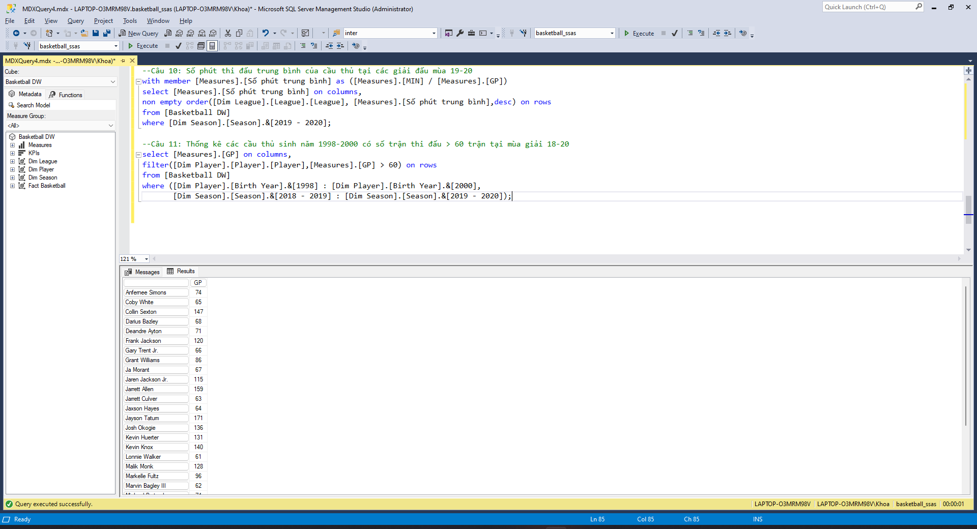

**Link Google Drive :** [**https://drive.google.com/drive/folders/1-HKf0Ua16yLXH5JBKDG7b49ceskm0yac?usp=sharing**](https://drive.google.com/drive/folders/1-HKf0Ua16yLXH5JBKDG7b49ceskm0yac?usp=sharing)